PLAN DE IGUALDAD

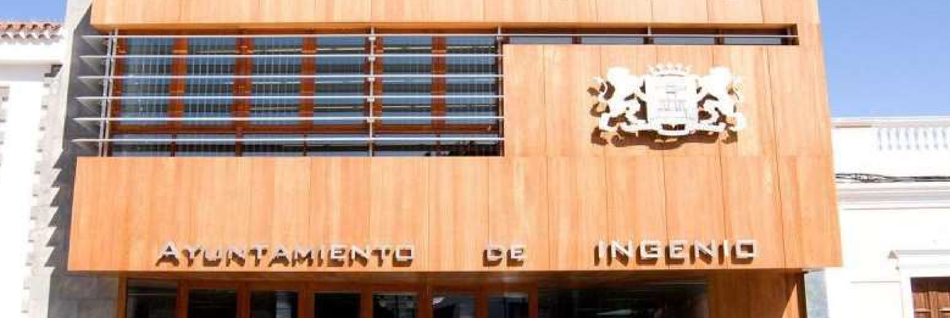
Ayuntamiento de /ngenio

Con la colaboración de
OConciliQ2

ÍNDICE
..5
MARCO
LEGISLATIVO
III. PRINCIPIOS GENERALES..9
IV. DATOS GENERALES DEL AYUNTAMIENTO | . |  | 10
v. PARTES SUSCRIPTORAS DEL PLAN DE IGUALDAD .. |  |  | 1 1
VI. ÁMBITO DE APLICACIÓN . |  |  | 1 1
VII.CONCLUSIONES DIAGNÓSTICO DE SITUACIÓN... |  |  | 1 1
VIII. VIGENCIA, PERIODICIDAD Y RESULTADOS DE LA AUDITORIA RETRIBUTIVA..................... 19
l. METODOLOGÍA EMPLEADA PARA LA REALIZACIÓN DE LA AUDITORÍA RETRIBUTIVA.............. 19 2. RESULTADOS DE LA AUDITORÍA. 22
 | 
 | AYUNTAMIENTO DE INGENIO
- OBJETIVOS GENERALES. 23
OBJETIVOS CUALITATIVOS ... 23 2. OBJETIVOS CUANTITATIVOS ..
- PLAN DE ACCIÓN - EJES .. 24
- MEDIOS Y RECURSOS.. .. 60
- CALENDARIO DE ACTUACIONES 62
- SEGUIMIENTO, EVALUACIÓN Y REVISIÓN 67
SEGUIMIENTO DEL PLAN .67 2. EVALUACIÓN DEL PLAN .. 68
  - PROCEDIMIENTO DE REVISIÓN Y MODIFICACIÓN DEL 70
  - DESIGNACIÓN DE LA COMISIÓN PARITARIA PARA EL SEGUIMIENTO, EVALUACIÓN Y REVISIÓN
DEL PLAN DE IGUALDAD 71
  - . 72
CALENDARIO
DE
REUNIONES
- FINANCIACIÓN . 72
XV.APROBACIÓN Y FIRMA 73

I. INTRODUCCIÓN
A pesar de que en las últimas décadas se ha incrementado notablemente la presencia de mujeres en el mercado de trabajo, éstas siguen presentando mayores dificultades de acceso al empleo. Los procesos de selección pueden estar sesgados ya que generalmente tendemos a asociar los perfiles de los puestos a un género específico. Por otra parte, es importante señalar que la maternidad puede jugar en contra de las mujeres en las entrevistas de trabajo ya que se considera que éstas van a generar mayores gastos a la compañía al solicitar permisos para la conciliación. Las dificultades de promoción a las que se enfrentan las mujeres también son evidentes. Por lo general, todavía se considera que el liderazgo es "cosa de hombres". Hablamos de estereotipos y roles que se creían superados pero, si revisamos estadísticas, en la mayoría de empresas y otras organizaciones, tanto públicas como privadas, hay una infrarrepresentación de las mujeres en puestos de toma de decisión.

AYUNTAMIENTO DE INGENIO
Además, es preciso formar y sensibilizar en cuestiones de género al personal directivo de las organizaciones laborales, de forma que puedan integrar la igualdad en todas sus políticas y estrategias de gestión; a mandos intermedios y responsables de recursos humanos, para que puedan aplicar la perspectiva de género en los procesos de reclutamiento, selección, promoción, retribución, etc. evitando caer en sesgos de género; también al personal responsable de las acciones de comunicación, para que puedan capacitarse en el uso de imágenes y un lenguaje inclusivo y no sexista y, por supuesto, al personal que conforma la plantilla de la entidad, para contribuir a erradicar los roles, estereotipos y micromachismos que se dan en todos los ámbitos, incluido el de las organizaciones laborales.
También es preciso asegurar que mujeres y hombres cobran lo mismo por trabajos de igual valor. Hay una brecha salarial en España que proviene de la suma de la brecha que se produce en muchas organizaciones. Estas desigualdades salariales son consecuencia de algunos factores que se presentan con mayor frecuencia en mujeres que en hombres (entre otras, infravaloración de puestos feminizados, segregación horizontal, segregación vertical, complementos salariales, etc.). Las mujeres incursionan en el ámbito laboral pero no renuncian a las responsabilidades domésticas y de cuidados que tradicionalmente se le han asignado con motivo de su género. No podemos olvidar que el hecho de que muchas mujeres dediquen su vida al cuidado del hogar y familiares generan mayor riesgo de pobreza y exclusión y con ello, más brechas de género. Esto provoca que, o bien no puedan trabajar, o bien tengan que hacerlo con jornadas parciales, lo que supone que no cuenten con los mismos sustentos económicos que los hombres.
También es preciso plantearnos qué medidas son necesarias en la entidad para facilitar la conciliación de la vida personal, familiar y laboral y aplicar dichas medidas tanto a mujeres como a hombres de manera que ambos entiendan que la responsabilidad de la familia es
"compartida
El acoso sexual y el acoso por razón de sexo son formas de violencia contra las mujeres. La violencia que las mujeres sufren en el ámbito privado se puede extender también al ámbito público y, más concretamente al ámbito laboral. Para prevenir estas situaciones, se hace necesaria una mayor concienciación y sensibilización por parte de trabajadores y trabajadoras. Es preciso erradicar este tipo de conductas en el trabajo y, por supuesto, establecer cauces de actuación por parte de la entidad para solucionar estos conflictos.

AYUNTAMIENTO DE INGENIO
Este plan de igualdad sirve, además de para cumplir con la normativa vigente, como instrumento de continuidad en este caso al III Plan de Igualdad de la Villa de Ingenio, que aunque tenga más aplicación municipal para la ciudadanía, sirve como marco de referencia y actuación en el que se concretan las medidas a poner en marcha para mejorar la igualdad efectiva de mujeres y hombres, contemplando acciones específicas respecto a determinados ámbitos.
El Plan de Igualdad de oportunidades entre Mujeres y Hombres del Ayuntamiento de Ingenio (2023 - 2027) es fundamental para poder introducir, de forma efectiva, el principio de igualdad de género en todas las políticas que, en diversos niveles, ya está aplicando y/o va a aplicar esta entidad.
Un Plan de Igualdad de Oportunidades entre mujeres y hombres es un documento que recoge un conjunto de medidas destinadas a fomentar la igualdad de oportunidades entre mujeres y hombres dentro de las entidades (empresas, instituciones públicas, ONG, asociaciones, etc.). En este plan se diseñan las actuaciones que se van a implantar en favor de la igualdad de oportunidades, en base a un diagnóstico de situación previamente realizado y a un compromiso mostrado por la Alcaldía de la entidad.
Este diagnóstico de situación se ha desarrollado analizando las siguientes materias:
- Proceso de selección y contratación.
- Clasificación profesional.
- Formación.
- Promoción profesional.
- Condiciones de trabajo, incluida la auditoría salarial entre mujeres y hombres.
- Ejercicio corresponsable de los derechos de la vida personal, familiar y laboral.
- Infrarrepresentación femenina.
- Retribuciones.
- Prevención del acoso sexual y por razón de sexo.
La Alcaldía de la organización, junto con la comisión han negociado el presente Plan desde el convencimiento de que la no discriminación, la igualdad de oportunidades y la conciliación de la vida familiar, laboral y personal permiten valorar y mejorar las potencialidades y eficiencias de toda la plantilla a la vez que mejorar su calidad de vida en general, que repercute directamente en un incremento de la productividad en la organización.
AYUNTAMIENTO DE INGENIO
Se pretende que el Plan de Igualdad de oportunidades entre mujeres y hombres sea un proceso de mejora continua, que contribuya a mantener vivo el procedimiento de conseguir que la entidad no se estanque en su objetivo final de alcanzar la igualdad real entre mujeres y hombres, revisando y mejorando con el tiempo las actuaciones implantadas. Es necesario realizar una evaluación continua para comprobar las mejoras y cambios que aportan soluciones a situaciones desiguales y, por lo tanto, injustas. En definitiva, nos encontramos con una herramienta de trabajo consensuada por todas las partes sociales de la organización con vocación de continuidad que velará por la igualdad entre mujeres y hombres en el seno de la entidad.
Así, para elaborar este I Plan, se han definido los procedimientos y se han analizado líneas de actuación propias. Por ejemplo en primer lugar, este plan cuenta con una estructura íntegramente basada en los trabajadores y trabajadoras del Ayuntamiento, a diferencia del documento complementario municipal.
Como metodología, en segundo lugar, se ha constituido una comisión negociadora, conformada por representantes de la Corporación municipal y de las trabajadoras y trabajadores, cuya finalidad es:
- Velar por la ejecución del I Plan de Igualdad del Ayuntamiento de Ingenio.
- Supervisar la implementación transversal de la igualdad de género (mainstreaming de género) en todas las políticas y actuaciones del Ayuntamiento de Ingenio.
- Realizar el seguimiento y evaluación de todas las actuaciones que se desarrollen en el marco de la política de igualdad del Ayuntamiento de Ingenio.
Los pasos que se han seguido para desarrollar el I Plan de Igualdad de oportunidades entre mujeres y hombres, del Ayuntamiento de Ingenio son los siguientes:
l.Compromiso de la entidad Este compromiso ha sido adquirido y plasmado por escrito por la Alcaldía. También se comunicó a toda la plantilla, a través de la Representación Legal de los Trabajadores, informándoles del proceso iniciado.
ll.Constitución de la Comisión negociadora. conformada de manera paritaria entre la representación del ayuntamiento y la representación legal de las personas trabajadoras y manteniendo en la medida de lo posible el equilibrio entre sexos. Son sujetos legitimados para negociar planes de igualdad el comité de empresa, las delegadas y los delegados de personal, o las secciones sindicales si las hubiera que, en su conjunto, sumen la mayoría de los miembros del comité, tal y como establece el artículo 5 del RD 901/2020. Además, la composición de la parte social en la comisión negociadora también ha de ser proporcional a su representatividad. Esta comisión tiene la responsabilidad de impulsar acciones de información y sensibilización de la plantilla, así como diseñar el diagnóstico de situación previo y el plan de igualdad.
AYUNTAMIENTO DE INGENIO
III.Diagnóstico de la organización en materia de igualdad de oportunidades entre mujeres y hombres. El diagnóstico se ha realizado a partir del análisis de la información cuantitativa y cualitativa recogida en materia de: selección, contratación, formación y promoción profesional, condiciones de trabajo, retribuciones, conciliación de la vida personal, familiar y laboral, corresponsabilidad, salud laboral, política de comunicación y sensibilización en igualdad.
Tras el análisis se ha elaborado un informe escrito que recoge las conclusiones generales y las posibles áreas de mejora.
IV.Plan de acción. Se ha elaborado un plan de actuación a partir de las conclusiones del diagnóstico y de las carencias detectadas en materia de igualdad de género. En él se establecen: los objetivos a alcanzar para hacer efectiva la igualdad, las medidas y acciones positivas necesarias para conseguir los objetivos señalados, medios y recursos, un calendario de implantación, las personas o grupos responsables de su realización e indicadores y/o criterios de seguimiento de las acciones.
Implantación y ejecución de las medidas del Plan de Igualdad. Tras la aprobación del plan, comienza la fase de implantación, que consistirá en la ejecución de cada una de las medidas acordadas.
VI.Seguimiento y evaluación del Plan de Igualdad. De forma transversal a la implantación se deberá realizar un seguimiento periódico, que permitirá identificar problemas que puedan aparecer aportando así soluciones a ellos, revisar constantemente el plan de igualad y efectuar las correcciones y modificaciones oportunas, en su caso, así como evaluaciones que determinarán la eficacia del plan, si la situación de partida ha mejorado, si se han cumplido los objetivos propuestos y si los resultados obtenidos han sido los previstos.

II. MARCO LEGISLATIVO
En la Constitución Española el artículo 14 recoge el derecho a la igualdad y a la no discriminaciÓn por razón de sexo, y el artículo 9.2. establece que los poderes públicos promoverán las condiciones para que la libertad y la igualdad sean reales y efectivas, removerán los obstáculos que impidan o dificulten su plenitud, y facilitarán la participación de la ciudadanía en la vida política, económica, cultural y social.
AYUNTAMIENTO DE INGENIO
Por otra parte, la Ley Orgánica 3/2007, de 22 de marzo, para la igualdad efectiva de mujeres y hombres, establece en su artículo 5 el principio de garantía de Igualdad de trato y de oportunidades entre mujeres y hombres, aplicable en el ámbito del empleo privado y en el del empleo público, tanto en el acceso al empleo como en la formación profesional, en la promoción profesional, en las condiciones de trabajo, incluidas las retributivas y las de despido, y en la afiliación y participación en las organizaciones sindicales y empresariales, o en cualquier organización cuyos miembros ejerzan una profesión concreta, incluidas las prestaciones concedidas por las mismas. Esta ley, en su artículo 45 también establece la obligación de todas las entidades de respetar la igualdad de trato y de oportunidades en el ámbito laboral, y con esta finalidad, adoptar medidas dirigidas a evitar cualquier tipo de discriminación laboral entre mujeres y hombres, medidas que se deberán negociar, y en su caso acordar, con los representantes legales de los trabajadores en la forma en que se determine en la legislación laboral.
La Ley 7/2007, de 12 de abril, del Estatuto Básico del Empleado Público, establece:
"Los empleados públicos deberán desempeñar con diligencia las tareas que tengan asignadas y velar por los intereses generales con sujeción y observancia de la Constitución y del resto del ordenam/entojurmco, y deberán actuar con arreglo a los siguientes principios:
objetividad, integridad, neutralidad, responsabilidad, imparcialidad, confidencialidad,
dedicación al servicio público, transparencia, ejemplaridad, austeridad, accesibilidad, eficacia, honradez, promoción del entorno cultural y medioambiental, y respeto a la igualdad entre mujeres y hombres " (Art. 52).
"Los procesos selectivos tendrán carácter abierto y garantizaran la libre concurrencia, S/n perjuicio de lo establecido para la promoción interna y de las medidas de discriminación positiva previstas en este Estatuta Los órganos de selección velarán por el cumplimiento del principio de igualdad de oportunidades entre sexos'! (Art. 61).
"La promoción interna se realizara med/ànte procesos selectivos que garanticen el cumplimiento de los principios constitucionales de igualdad, mérito y capacidad, asícomo los contemplados en el artículo 552 de este Estatuto': (Art. 18).
AYUNTAMIENTO DE INGENIO
" las Administraciones Públicas aprobarán, al inicio de cada legislatura, un Plan para la /gualdad entre mujeres y hombres para sus respectivos ámbitos, a desarrollar en el convenio colectivo o acuerdo de condiciones de trabajo del personal funcionario que sea aplicable, en los términos previstos en el mismo".
La Ley 1/2010, de 26 de febrero, canaria de igualdad entre mujeres y hombres. refleja en su objeto: hacer real y efectivo el derecho de igualdad de trato y oportunidades para, en el desarrollo de los artículos 9.2, 14 y 23 de la ConstituciÓn, y 5.2 y 30.2 del Estatuto de Autonomía para Canarias, seguir avanzando para lograr una sociedad más democrática, justa, solidaria e igualitaria, tanto en el ámbito público como privado. Asimismo, establecer los princp/os generales que han de presidir la actuación de los poderes públicos en materia de igualdad entre mujeres y hombres en todos los ámbitos de su Vida, con independencia del lugar donde residan. Como artículos destacables se encuentran:
Articulo 4. Principios generales que informan la actuación de la Administración pública. Para la consecución del objeto de esta ley, serán princpios generales de actuación de los poderes públicos de Canarias, en el marco de sus competencias:
Z La igualdad de trato entre mujeres y hombres, que supone la ausencia de toda discriminación, directa o indirecta, por razón de sexo, en el ámbito educativo, económico, político, social, laboral y cultural, en particular, en lo que se refiere al empleo, a la formación profesional y a las condiciones de trabajo.
- La igualdad de oportunidades mediante la adopción de las medidas necesarias para la eliminación de la discriminación y especialmente, aquellas que incidan en la creciente feminización de la pobreza.
- El reconocimiento de la maternidad como un valor social, evitando los efectos negativos en los derechos de las mujeres, y la consideración de la paternidad en un contexto familiar y social de corresponsabilidad, de acuerdo con los nuevos modelos de familia
- El fomento de la corresponsabilidad, a través del reparto equilibrado entre mujeres y hombres de las responsabilidades familiares, de las tareas domésticas y del cuidado de las personas en situacion de dependencia en cualquier circunstancia en que se encuentren ambos progenitores de matrimonio, separación, divorcio, nulidad o convivencia de hecho.
- La adopción de las medidas específicas necesarias destinadas a eliminar las desigualdades de hecho por razón de sexo que pudieran existir en los diferentes ámbitos.
- La especial protección del derecho a la igualdad de trato de aquellas mujeres o colectivos de mujeres que se encuentren en riesgo de padecer múltiples situaciones de discriminac/on o de exclusión
AYUNTAMIENTO DE INGENIO
- La promoción del acceso a los recursos de todo tipo a las mujeres que viven en el medio rural y su participación plena, Igualitaria y efectiva en la economía y en la sociedad
- El fomento de la participación o composición equilibrada entre mujeres y hombres en los distintos órganos de representación y de toma de decisiones.
- El impulso de las relaciones entre las distintas administraciones, instituciones y agentes sociales sustentadas en los princpios de colaboración, coordinación y cooperación, para garantizar la igualdad entre mujeres y hombres.
- La adopción de las medidas necesarias para eliminar el uso sexista del lenguaje, garantizar y promover la utilización de una imagen de las mujeres y los hombres fundamentada en la igualdad de sexos, en todos los ámbitos de la vida pública y privada.
- El impulso de la efectividad del principio de igualdad en las relaciones entre particulares.
- La incorporación del principio de igualdad de género y la coeducación en el sistema educativo y en cualquier modalidad de acción formativa.
- El respeto a las diferencias, que debe ser potenciado por las administraciones, poniendo los medios necesarios para que el proceso hacia la igualdad de sexos se realice
respetando tanto la diversidad y las diferencias existentes entre mujeres y hombres en cuanto a su biología, condiciones de vida, aspiraciones y necesidades, como la diversidad y diferencias existentes dentro de los propios colectivos de mujeres y hombres.
- La integración de la perspectiva de género en todas sus políticas y acciones, de manera que establezcan en todas ellas el objetivo general de eliminar las desigualdades y promover la igualdad entre mujeres y hombres.
- La transversalidad, princpio que comporta aplicar la perspectiva de género en las fases de planificación, ejecución y evaluación de todas las políticas llevadas a cabo por las administraciones públicas con la finalidad de eliminar las desigualdades entre mujeres y hombres.
- La obligación de diseñar, presupuestar y poner en marcha sistemas de protección, información y acompañamiento a todas mujeres victimas de la violencia de género, facilitando la coordinación de los distintos cuerpos y fuerzas policiales que operan en Canarias en el ejercicio de las funciones que legalmente les corresponden.
AYUNTAMIENTO DE INGENIO
- La coordinación, entendida como la ordenada gestión de competencias entre las administraciones públicas en materia de igualdad entre mujeres y hombres, con la finalidad de lograr una mayor eficacia tanto en las políticas a aplicar como en la ejecución del presupuesto, donde se debe tender a su optimización y evitar la duplicidad de gastos para los mismos fines.
Artículo 5. Transversalidad de género.
1 Las administraciones públicas canarias aplicarán el criterio, pr/ncpio de actuación o directriz de mainstreaming de género, transversalidad y perspectiva de género en todas sus actuaciones, disposiciones normativas, políticas generales y sectoriales, organización, estructura y funcionamiento de sus órganos, servicios y actos administrativos, con la finalidad de eliminar las discriminaciones directas e indirectas por razón de sexo.
Además, de acuerdo a las modificaciones acontecidas con la aprobación del Real Decretoley 6/2019, de 1 de marzo, de medidas urgentes para garantía de la igualdad de trato y de oportunidades entre mujeres y hombres en el empleo y la ocupación, en el caso de las organizaciones de cincuenta o más trabajadores/as, las medidas de igualdad a que se refiere el apartado anterior deberán dirigirse a la elaboración y aplicación de un plan de igualdad, con el alcance y contenido establecidos en este capítulo, que deberá ser asimismo objeto de negociación en la forma que se determine en la legislación laboral.
También han de aplicar un plan de igualdad las entidades cuando así lo establezca su convenio colectivo, en los términos previstos en el mismo o cuando la autoridad laboral hubiera acordado en un procedimiento sancionador la sustitución de la sanción por la elaboración y aplicación de un plan de igualdad. Para el resto de entidades, la elaboración e implantación de planes de igualdad es voluntaria, previa consulta a la representación legal de los trabajadores y trabajadoras.
Este plan, además, se ha diseñado tras la elaboración de un diagnóstico previo de situación, y ambos documentos están a lo dispuesto en el Real Decreto 901/2020 por el que se regulan los Planes de Igualdad y su registro y el Real Decreto 902/2020 por el que se regula la igualdad retributiva entre mujeres y hombres.
Por último, de acuerdo con la Resolución de 16 de marzo de 2023, de la Secretaría de Estado de Función Pública, por la que se crea el Registro de planes de igualdad de las Administraciones Públicas y sus protocolos frente al acoso sexual y por razón de sexo, se ha creado un Registro de Planes de Igualdad específico para las administraciones públicas.
AYUNTAMIENTO DE INGENIO
Así, todas deben remitir sus planes de igualdad a y sus protocolos de acoso sexual y acoso por razón de sexo, junto con anexos 1 y 2 (disponibles en la resolución) al buzón institucional registro.planespublicosigualdad@correo.gob.es.

III. PRINCIPIOS GENERALES
Las características que rigen el Plan de Igualdad de oportunidades entre mujeres y hombres son:
- Transversal. Integra el principio de igualdad en la organización de forma transversal. Activo y preventivo. Se dirige tanto a alcanzar la igualdad de oportunidades entre mujeres y hombres como a mantenerla.
- Colectivo e integrador. Dirigido al conjunto de la plantilla, mujeres y hombres, no sólo a las primeras.
- Negociado. Considera como uno de sus principios básicos la participación a través del diálogo y cooperación de las partes: Representación de la organización y representación legal de la plantilla.
- Dinámico: Es progresivo y puede estar sometido a cambios durante el periodo de implantación.

- Sistemático-coherente. El objetivo final (la igualdad real) se consigue por el cumplimiento de objetivos sistemáticos.
AYUNTAMIENTO DE INGENIO
- Flexible. Se confecciona a medida, en función de las necesidades y posibilidades.
- Temporal. Termina cuando se agote su vigencia.

DATOS GENERALES DEL AYUNTAMIENTO
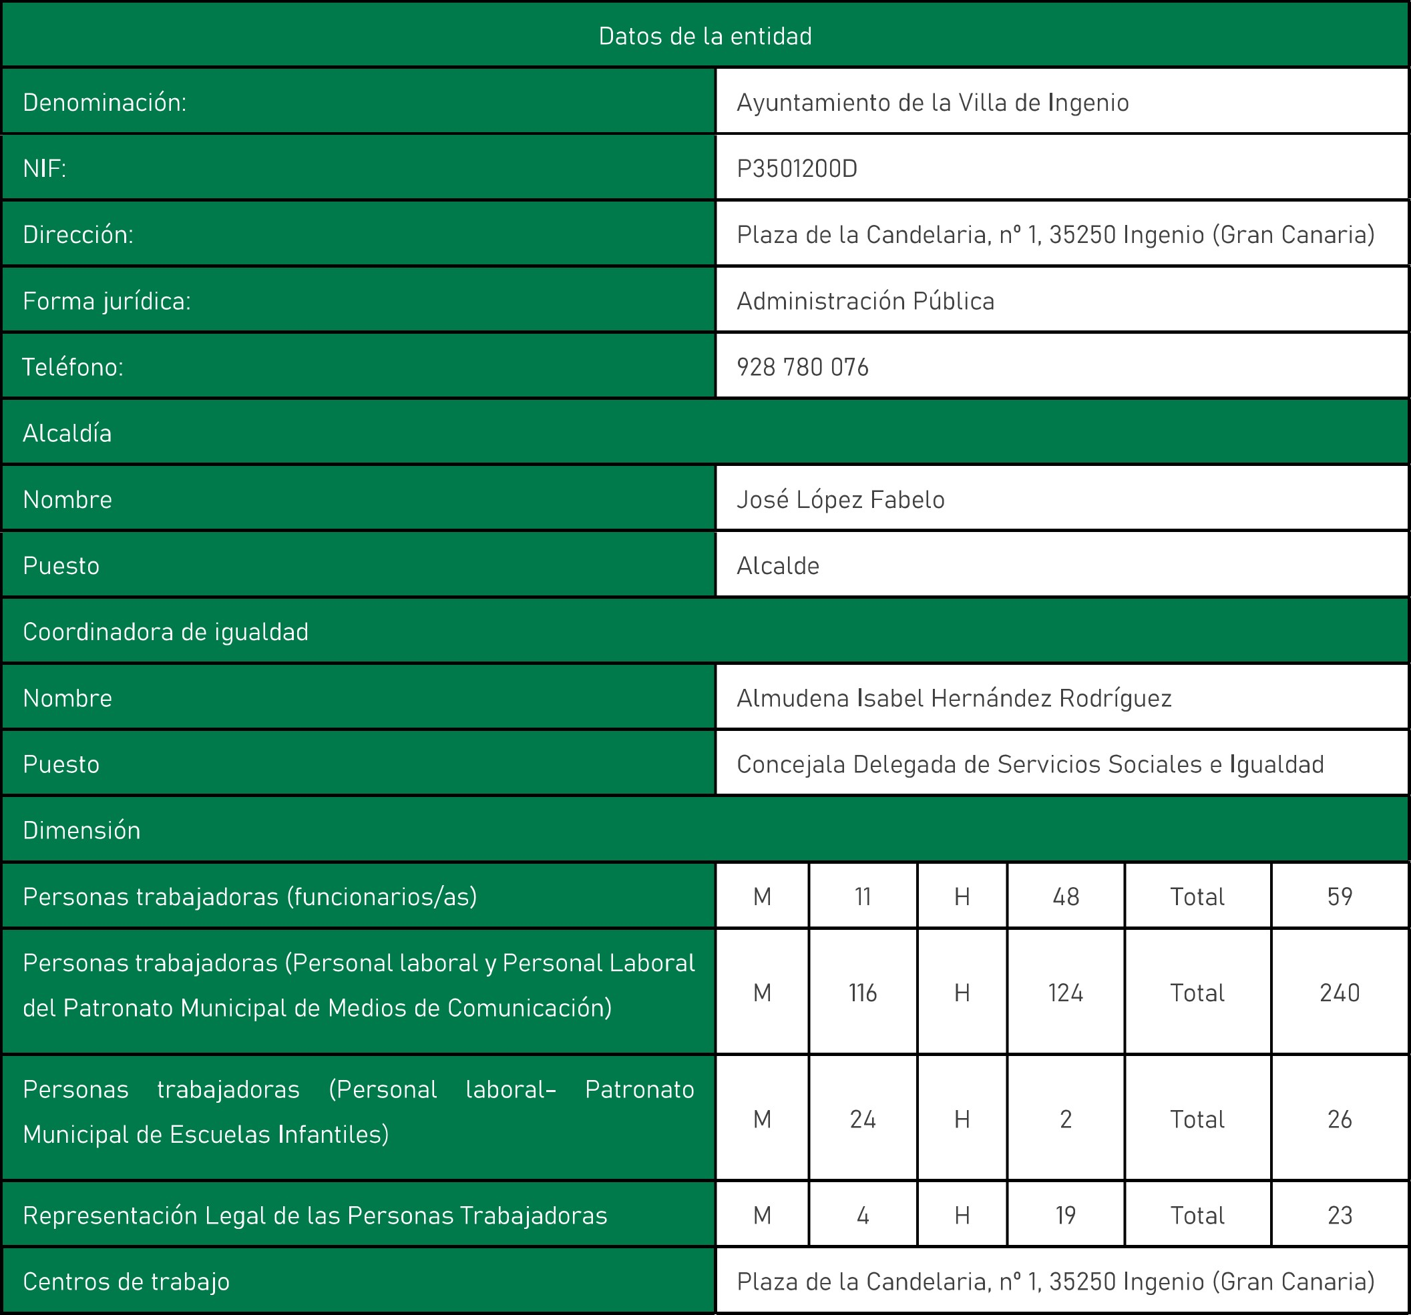

v. PARTES SUSCRIPTORAS DEL PLAN DE IGUALDAD
Este plan de igualdad ha sido negociado, suscrito y aprobado por la comisión negociadora del Excmo. Ayto de la Villa de Ingenio.

VI. ÁMBITO DE APLICACIÓN
Ámbito personal:
Este Plan de Igualdad se aplica a la totalidad de las personas trabajadoras del ayuntamiento, incluido el personal de las concejalías y Alcaldía, e independientemente de su relación contractual y de sus circunstancias profesionales y personales.
Ámbito territorial:
Este Plan de Igualdad es de aplicación en todos los centros de trabajo y dependencias municipales que el Ayuntamiento de Ingenio tiene ubicados en Ingenio.
Ámbito temporal:

AYUNTAMIENTO DE INGENIO
Para alcanzar los objetivos de este plan, por medio de las medidas acordadas, se determina por las partes negociadoras, un plazo de vigencia de cuatro años, a contar desde su firma.

VII. CONCLUSIONES DIAGNÓSTICO DE SITUACIÓN
1. ESTRUCTURA ORGANIZATIVA
El Ayuntamiento de Ingenio es la administración del gobierno local dentro de la isla de Gran Canaria. Por su gestión y desarrollo económico, supone la séptima administración con mayor importancia a nivel insular en Gran Canaria. En este caso, el Pleno del ayuntamiento es el órgano de máxima representación política de la ciudadanía en el Gobierno local, compuesto por 21 concejales/as. Actualmente, el gobierno del ayuntamiento está configurado y gobernando mediante pacto Fórum Drago-NC y Somos-PP, al frente del cual está el alcalde José López Fabelo. Por último, el Ayuntamiento de Ingenio cuenta con las siguientes áreas de actuación hacia la ciudadanía de la localidad:
- Agencia de Desarrollo Local Desarrollo Etnográfico
- Patrimonio Cultural
- Archivo
- Bientratar
- Contratación
- Cultura
- Educación
- Atención Ciudadana
- Medios de Comunicación
- Artesanía
- Comercio
- Deportes
- Festejos
- Formación Hacienda
- Juventud Igualdad
- Mayores

AYUNTAMIENTO DE INGENIO
- Patrimonio
- Ganadería y Agricultura
- Medio Ambiente
- Movilidad y Transportes
- Oficina de Consumo
- Parques y Jardines
- Participación Ciudadana
- Playas
- RTV Ingenio
- Salud Pública
- Servicios Públicos
- Servicios sociales
- Urbanismo Turismo
- Vivienda
- Vías y Obras

2. PROCESO DE SELECCIÓN Y CONTRATACIÓN
Con respecto al análisis de las políticas de selección y contratación que se llevan a cabo en el ayuntamiento, podemos señalar que el ayuntamiento cuenta con unas bases, las cuales han sido diseñadas con perspectiva de género, que rigen los procesos selectivos. Vemos que, en general, hay paridad en el número de hombres y mujeres que conforman el ayuntamiento.
El reclutamiento en el Ayuntamiento de Ingenio se realiza a través de las Ofertas Públicas de Empleo -OPE- y de convocatorias de procesos selectivos por concurso, concurso oposición u oposición libre. Estas ofertas, las convocatorias, bases reguladoras, etc., se publican a través del Boletín Oficial de la provincia o en diario oficial correspondiente, y en el tablón de anuncios y la página web del Ayuntamiento.
AYUNTAMIENTO DE INGENIO
Por otra parte, en la publicación de ofertas de empleo se tiene en cuenta el lenguaje e imágenes inclusivas. En los procedimientos selectivos, convocatorias, exámenes, etc., no se realizan preguntas de carácter personal o sobre la situación familiar de la persona candidata. Para la contratación de personal o bien se hace a través del proceso selectivo correspondiente, o se acude a otros organismos con el fin de que faciliten personal de listas de reserva de la categoría que se necesita. En casos excepcionales (cuando no se dispone de lista de reserva de alguna categoría, están agotadas o no se facilita), se acude al Servicio Canario de Empleo y son ellos los que se encargan de hacer la selección en base a los parámetros solicitados.
Los tribunales y comisiones de la entidad a efectos de la selección, definidos de forma previa siempre en las bases reguladoras de cada proceso selectivo, cuentan con composición equilibrada entre mujeres y hombres, en la medida y naturaleza en la que el puesto o personal disponible lo permite. Por otra parte, la entidad de forma adicional publica, junto con toda la información relacionada con el proceso de selección, la composición de dichos tribunales desagregado por sexo (presidencia, vocalías, suplencias y secretarías). Además para cada proceso selectivo, se publica formalmente el número de candidaturas recibidas de mujeres y hombres para cada proceso selectivo, así como las adjudicaciones, exclusiones y/o resultado final de convocatoria de empleo. La información recopilada sobre los últimos procesos es la siguiente:
Últimos 3 procesos de selección y contratación |  |  | Proceso 1 |  |  | Proceso 2 |  |  | Proceso 3
Fecha |  |  | 22-12-2021 |  |  | 20-07-2021 |  |  | 18-05-2021
Puesto |  |  | Trabajador/a social |  |  | Oficial Policía Local |  |  | Policía Local
Búsqueda específica candidaturas del sexo infrarrepresentado |  |  | NO |  |  | NO |  |  | NO
Contenido sexista |  |  |  | NO |  |  | NO |  | NO
 |  |  |  |  |  |  |  |  | M | H
Tribunal presidente
Tribunal vocal |  |  | 3 |  | 1 |  |  |  | 4 | 2
Tribunal asesor |  |  |  |  |  | 0 |  | 1 | o | o
Tribunal secretarías
Total candidaturas recibidas |  |  | 56 |  | 6 |  |  | IO | 96 | 266
Total candidaturas preseleccionadas entrevistas y/o pruebas | para | exámenes, | 39 |  | 6 | 0 |  | IO |  | 266
Personas en lista de espera |  |  |  |  |  | 0
Personas aprobadas |  |  |  |  |  |  |  |  | o | 5

3. CLASIFICACIÓN PROFESIONAL
Hemos visto que, a pesar de lo anterior, hay una fuerte masculinización y feminización de puestos (segregación horizontal). Vemos como en la institución se reproducen o reflejan los roles y estereotipos que encontramos en todos los ámbitos de la sociedad. Por tanto en la información registrada sobre la clasificación profesional de la plantilla:
- No hay brechas muy destacables respecto del análisis de grupos profesionales. Vemos que salvo en el grupo Cl, en ninguno más se supera la brecha del 25%.
- La mayoría de mujeres (30%) y de hombres (37%) pertenecen mayoritariamente al grupo " C2'.
- Vemos como en la institución se reproducen o reflejan los roles y estereotipos que encontramos en todos los ámbitos de la sociedad.
AYUNTAMIENTO DE INGENIO
- Las mujeres ocupan puestos de Administrativo/a, Trabajador/a Social, Ayudante de Cocina, Educador/a, Logopeda, Maquillador/a, Profesor/a de Danza entre otros. Por el contra, los hombres ocupan otras posiciones o espacios como Arquitectos/as, Policías Locales, Operarios/as, Técnicos/as, etc., además de ocupar la mayoría de los puestos de jefatura, Alcaldía, gerencia y coordinación (segregación vertical).
- Con respecto a la distribución de la plantilla según puesto, un 23% de mujeres pertenece al puesto Aux. administrativo/a, un 20% al de Educador/a y un 11% Trabajador/a social. En el caso de los hombres, un 17% pertenece al puesto de Policía local, un 16% al de Peón/a y un 13% al de Aux. administrativo/a.
- La mayoría de mujeres trabaja en el centro de "Sede Servicios Sociales"con un 42% seguido de un 36% que trabaja en el centro de "Sede Ayuntam/entd' y un 16% en el "Patronato
Municipal de Escuelas /nfantiles'.'
- En cuando a los hombres, la mayoría trabaja en "Sede Ayuntamiento" con un 65%, seguido por un 23% que trabaja en "Sede Policía Local".
- FORMACIÓN
El Ayuntamiento de Ingenio no dispone de un Plan de Formación anual, ya que no se lleva un control de los cursos a los que asisten las personas trabajadoras, simplemente se le hace llegar a todo el personal la convocatoria del plan de formación del ICAP, el Plan interadministrativo de formación anual de la FECAM (Federación Canaria de Municipios), el cual está dirigido a empleados/as públicos/as de las Corporaciones Locales Canarias y cualquier otra circular referente a formación que se reciba por parte del Departamento de Recursos Humanos u organizaciones sindicales. Destacar que se ha impartido formación a la plantilla específica en igualdad de oportunidades entre mujeres y hombres. No se observa, en general, discriminación en el acceso a los cursos formativos. El hecho de que haya más o menos mujeres participantes en un curso viene derivado de la segregación ocupacional que hay en el Ayuntamiento.
- PROMOCIÓN
En materia de promociones, actualmente hay un Plan de Ordenación de los Recursos
AYUNTAMIENTO DE INGENIO
Humanos denominado "Plan operativo de promoción interna del subgrupo C2-1 al subgrupo Cl", el cual se ejecutará una vez finalizado el proceso de estabilización de empleo temporal. Al margen de este plan, hay unas bases predefinidas, las cuales se han diseñado aplicando la perspectiva de género, que rigen los procesos de promoción interna mediante vacantes. La metodología a seguir para la promoción se realiza mediante la publicación de vacantes de promoción interna, tanto en el boletín oficial correspondiente como en el tablón de anuncios/página web del Ayuntamiento, dirigidas para que el personal que tenga interés en las mismas, pueda consultar los criterios y postularse como candidato o candidata.
En el caso de existir una vacante en un puesto de responsabilidad, en el ayuntamiento de Ingenio, se comunican a todo el personal mediante los canales de comunicación interna habituales. Se aplica lo relativo al Estatuto Básico del Empleado Público sobre la promoción interna (Art. 18).
Para el caso de los ascensos, en el caso del ayuntamiento de Ingenio, se contempla el Art. 80 del Estatuto Básico del Empleado Público.
En definitiva, los puestos de especial responsabilidad y confianza se pueden cubrir a través de un procedimiento de libre designación, pero esto siempre tiene que ser con convocatoria pública (publicarse en el boletín oficial correspondiente, como si de un proceso selectivo se tratase).
6. CONDICIONES DE TRABAJO
Si atendemos al índice de distribución, del total de personas con contrato fijo un 28% son mujeres y un 72% son hombres. Por otra parte, si atendemos al índice de concentración, del total de mujeres un 33% tienen contrato fijo, frente a un 72% de hombres. Además, en relación a los tipos de jornada, también con independencia del tipo de empleado/a público/a al desagregar esta información por sexo, se observa que la mayor parte de la plantilla tiene un contrato a jornada completa, tanto mujeres (89%) como hombres (99%), pero siendo mayoritariamente las mujeres las que cuentan con jornadas a tiempo parcial (6% frente al 1% de hombres).

7. EJERCICIO CORRESPONSABLE DE LOS DERECHOS DE CONCILIACIÓN DE LA VIDA PERSONAL, FAMILIAR Y LABORAL
AYUNTAMIENTO DE INGENIO
En la entidad, al margen de lo que establecen los convenios colectivos y el acuerdo marco de aplicación para el personal público del ayuntamiento, se dispone de los siguientes mecanismos para contribuir a la mejor ordenación del tiempo de trabajo y favorecer la conciliación de la vida personal, familiar y laboral en el Ayuntamiento de Ingenio:
- Flexibilidad en la elección de periodos de vacaciones.
- Política de programar reuniones en franjas que aseguren que no se alarga la jornada laboral.
- "Bolsa de horas", que permite que se compensen las horas trabajadas en periodo de mayor actividad con horas libres en tiempos de menor demanda.
- Flexibilidad horaria con un margen de horas establecidas entre la entrada y la salida.
- Permiso para acudir a reuniones o actividades escolares.
- Permiso para acompañar a hijos/as o familiares dependientes a consultas médicas.
- Permiso para acompañar a las clases de preparación al parto o exámenes prenatales Jornada intensiva todo el año.
En lo relacionado con el número de permisos, reducciones y excedencias del último año, destacar que en cuanto a tipo de permisos parentales/marentales, se han producido dos permisos por paternidad. En cuanto a excedencias, solo se ha producido una excedencia voluntaria (solicitada por una mujer). Sobre solicitudes de reducciones de jornada, solo ha habido 2 (por guarda legal y por otros motivos), solicitados únicamente por mujeres. Por último, en cuanto a los tipos de permisos y licencias solicitados en el último año, ha habido tres solicitudes de permiso por lactancia solicitado por una mujer y dos hombres.

8. RETRIBUCIONES
El ayuntamiento de Ingenio cuenta actualmente una política salarial precedida y definida tanto en los convenios colectivos aplicables al personal laboral, como al acuerdo marco aplicable al personal del funcionariado, donde además los principales criterios para determinar el salario base del personal vienen marcados por la categoría profesional recogida en estas normativas, además de la Ley de Presupuestos.
AYUNTAMIENTO DE INGENIO
Destacar que en el Ayuntamiento de Ingenio, previo a este diagnóstico de situación, ya se habían analizado los salarios medios de hombres y mujeres para detectar posibles diferencias retributivas en trabajos de igual valor, como por ejemplo la encuesta ISPA (Información Salarial de Puestos de la Administración) elaborado anualmente por la administración, donde además se aprecia que de forma conceptual por puestos, no existe brecha salarial.

9. INFRARREPRESENTACIÓN FEMENINA
Hemos visto que a pesar de que no hay una infrarrepresentación de mujeres en general en la organización, sí que hay segregación vertical y horizontal.

10. PREVENCIÓN DEL ACOSO SEXUAL Y POR RAZÓN DE SEXO
La entidad cuenta con un protocolo de actuación en caso de incidencias y amenazas al personal del ilustre ayuntamiento de la villa de ingenio. Aunque este documento cuenta con una serie de carencias, las cuales se actualizarán de cara a la aprobación del plan de igualdad, se han realizado acciones de sensibilización y formación en materia de acoso, a través de charlas, jornadas, talleres, etc., dirigidas a la plantilla, de manera que puedan identificar y evitar conductas que puedan resultar discriminatorias, ofensivas o abusivas,

11. SALUD LABORAL CON PERSPECTIVA DE GÉNERO
En el ayuntamiento de Ingenio, se ha desarrollado una política de evaluación de riesgos psicosociales en el trabajo, donde la misma sí contempla el acoso sexual y acoso por razón de sexo como elemento de riesgo en el trabajo. Por otro lado, se dispone de una política preventiva específica de riesgos laborales, diseñada y aplicada en la misma además la perspectiva de género, ya que plantea actuaciones de prevención dirigidas a la protección del embarazo y lactancia, y también, por otro lado, se exponen los diferentes factores de riesgo (ergonómicos, higiénicos, psicosociales, etc.) diferenciando la afección que tienen para hombres y para mujeres. Por último, comentar que la entidad cuenta con instalaciones y recursos (vestuarios, servicios, equipos, ropa de trabajo, etc.) diferenciados entre hombres y mujeres.
12. COMUNICACIÓN Y LENGUAJE
Los canales de comunicación interna que habitualmente se utilizan en el Ayuntamiento son:
- Plataforma tecnológica Gestiona.
- Correo electrónico.
- Reuniones de Equipo
- Teléfono y redes sociales (WhatsApp).
AYUNTAMIENTO DE INGENIO
Por otro lado, los canales de comunicación externa (con proveedores/as, clientes, personas usuarias y grupos de interés en general) que habitualmente se utilizan en el ayuntamiento son:
- Correo electrónico.
- Reuniones
- Web del Ayuntamiento (sede electrónica). Redes sociales.
- Notas de prensa o comunicados. Plenos ordinarios
Analizando tanto los canales internos como la comunicación externa de la entidad a través de web, comunicados, notas de prensa, etc., se aprecia que en ambas modalidades comunicativas se aplica un lenguaje inclusivo y no discriminatorio. Por otro lado, la entidad cuenta con un plan de comunicación que regula las comunicaciones internas y externas que lleva a cabo la entidad, la estrategia comunicativa que incluye la necesidad de contar con herramientas de información y con elementos comunicativos inclusivos y no discriminatorios.

13. VIOLENCIA DE GÉNERO
No se cuenta con un protocolo de actuación para la prevención de la violencia de género en la administración.

VIII. VIGENCIA, PERIODICIDAD Y RESULTADOS

AUDITORIA RETRIBUTIVA
AYUNTAMIENTO DE INGENIO
La auditoría retributiva recogida en el diagnóstico de situación tendrá la misma vigencia del plan de igualdad, es decir, un total de 4 años a contar desde la firma del mismo.
Una vez finalice la vigencia, la entidad deberá realizar una nueva auditoría, que requiere:
La evaluación de los puestos de trabajo con relación al sistema retributivo y al sistema de promoción.
2. Determinar la relevancia de otros factores desencadenantes de las diferencias retributivas, así como las posibles deficiencias o desigualdades que pudieran apreciarse en el diseño o uso de las medidas de conciliación y corresponsabilidad del ayuntamiento, o las dificultades que las personas trabajadoras puedan encontrar en su promoción profesional o económica derivadas de otros factores.
La entidad a través del eje "Retribuciones" establece un plan de actuación para la corrección de las desigualdades retributivas, tal y como establece el RD 902/2020.
1. METODOLOGÍA EMPLEADA PARA LA REALIZACIÓN DE LA AUDITORÍA RETRIBUTIVA
El Gobierno pone a disposición de las entidades la Herramienta de "Valoración de Puestos de Trabajo", la cual ha sido el resultado del trabajo de la mesa técnica de diálogo social conformada por las organizaciones sindicales y patronales más representativas, expertos y expertas independientes, la dirección General de Trabajo del Ministerio de Trabajo y Economía social y el Instituto de las Mujeres del Ministerio de Igualdad. Tal y como establece el artículo 28.1 del texto refundido de la Ley del Estatuto de los Trabajadores "un trabajo tendrá igual valor que otro cuando la naturaleza de las funciones o tareas efectivamente encomendadas, las condiciones educativas, profesionales o de formación exigidas para su
ejercicio, los factores estrictamente relacionados con su desempeño y las condiciones laborales en las que dichas actividades se llevan a cabo en realidad sean equivalentes'!
Los elementos que conforman el procedimiento de valoración de puestos de trabajo son los siguientes:
10) Categorías de factores. Los factores se han agrupado conforme a la siguiente clasificación (art. 4.2 RD 902/2020):
- Naturaleza de las funciones o tareas: el contenido esencial de la relación laboral, tanto en atención a lo establecido en la ley o en el convenio colectivo como en atención al contenido efectivo de la actividad desempeñada.
- Condiciones educativas: las que se correspondan con cualificaciones regladas y guarden relación con el desarrollo de la actividad.
AYUNTAMIENTO DE INGENIO
- Condiciones profesionales y de formación: aquellas que puedan servir para acreditar la cualificación de la persona trabajadora, incluyendo la experiencia o la formación no reglada, siempre que tenga conexión con el desarrollo de la actividad.
- Condiciones laborales y por factores estrictamente relacionados con el desempeño: aquellos diferentes de los anteriores que sean relevantes en el desempeño de la actividad. 20) Factores y subfactores. Son los elementos en los que se desagrega la clasificación anterior, todos aquellos componentes que permiten apreciar las características de un determinado puesto de trabajo.
30) Niveles. A su vez, cada factor y subfactor se completa con una escala de niveles predeterminada que permite medir la intensidad en la que aquellos concurren para cada puesto de trabajo.
40) Ponderación de factores y subfactores. Sobre un total de 1.000 puntos, la mesa de diálogo ha seguido un método escalonado o por bloques. Se aplica una fórmula matemática que garantiza un equilibrio entre la valoración de niveles mínimos y máximos de cada factor, asignando la puntuación máxima del factor al nivel máximo definido. Así, se establece un peso o valor relativo a cada factor y subfactor, así como a sus distintos niveles, atendiendo a la intensidad con la que estos pueden concurrir en un determinado puesto.
50) Puntuación de los puestos de trabajo. Una vez completada la valoración de cada puesto, y habiendo puntuado cada uno de ellos mediante la selección de un nivel de concurrencia de cada factor y subfactor, se calcula la puntuación total y se agrupan los puestos en función del resultado de dicha valoración.
Así, una vez establecidos los niveles y ponderados todos los factores, hemos obtenido el siguiente resultado:
PERSONAL LABORAL
AYUNTAMIENTO DE INGENIO
distribución
Agr |   Agrupaciones según de puestos  Puesto + puntos
Agrupación 7 | Gerente cultural (697)  Economista y Licenciado/a derecho (686)  Auxiliar informático/a y Programador/a informática (669) Gerente (651) | 5 | 4
Agrupación 6 | Fisioterapeuta y Técnico/a esp. electricidad (618)  Gestor/a y Psicólogo/a (638)  Técnico/a PRL (595)  Tera euta ocu acional (590) | 7 | 7
Agrupación 5 | Ingeniero/a técnico/a industrial (545)  Arquitecto/a, Capataz, Técnico/a trabajo campo gest. Emp, Logopeda, Profesor/a danza, subdirector/a y encargado/a guardias y Técnico/a prodae (532)  Auxiliar administrativo/a, Coordinador/a, director/a y encargado/a guardias y Monitor/a (532)  Auxiliar continuidad, Técnico/a publicidad y rr. Publi, Operador/a cámara y  Técnico/a sonido e iluminación (526) Educador/a (534)  Ingeniero/a técnico/a agrícola, Ingeniero/a técnico/a obras públicas,  In eniero/a técnico/a to o rafía Técnico/a em turísticas (537); | 54 | 45
Agrupación 4 | Ayudante de mecánico/a y Oficial (478)  Recepcionista (463)  Auxiliar geriatría, Auxiliar hogar y Cuidador/a (462)  Trabajador/a social (459)  Auxiliar sonido e iluminación (457)  Ar uitecto/a técnico/a (423) | 37 | 27
Agrupación 3 | Animador/a, Auxiliar biblioteca y Maestro/a taller (342) Locutor/a resentador/a (331) | 8 | 5
A ru ación 2 | Encar ado/a, O erario/a Peón/a (297) | 3 | 35
A ru ación 1 | Conser•e Ma uillador/a (217) | 2
PERSONAL FUNCIONARIO
distribución
Agr |     Agrupaciones según de puestos  Puesto + puntos
A ru ación 8 | Interventor/a (732)
A ru ación 7 | Jefe/a área (677) | 2 | 4
A ru ación 6 | Jefe olicía local (617)
Agrupación 5 | Ingeniero/a técnico/a industrial (545)  Administrativo/a y Técnico/a adm Gral. (504)  Ar uitecto/a, Delineante Oficial olicía local (540) | 4
A ru ación 4 | Policía local (466) |  | 30
A ru ación 3 | Ar uitecto/a técnico/a Ca ataz (321) |  | 2
A ru ación 2 | Tecn. rel. laborales (299) Traba 'ador/a social (299) | 3
A ru ación 1 | Economista (206)
PERSONAL PM ESCUELAS INFANTILES
Agrupaciones según distribución
Agr |   de puestos  Puesto + puntos
A ru ación 4 |   Gerente  (651)
A ru ación 3 | Cocinero/a (618)
A ru ación 2 | Educador/a (534) | 22
A ru ación 1 | A udante de cocina (494) | 2
2. RESULTADOS DE LA AUDITORÍA
A continuaciÓn, después de definir el sistema de valoración de puestos de trabajo de la organización hacemos un estudio salarial según lo establecido en la normativa de aplicación, es decir, la recopilación y análisis de información relativa al salario de los trabajadores y trabajadoras de la entidad, con el objeto de identificar brechas salariales y poner en marcha medidas para garantizar la igualdad retributiva entre hombres y mujeres.
Se ha calculado la brecha salarial del salario base, complementos extrasalariales y percepciones extrasalariales según el sistema de clasificación aplicable y puestos de trabajo de igual valor.
AYUNTAMIENTO DE INGENIO
La brecha salarial, de acuerdo con la OCDE, es la diferencia existente entre las retribuciones salariales de los hombres y de las mujeres expresada como un porcentaje del salario masculino.
En el diagnóstico de situación puede consultarse todo el desglose del análisis salarial, por categorías y puestos de trabajo de igual valor. Y, en términos generales el resultado de brecha salarial en el ayuntamiento es el siguiente:
PERSONAL PM ESCUELAS INFANTILES
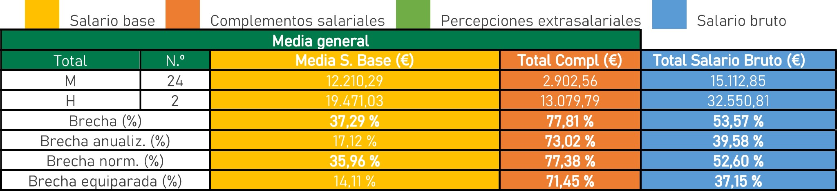
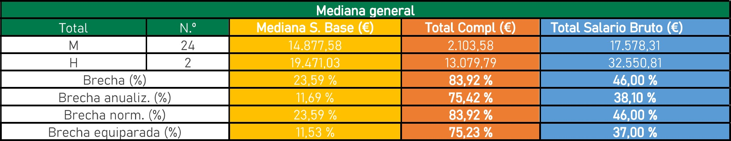
PERSONAL LABORAL
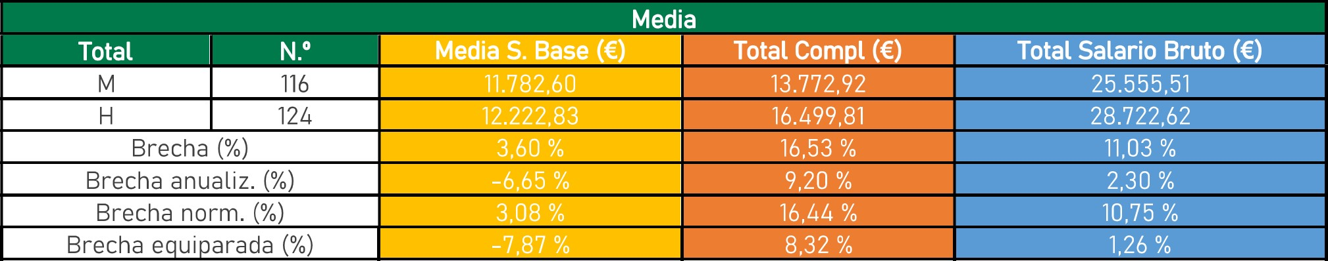
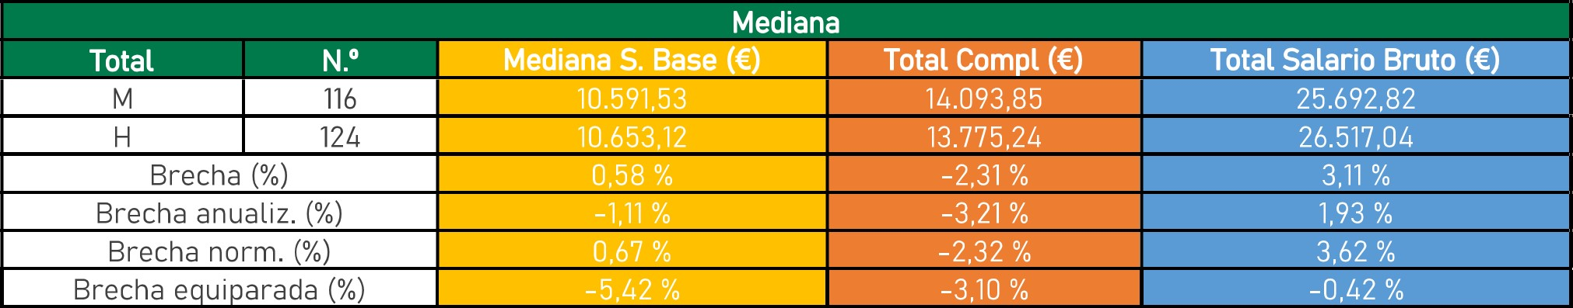
AYUNTAMIENTO DE INGENIO
FUNCIONARIOS
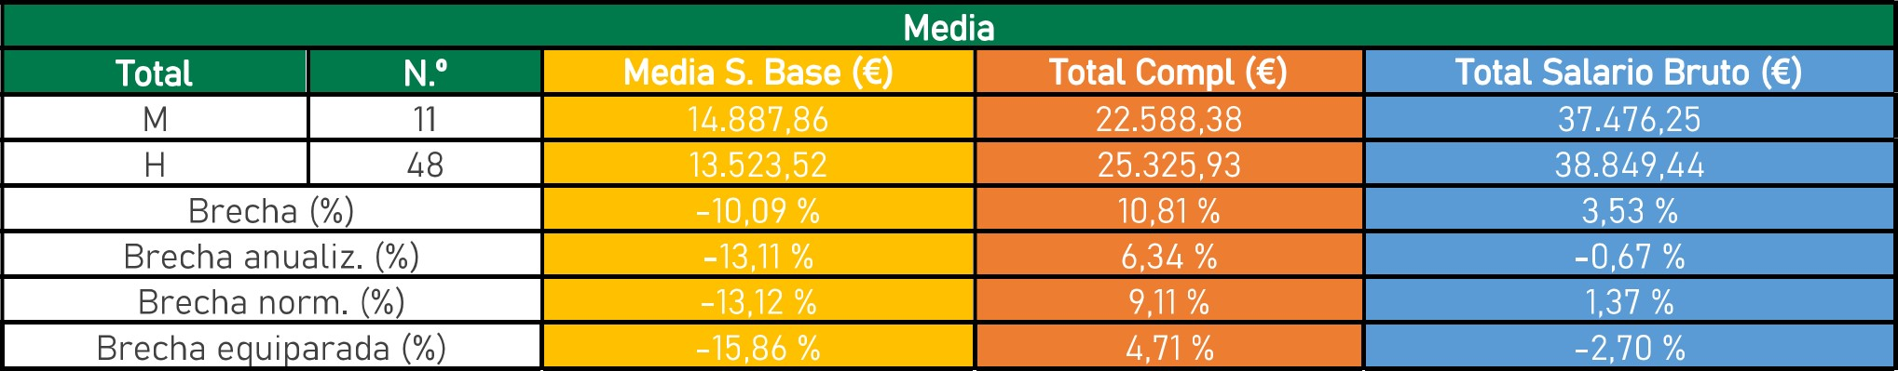
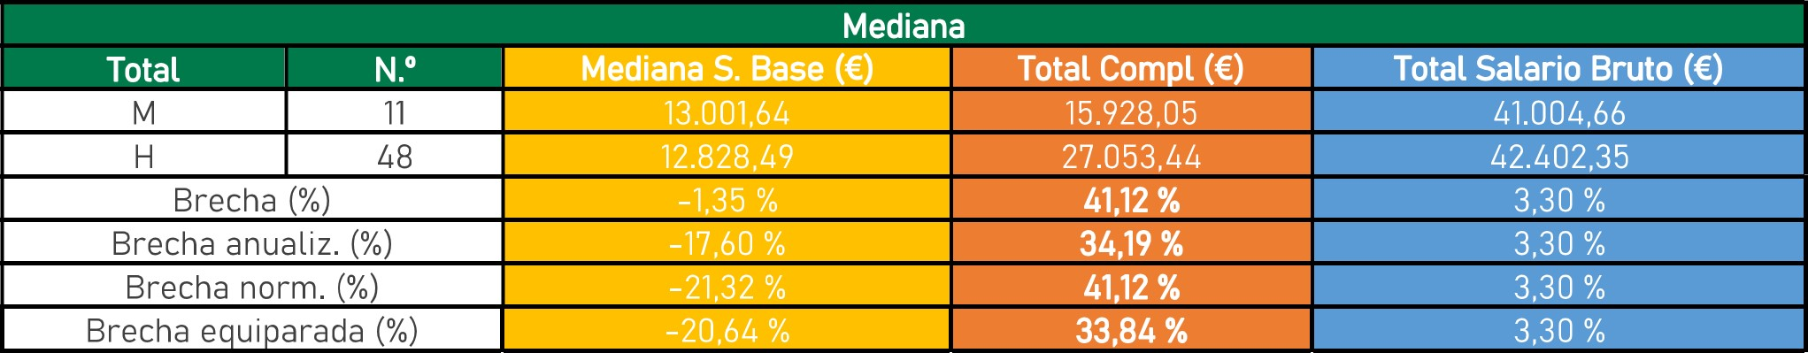
Cabe resaltar que la brecha salarial del ayuntamiento en el Patronato PM Escuelas infantiles (en el resto no) supera el 25% de brecha salarial que el Real Decreto-ley6/2019, de lde marzo de medidas urgentes para garant/a de la igualdad de trato y de oportunidades entre mujeres y hombres en el empleo y la ocupación, establece en su artículo 28, donde ya ha sido justificada en la auditoría retributiva esta diferencia.

IX. OBJETIVOS GENERALES
- OBJETIVOS CUALITATIVOS
  - Integrar la perspectiva de género transversalmente en la cultura de la entidad.
  - Promover la igualdad en todas las áreas de la organización.
  - Eliminar cualquier tipo de discriminación, directa o indirecta en el acceso al empleo, la contratación, la formación, la promoción profesional o las retribuciones.
  - Facilitar la conciliación de la vida personal, familiar y laboral de las personas que integran la plantilla, fomentando la corresponsabilidad.
  - Prevenir y actuar con eficiencia en los casos de acoso sexual y acoso por razón de sexo.
  - Velar por un uso inclusivo del lenguaje verbal y visual.
- OBJETIVOS CUANTITATIVOS
  - Disminución de la segregación horizontal y vertical existentes en los distintos niveles, grupos y categorías profesionales.
  - Equilibrar el número de mujeres y hombres que acceden a cursos formativos.
AYUNTAMIENTO DE INGENIO
  - Disminución de la brecha salarial, buscando alcanzar la igualdad retributiva en todas las áreas.
x. PLAN DE ACCIÓN - EJES

PROCESO DE SELECCIÓN Y
CONTRATACIÓN
COMPROMISO DE LA ENTIDAD CON LA IGUALDAD DE OPORTUNIDADES EN LAS OFERTAS DE EMPLEO
Area de actuación
Proceso de selección y contratación

Garantizar la igualdad de trato y oportunidades de mujeres y hombres en la contratación, realizando procesos de selección transparentes y objetivos, relacionados exclusivamente con la valoración de aptitudes y capacidades requeridas para el puesto ofertado.

AYUNTAMIENTO DE INGENIO
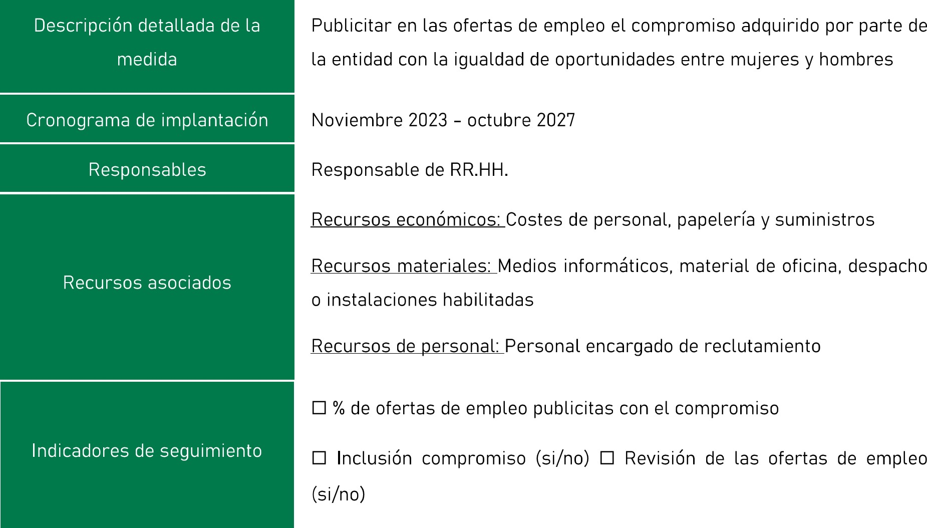
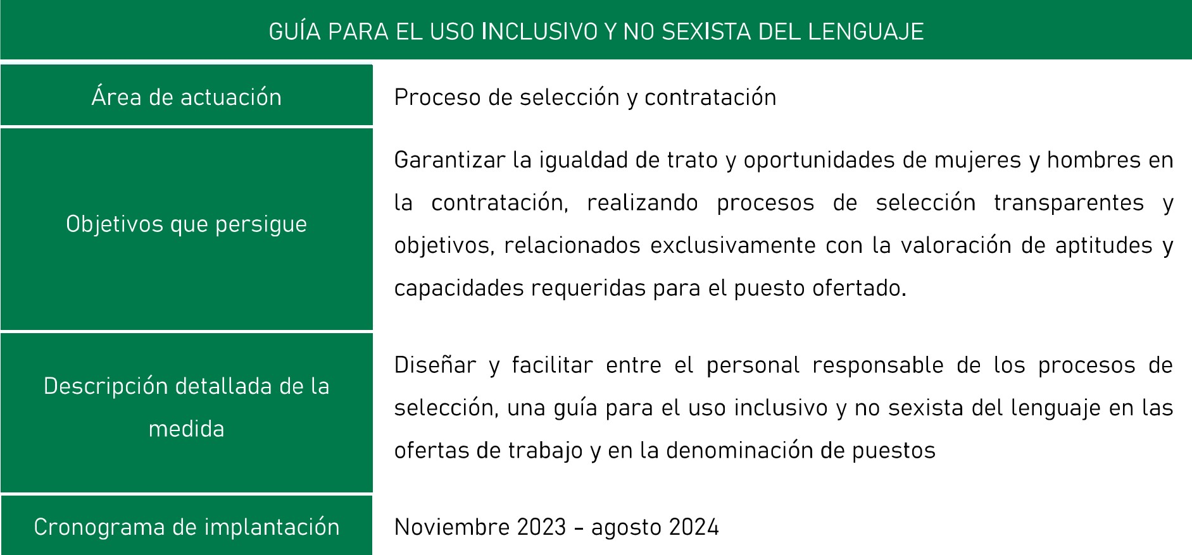
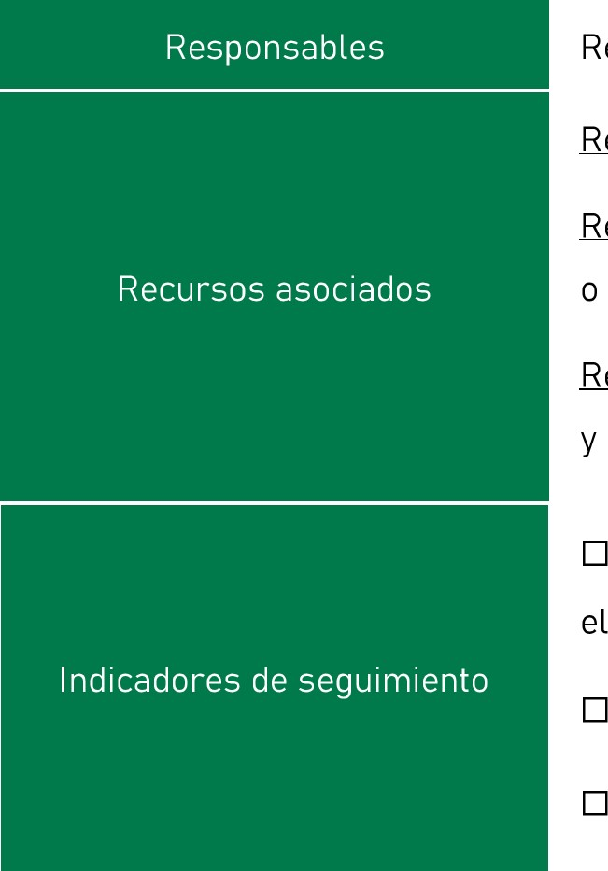
Responsable de RR.HH.
Recursos económicos: Costes de personal, papelería y suministros
Recursos materiales: Medios informáticos, material de oficina, despacho o instalaciones habilitadas
Recursos de personal: Personal del Departamento de Recursos Humanos y Comisión de seguimiento
Diseño de una guía donde se establecen recomendaciones básicas para el uso del lenguaje (si/no)
Enumerar dptos./puestos entre los que se ha difundido la guía

AYUNTAMIENTO DE INGENIO
Utilización no sexista del lenguaje en los procesos de selección
Area de actuación
Proceso de selección y contrataciÓn



Objetivos que persigue
Descripción detallada de la medida
Trabajar por la eliminación de las ideas y creencias preconcebidas sobre que uno u otro sexo no pueda ejercer determinados oficios.
Facilitar un curso de formación en materia de igualdad de oportunidades a todas las personas que participan en el proceso de reclutamiento y selección, garantizando así que disponen de conocimientos y técnicas de selección no discriminatorias.

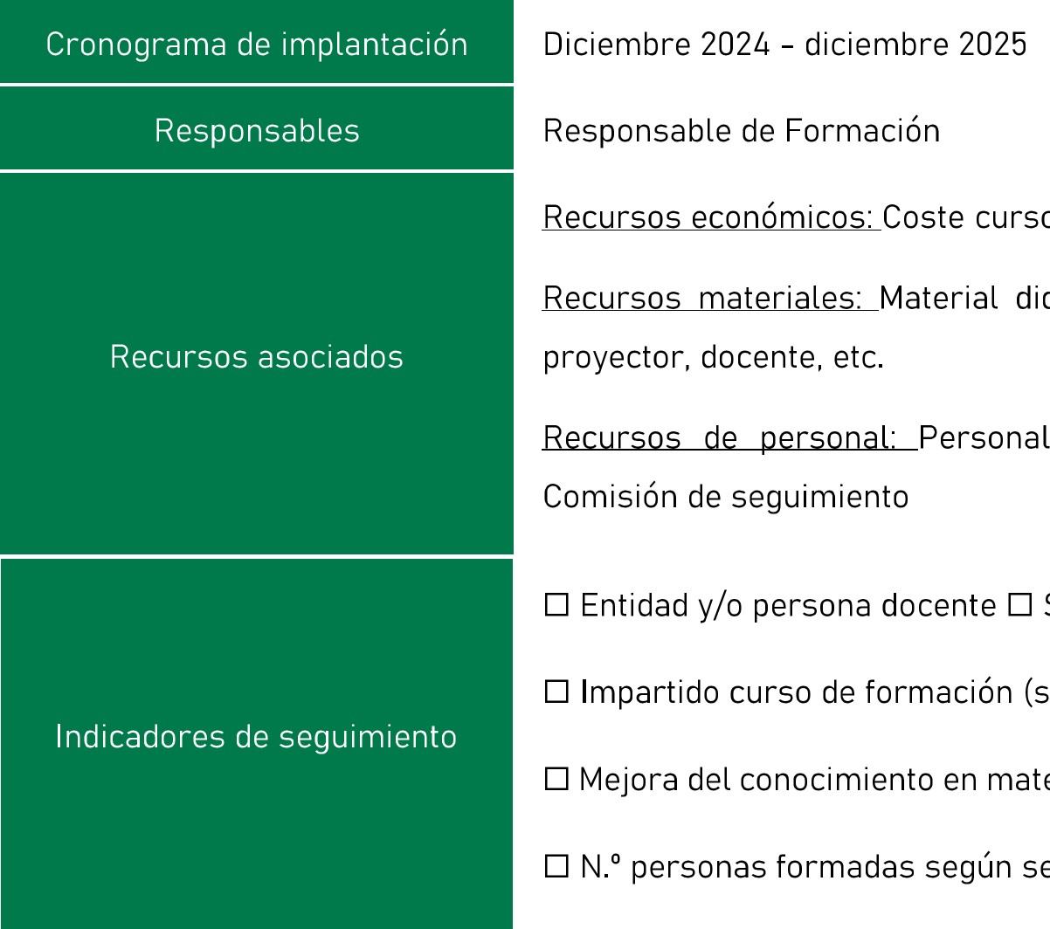
Recursos materiales: Material didáctico y fungible, sala de formación, del Departamento de Formación y
curso(s)
Satisfacción
percibida
sexo,
cargo
y
responsabilidad
Impartido curso de formación (si/no) Lugar y fecha de celebración
AYUNTAMIENTO DE INGENIO
Mejora del conocimiento en materia de igualdad (encuesta, entrevista...)
RETRIBUCIONES
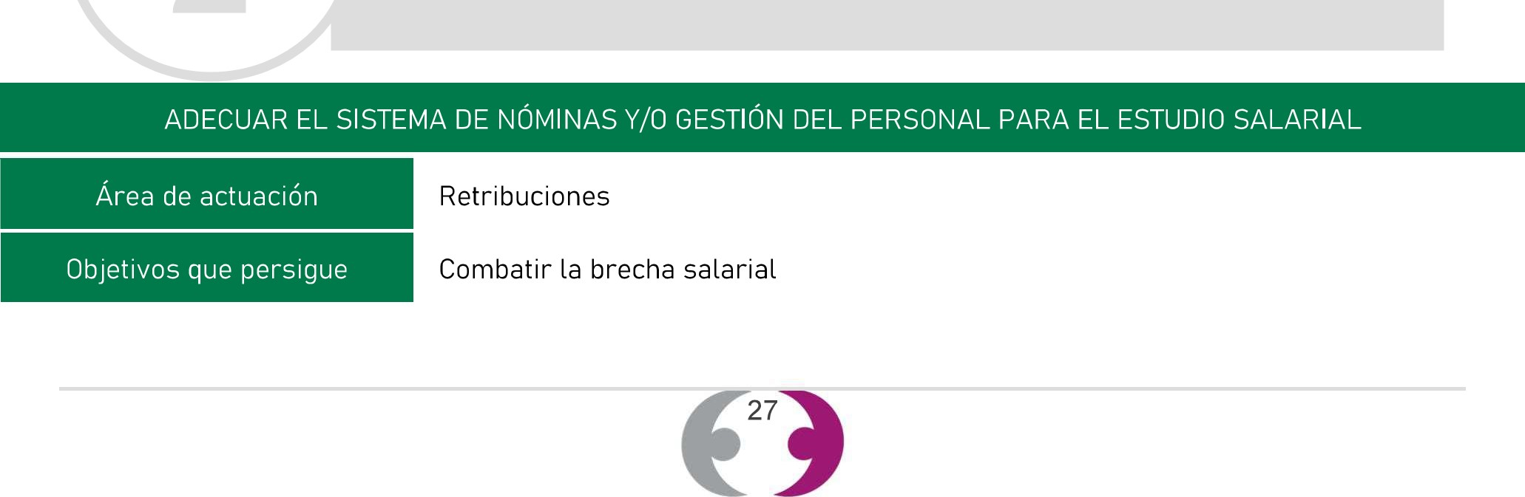

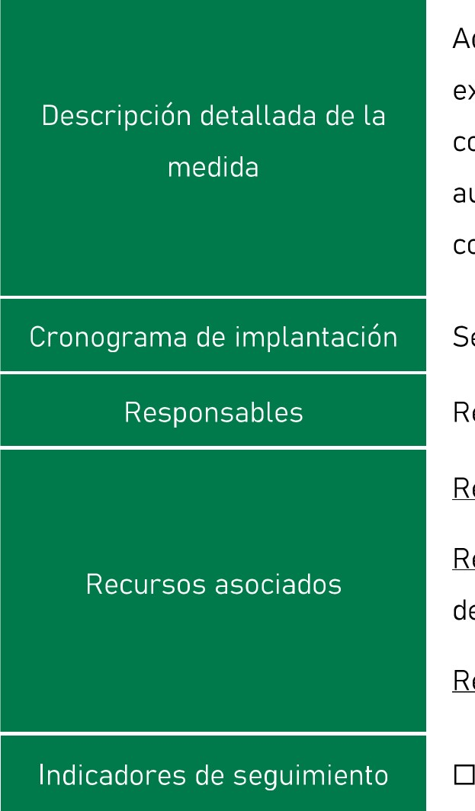
Adaptar el software de nóminas y/o gestión de personal, de manera que permitan exportar de manera separada y desagregada por sexo los salarios base, complementos salariales y percepciones extrasalariales, para así poder realizar las auditorias salariales de los planes de igualdad y registros de salarios correspondientes.
Septiembre 2024 - agosto 2025
Responsable de R R. HH.
Recursos económicos: Costes de personal
Recursos materiales: Correo electrónico, medios informáticos, material de oficina, despacho o instalaciones habilitadas
Recursos de personal: Personal del Departamento informático y de RR.HH.
AdaptaciÓn realizada (si/no) N. ⁰ de informes realizados mediante esta adaptación
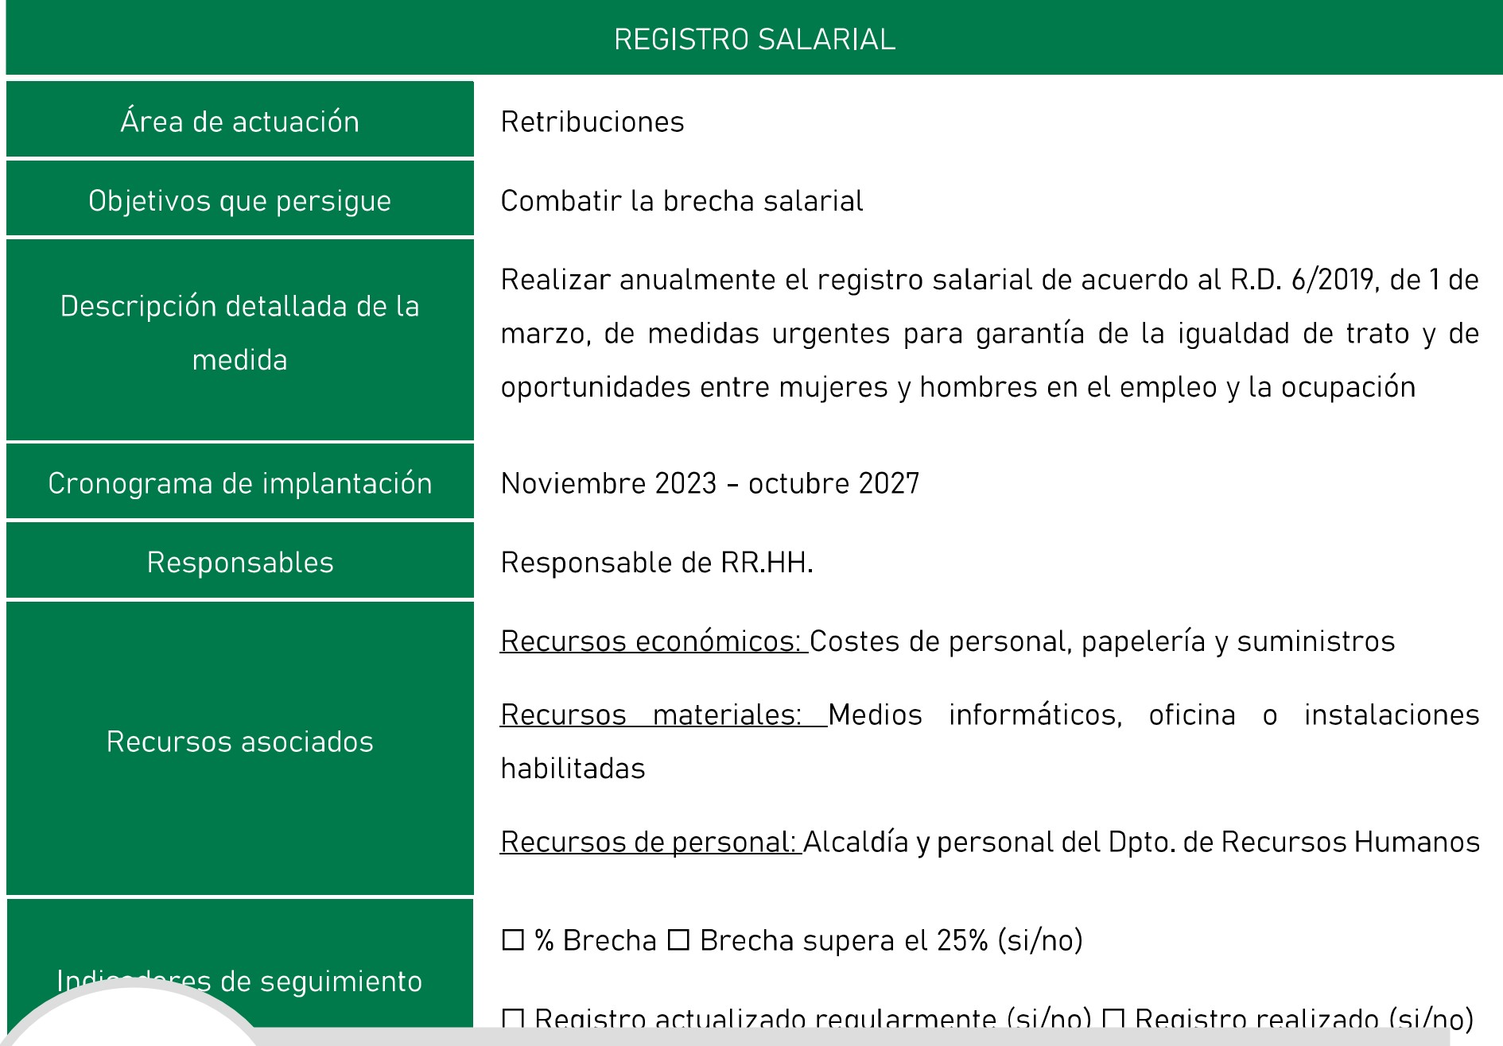

PROMOCIÓN PROFESIONAL
AYUNTAMIENTO DE INGENIO
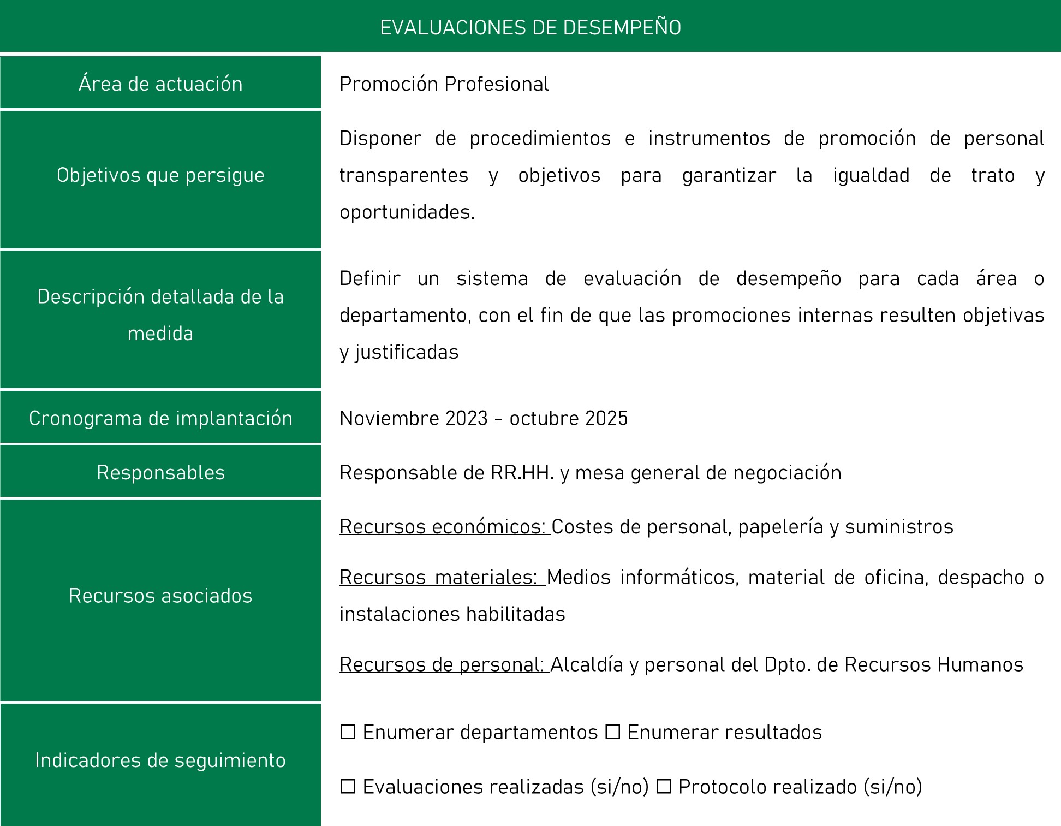
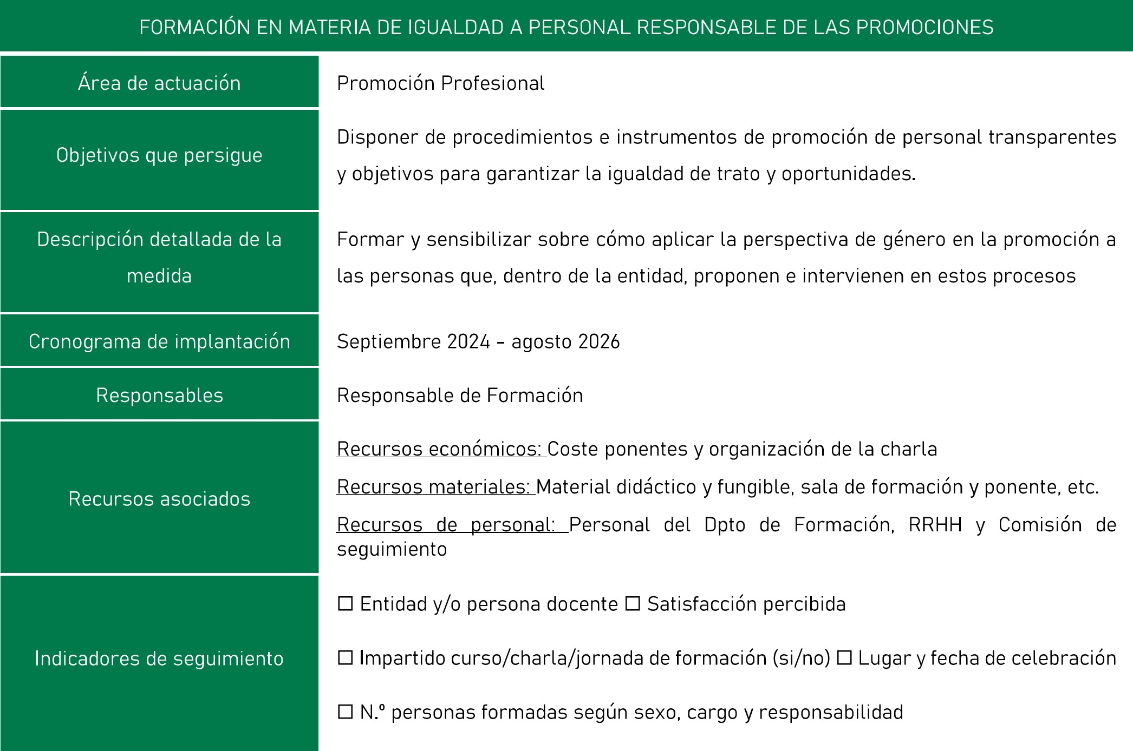
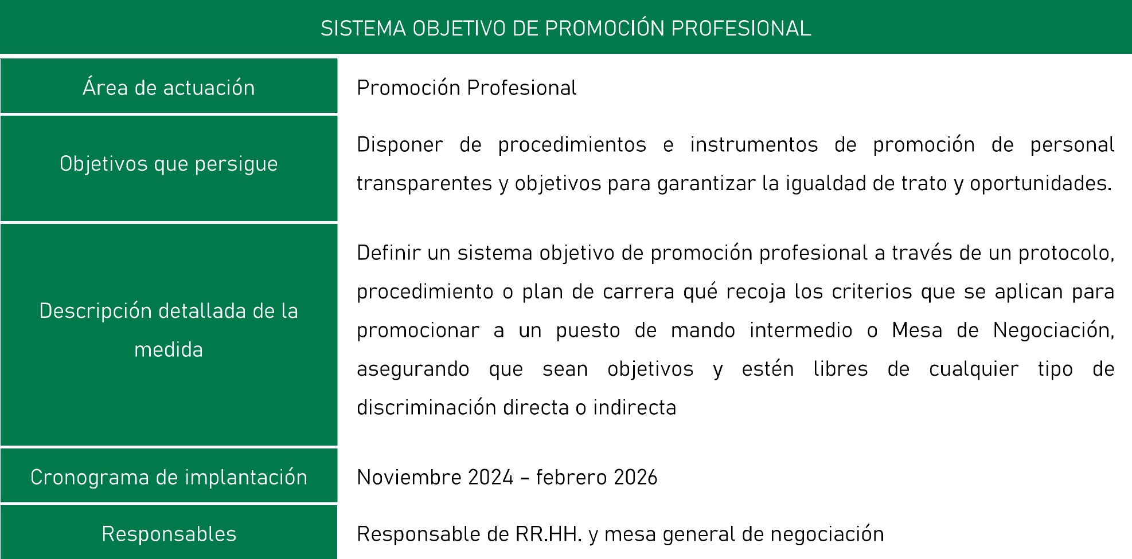

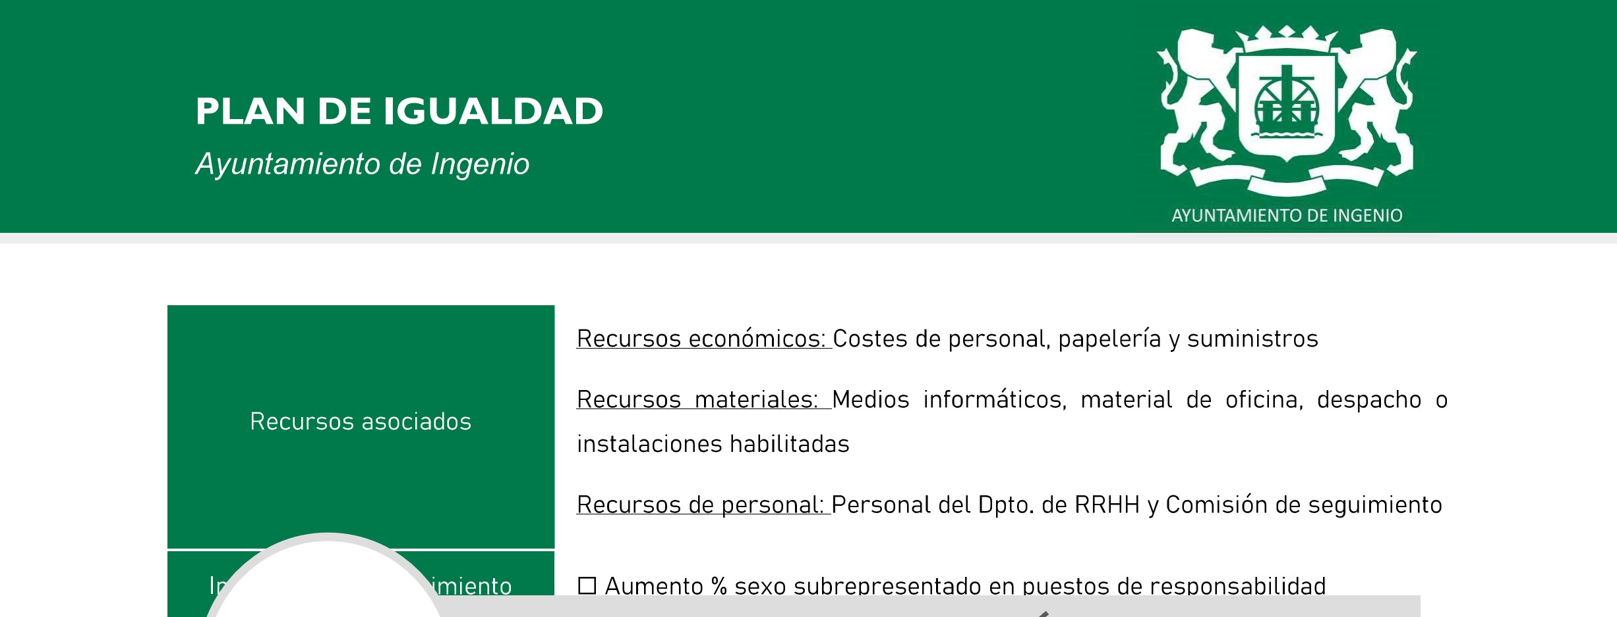
FORMACIÓN
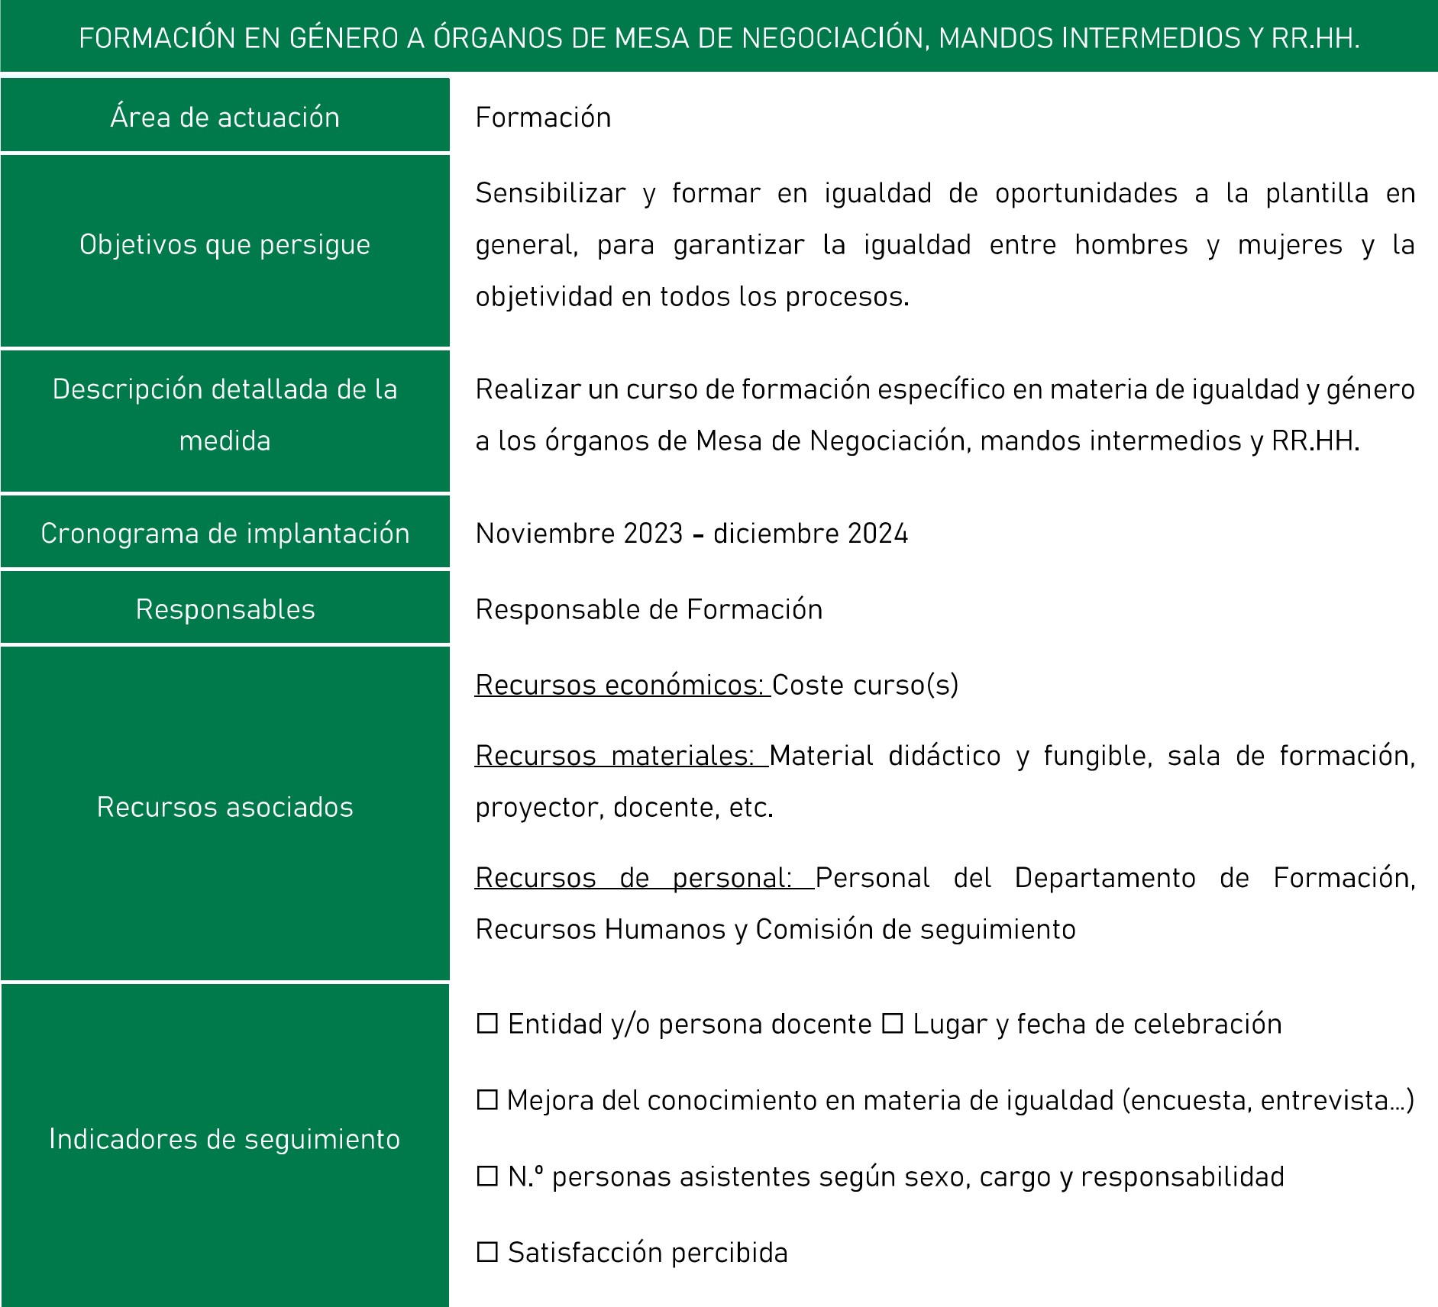
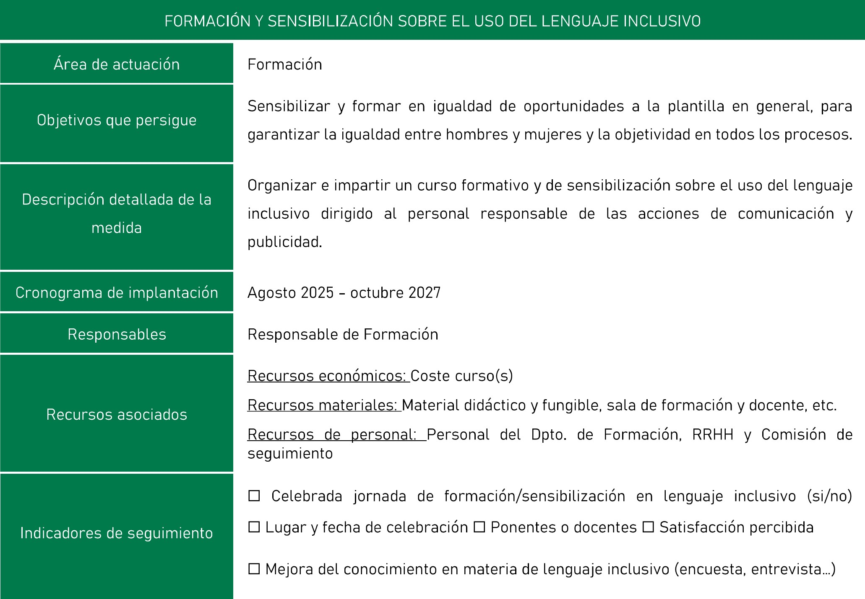
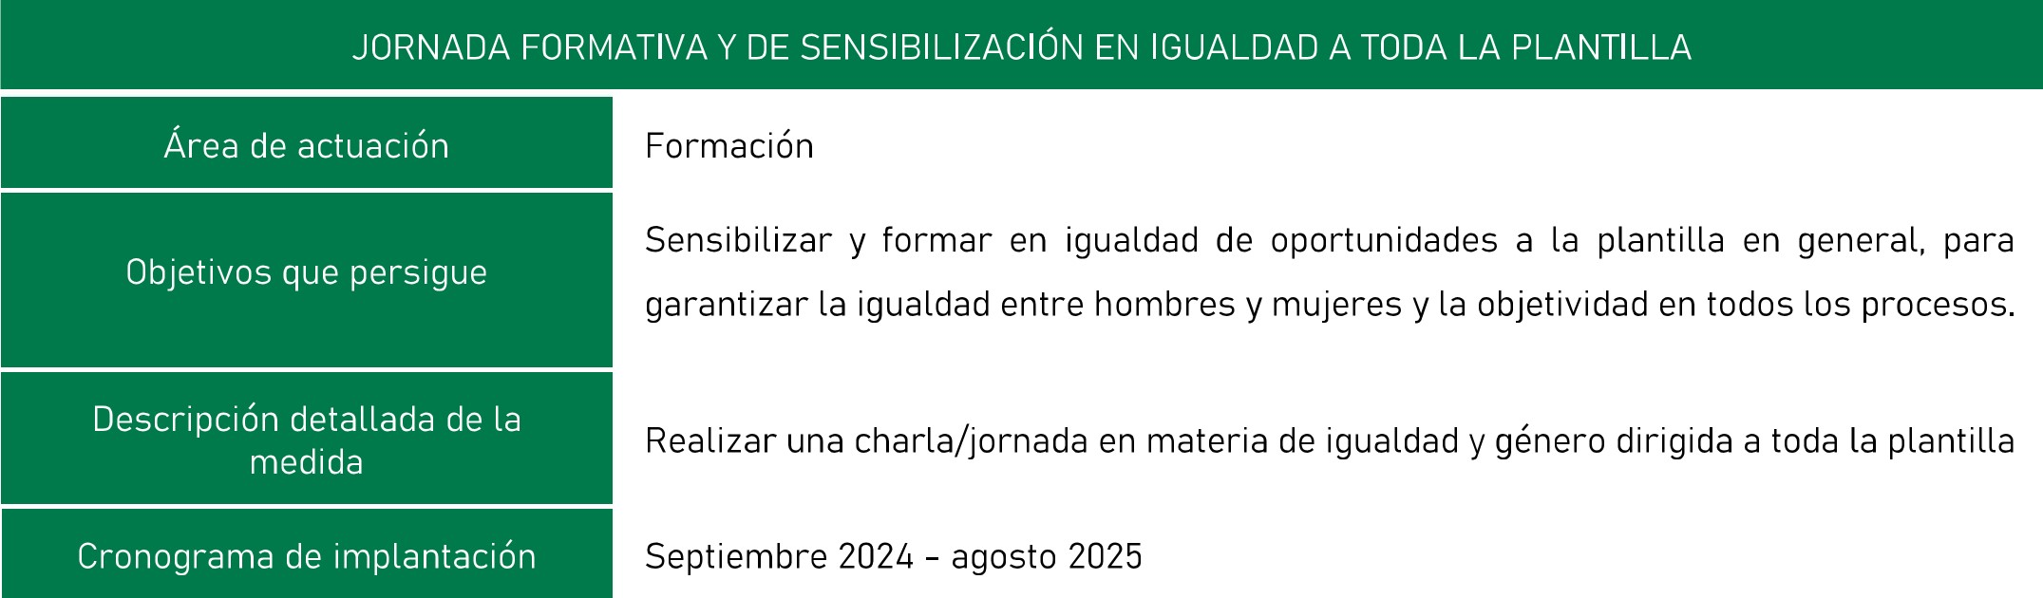
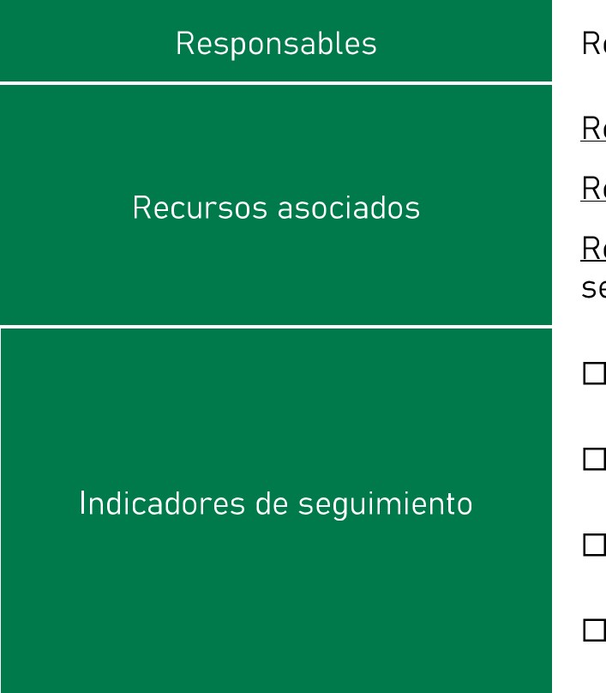
Responsable de Formación
Recursos económicos: Coste curso(s)
Recursos materiales: Material didáctico y fungible, sala de formación y docente, etc.
Recursos de personal: Personal del Dpto. de Formación, RRHH y Comisión de seguimiento
Celebrada jornada de formación en igualdad (si/no)
Lugar y fecha de celebración Ponentes o docentes Satisfacción percibida
Mejora del conocimiento en materia de igualdad (encuesta, entrevista...)
N. ^{O} personas asistentes según sexo, cargo y responsabilidad
SESIÓN FORMATIVA EN MATERIA DE IGUALDAD A LA COMISIÓN DE SEGUIMIENTO

Area de actuación
Objetivos que persigue
Descripción detallada de la medida
Cronograma de implantación
Responsables
Recursos asociados
Indicadores de seguimiento Formación
Sensibilizar y formar en igualdad de oportunidades a la plantilla en general, para garantizar la igualdad entre hombres y mujeres y la objetividad en todos los procesos.
Realizar una sesión formativa específica en materia de igualdad y planes de igualdad dirigida a la comisión, órgano o equipo encargado del seguimiento del plan de igualdad
Noviembre 2023 - junio 2024
Responsable de Formación
Recursos económicos: Coste curso(s)
Recursos materiales: Material didáctico y fungible, sala de formación, proyector, docente, etc.
Recursos de personal: Personal del Dpto. de Formación, RRHH y Comisión de seguimiento
Entidad y/o persona docente Lugar y fecha de celebración
Mejora del conocimiento en materia de igualdad (encuesta, entrevista...)
N. ⁰ personas asistentes según sexo, cargo y responsabilidad
Satisfacción percibida

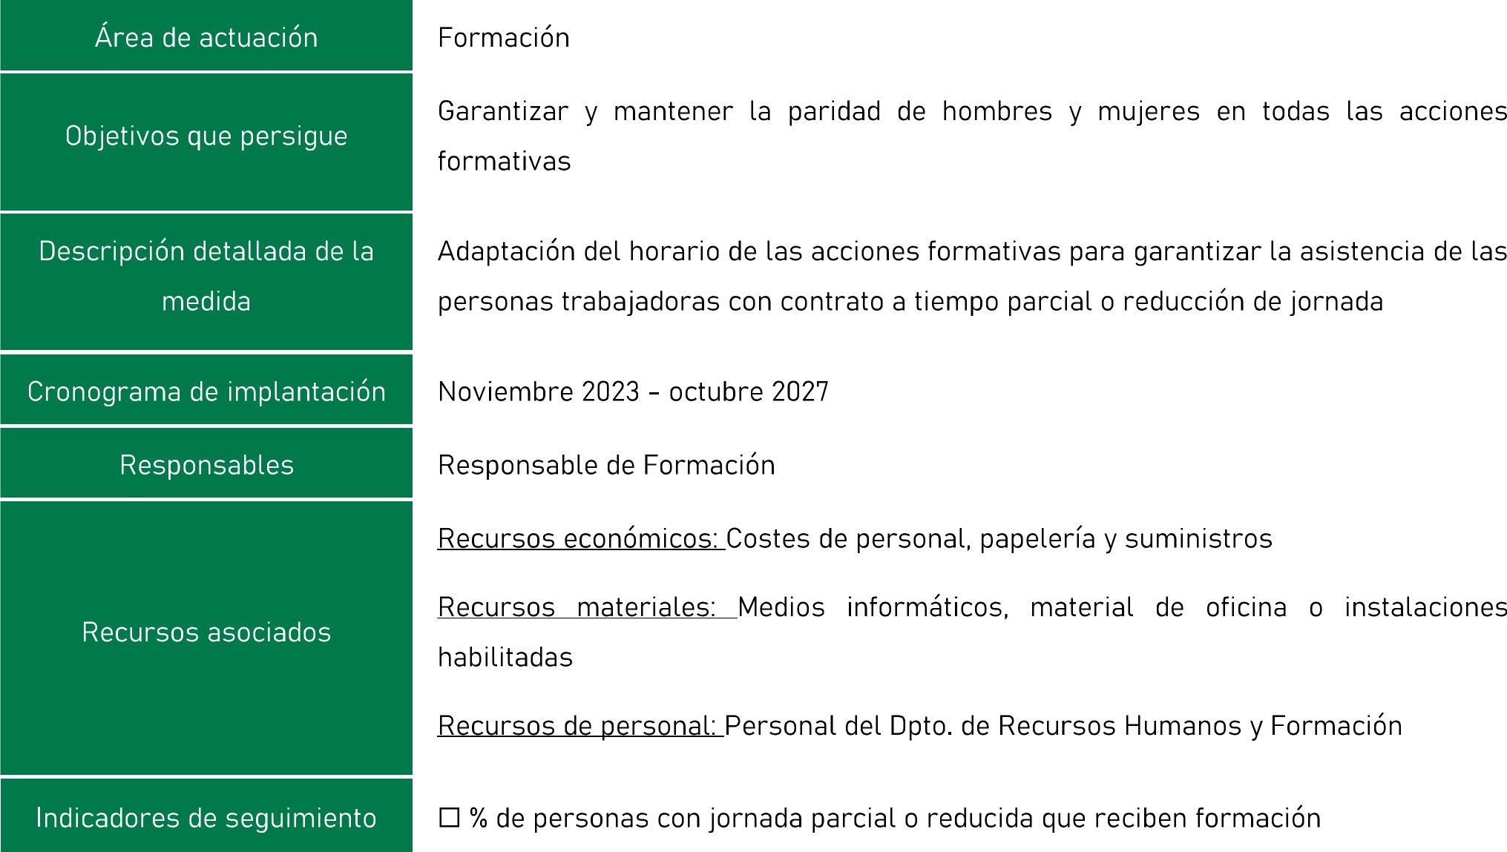
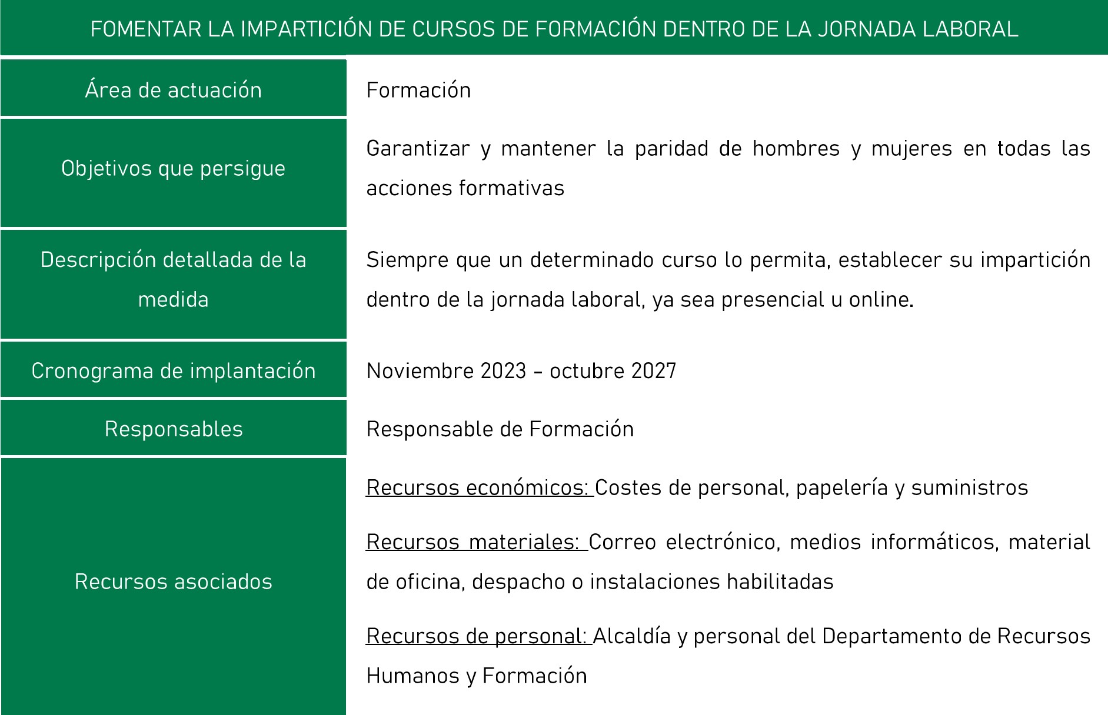

- N. ⁰ total de horas de formación y de participantes, desagregadas por


- N. ⁰ y porcentaje de asistentes, desagregado por sexo, por contenido Indicadores de seguimientoformativo.
AYUNTAMIENTO DE INGENIO
- Número y porcentaje de acciones formativas realizadas dentro y fuera de la jornada laboral, señalando número y porcentaje desagregado por sexo de asistentes en ambas situaciones
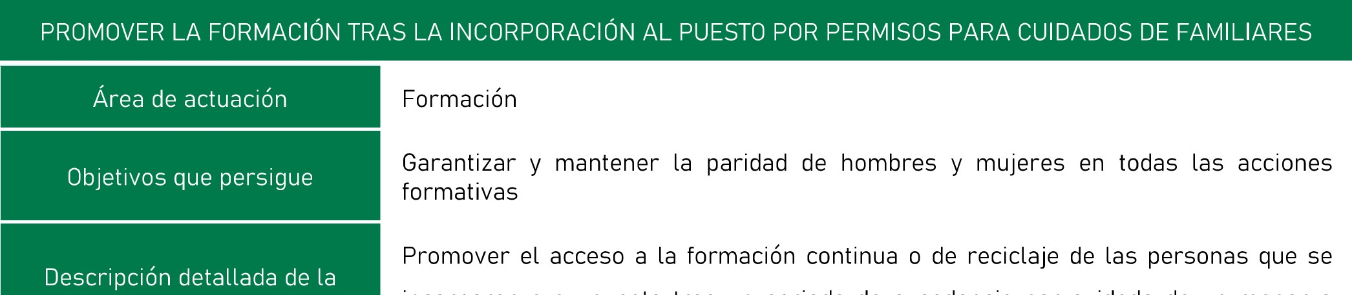
incorporan
a
su
puesto
tras
un
periodo
de
excedencia
por
cuidado
de
un
menor
o
medida
persona
dependiente
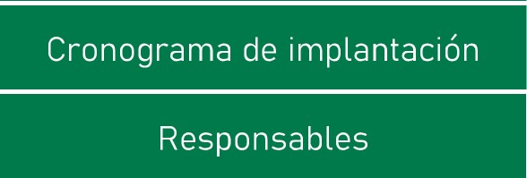
Noviembre 2023 - octubre 2027
Responsable de Formación
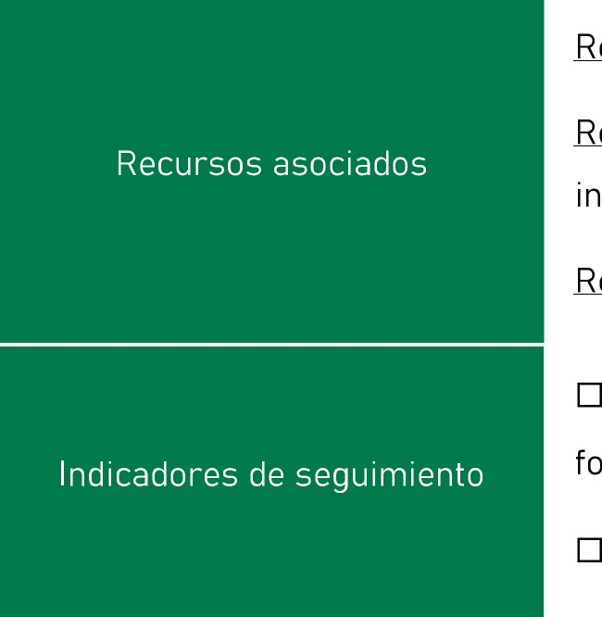
Recursos económicos: Costes de personal, papelería y suministros
Recursos materiales: Medios informáticos, material de oficina, despacho instalaciones habilitadas
Recursos de personal: Personal del Departamento de Recursos Humanos
% de personas que se incorporan, tras permiso de maternidad/paternidad, y reciben formación o reciclaje
% de personas que se incorporan, tras una excedencia, y reciben formación
RESERVA DE UN PORCENTAJE DE LAS PLAZAS DE LOS CURSOS DE FORMACIÓN OFERTADOS PARA SIJ ADJUDICACIÓN

Area de actuación
Objetivos que persigue
Descripción detallada de la medida
Cronograma de implantación Responsables
Recursos asociados

Indicadores de seguimiento AL SEXO MENOS REPRESENTADO EN EL ÁREA.
Formación
Garantizar y mantener la paridad de hombres y mujeres en todas las acciones formativas
En las convocatorias de cursos se reservará un porcentaje de las plazas para su adjudicación al sexo menos representado en el área a la que se dirija el curso de formación, siempre que reúnan los requisitos establecidos en dichas convocatorias y salvo que el número de solicitudes de mujeres u hombres sea insuficiente o no existan en el área correspondiente suficientes para cubrir dicho porcentaje.
Noviembre 2023 - octubre 2027
Responsable de Formación
Recu-sos-econom-l-coszCostes de personal, papelería y suministros
Recursos materiales: Medios informáticos, oficina, despacho o instalaciones habilitadas
Recu—sos-de-personaLPersonaI del Departamento de Recursos Humanos y Formación
% plazas reservadas

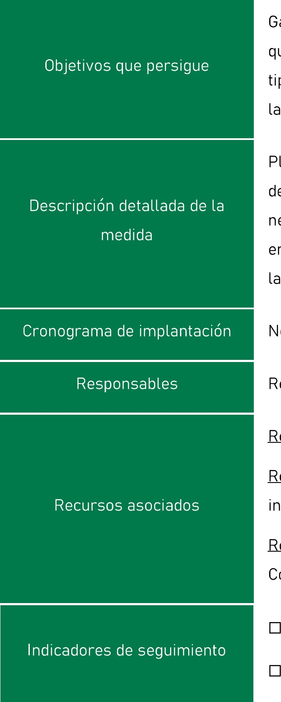
Garantizar una formación no sexista, alejada de estereotipos y prejuicios, que favorezca la participación de las mujeres, especialmente en aquellos tipos de formación que permiten acceder a las categorías profesionales en las que se encuentran subrepresentadas.
Planificar la formación desde la perspectiva de género, elaborando un plan de formación que incluya. análisis de la situación de partida detectando las necesidades de formación de mujeres y hombres, programación de cursos en materia de igualdad, información estadística desagregada por sexo de las personas asistentes.
Noviembre 2023 - octubre 2027
Responsable de FormaciÓn
Recursos económicos: Costes de personal, papelería y suministros
Recursos materiales: Medios informáticos, material de oficina, despacho o instalaciones habilitadas
Recursos-de-personaLPersonal del Departamento de Recursos Humanos y
Comisión de seguimiento
AYUNTAMIENTO DE INGENIO
N. ⁰ asistentes a los cursos de formación, por sexo.
Plan de formación difundido (si/no) Plan de formación realizado (si/no)
EJERCICIO CORRESPONSABLE DE LOS DERECHOS DE CONCILIACIÓN DE LA

VIDA PERSONAL, FAMILIAR Y LABORAL

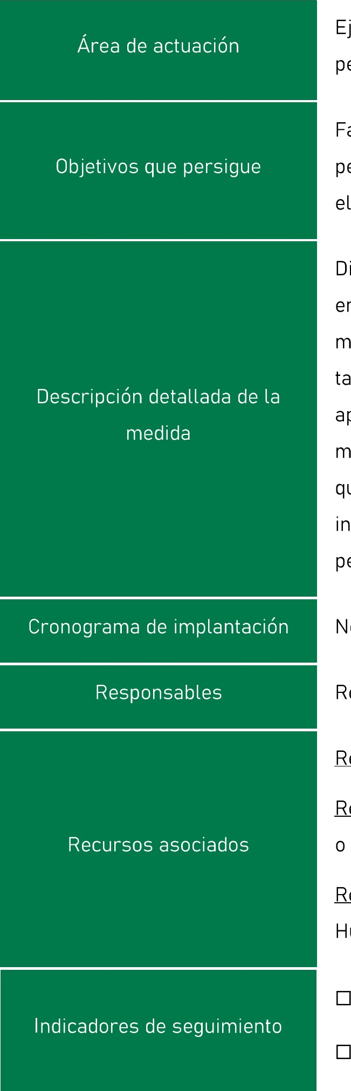
Ejercicio corresponsable de los derechos de conciliación de la vida personal, familiar y laboral
Facilitar y garantizar el ejercicio de los derechos de conciliación de la vida personal f ellos y haciéndolos accesibles a toda la plantilla
AYUNTAMIENTO DE INGENIO
Diseñar y difundir mediante los canales habituales de comunicación de la entidad un documento que recopile los distintos permisos, derechos y medidas de conciliación existentes de acuerdo a la legislación vigente, tanto en el estatuto de los trabajadores como en el convenio colectivo de aplicación y diferenciando aquellos permisos que otorgue la entidad mejorando lo mínimos establecidos por ley. Se hará mención expresa a que los permisos pueden ser utilizados por hombres y mujeres, indistintamente, para fomentar la corresponsabilidad en el uso de estos permisos y medidas.
Noviembre 2023 - marzo 2024
Responsable de R R.HH.
Recursos económicos: Costes de personal, papelería y suministros
Recursos materiales: Medios informáticos, material de oficina, despacho o instalaciones habilitadas
Recursos de personal: Alcaldía, personal del Departamento de Recursos
Humanos y Comisión de seguimiento
Documento difundido entre toda la plantilla (si/no)
Documento realizado (si/no)
CAMPAÑAS O GUÍAS INFORMATIVAS DE SENSIBILIZACIÓN SOBRE CORRESPONSABILIDAD

Area de actuación
Objetivos que persigue
Descripción detallada de la medida
Cronograma de implantación
Responsables
Recursos asociados
Indicadores de seguimiento Ejercicio corresponsable de los derechos de conciliación de la vida personal, familiar y laboral
Fomentar la conciliación de la vida personal, familiar y laboral de trabajadores y trabajadoras, estableciendo medidas y garantizando el uso de las mismas tanto por mujeres como por hombres para avanzar en corresponsabilidad
Realizar campañas o guías informativas de sensibilización en materia de corresponsabilidad, para fomentar que no solo las mujeres soliciten medidas o permisos de conciliación, por ejemplo, permisos por paternidad o las diferentes medidas en flexibilidad de horarios que ofrece la entidad
Noviembre 2023 - agosto 2024
Responsable de RR.HH.
Recursos económicos: Costes de personal, papelería y suministros
Recursos-materjaleszCorreo electrónico, cartelería, tablones, etc.
Recucsos-de-p.ersonaLPersonal del Dpto. de RRHH y Comisión de seguimiento
Aumento de la corresponsabilidad (si/no) Campañas realizadas (si/no)
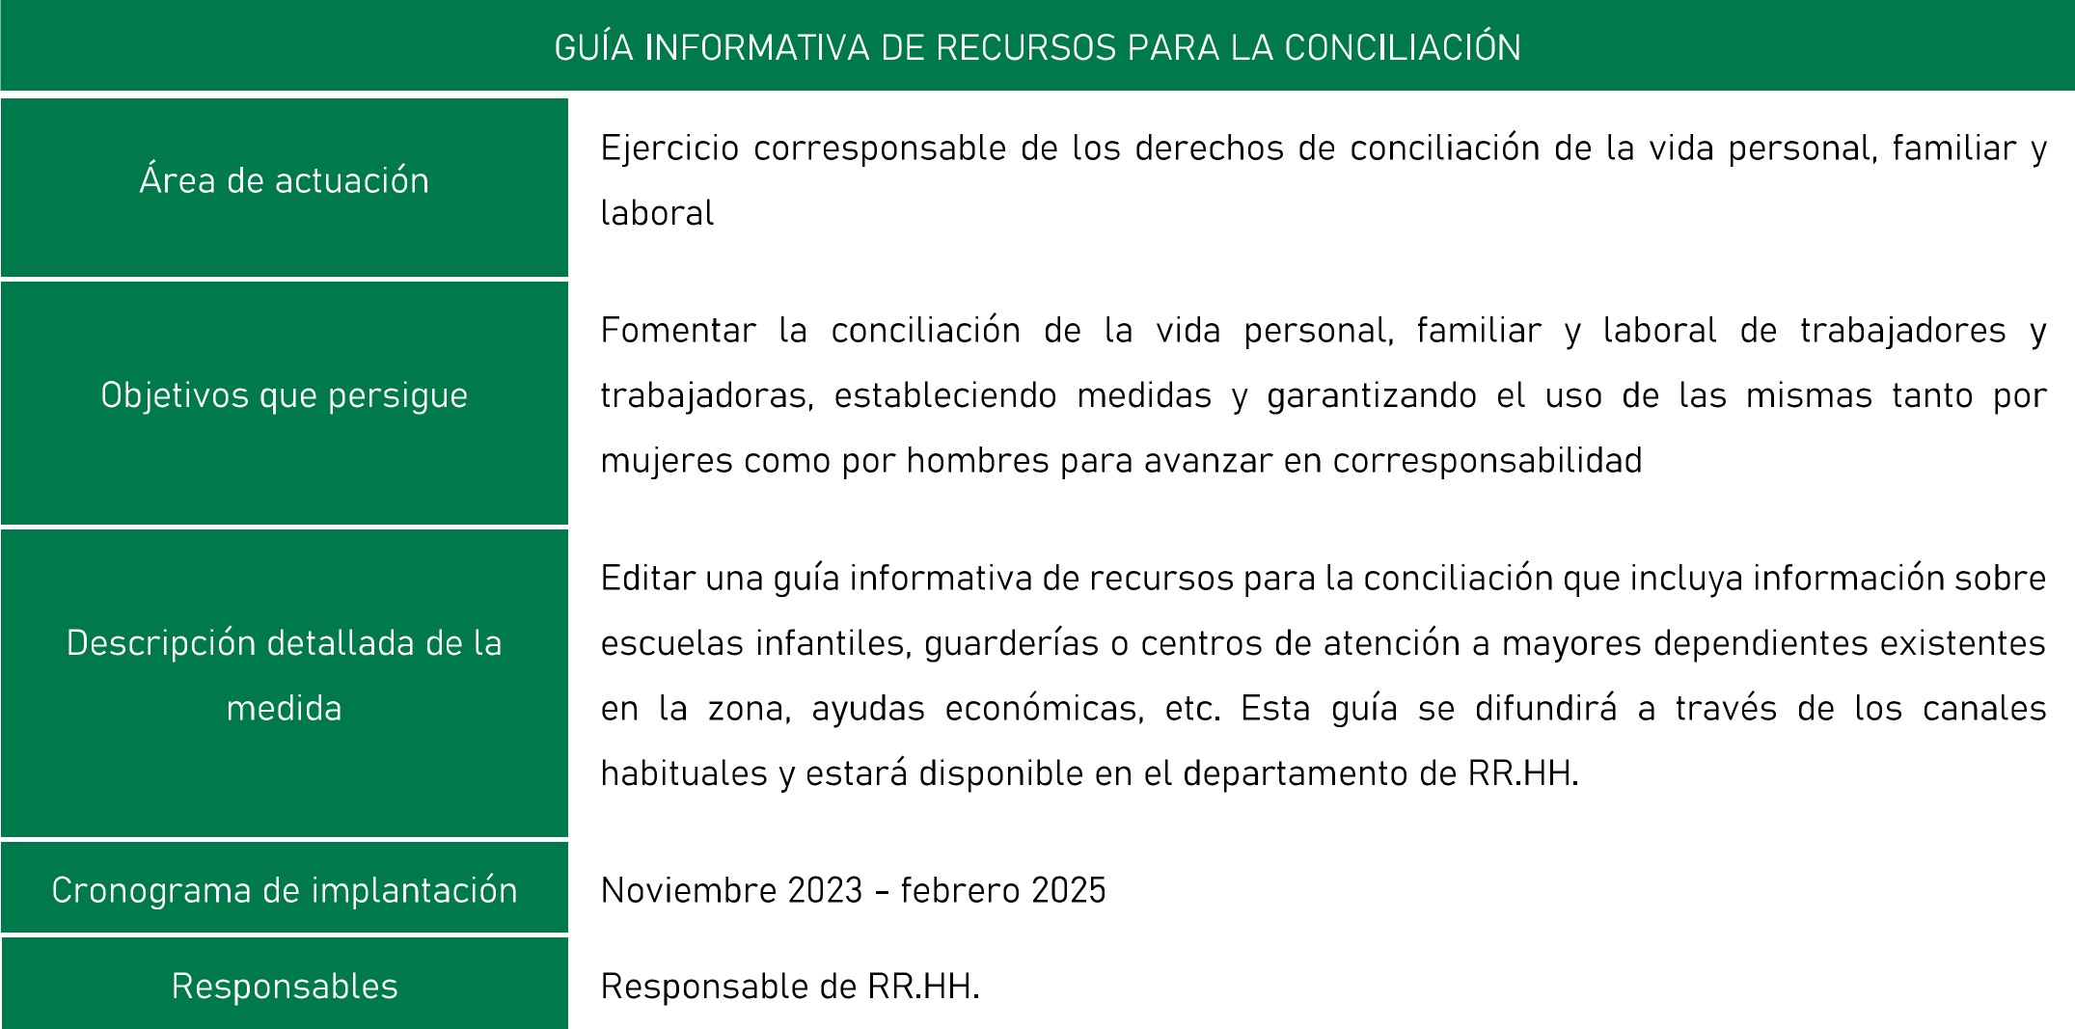
Canales o vías utilizadas. Enumerar

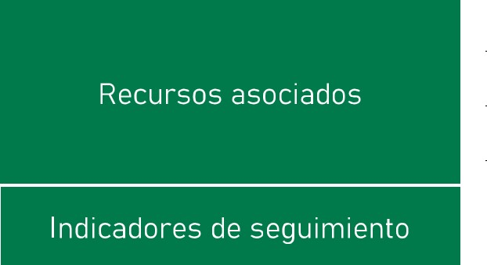
Recursos económicos: Costes de personal, papelería y suministros
Recursos materiales: Medios informáticos, oficina o instalaciones habilitadas
Recursos de personal: Personal del Dpto. de RRHH y Comisión de seguimiento
Guía difundida (si/no) Satisfacción percibida
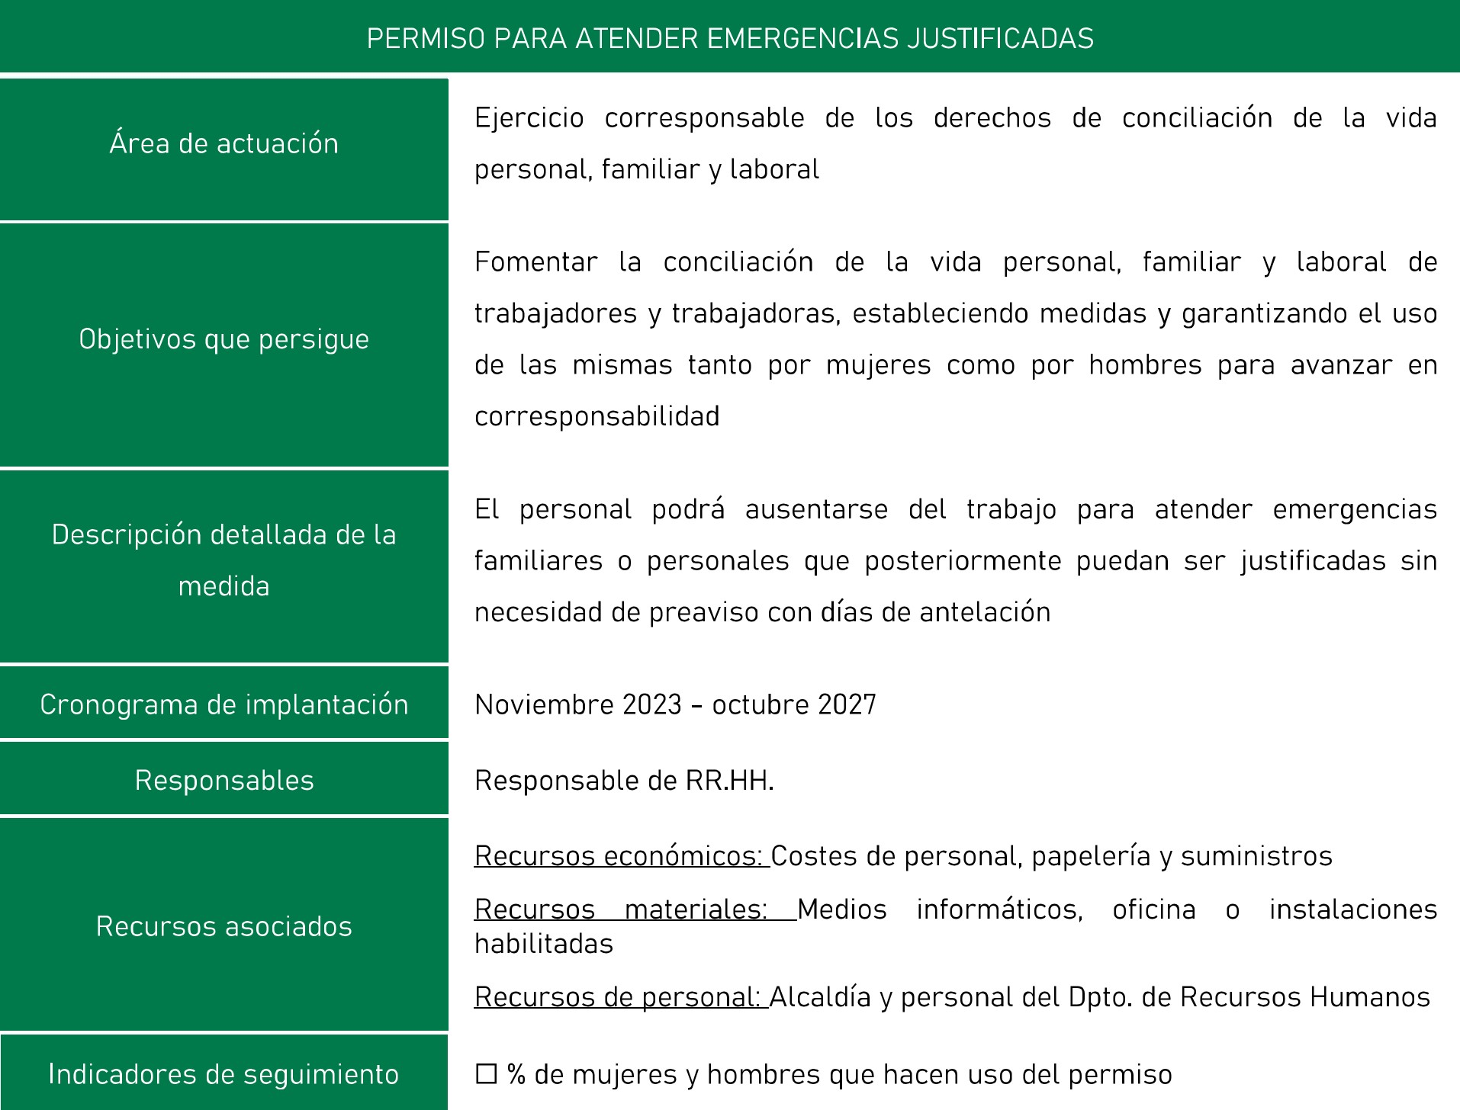
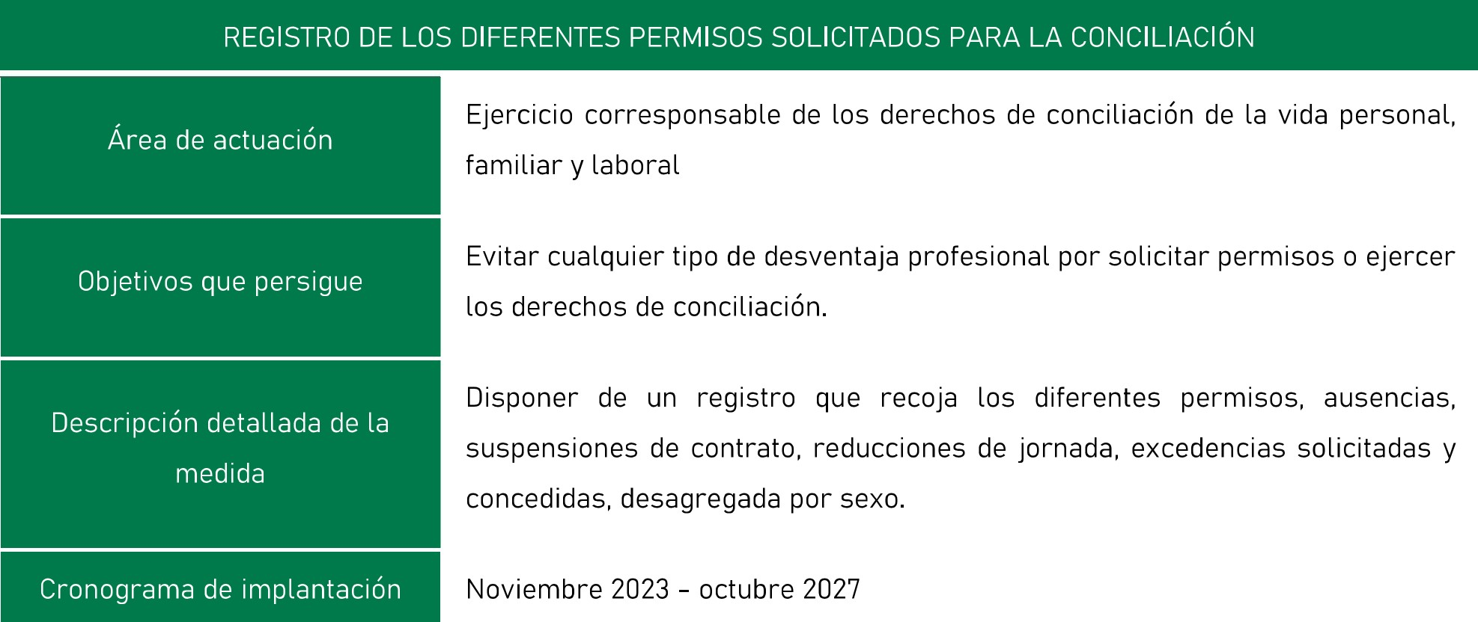
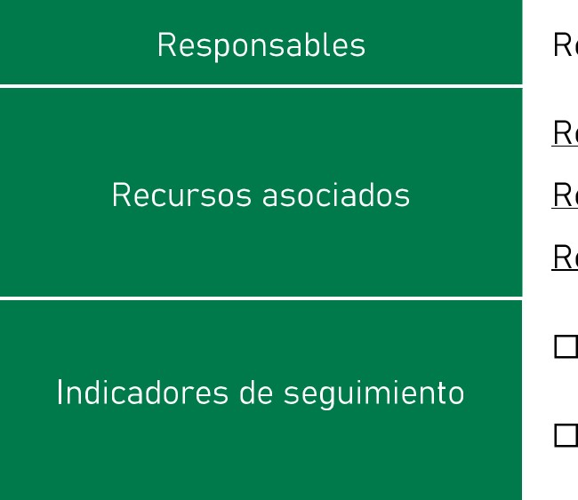
Responsable de RR.HH.
Recursos económicos: Costes de personal, papelería y suministros
Recursos materiales: Medios informáticos, oficina o instalaciones habilitadas
Recu—sos-de-personaLPersonal del Departamento de Recursos Humanos
Base de datos permisos (si/no)
Contenido de la base de datos (n º y tipo de permisos solicitados y concedidos)
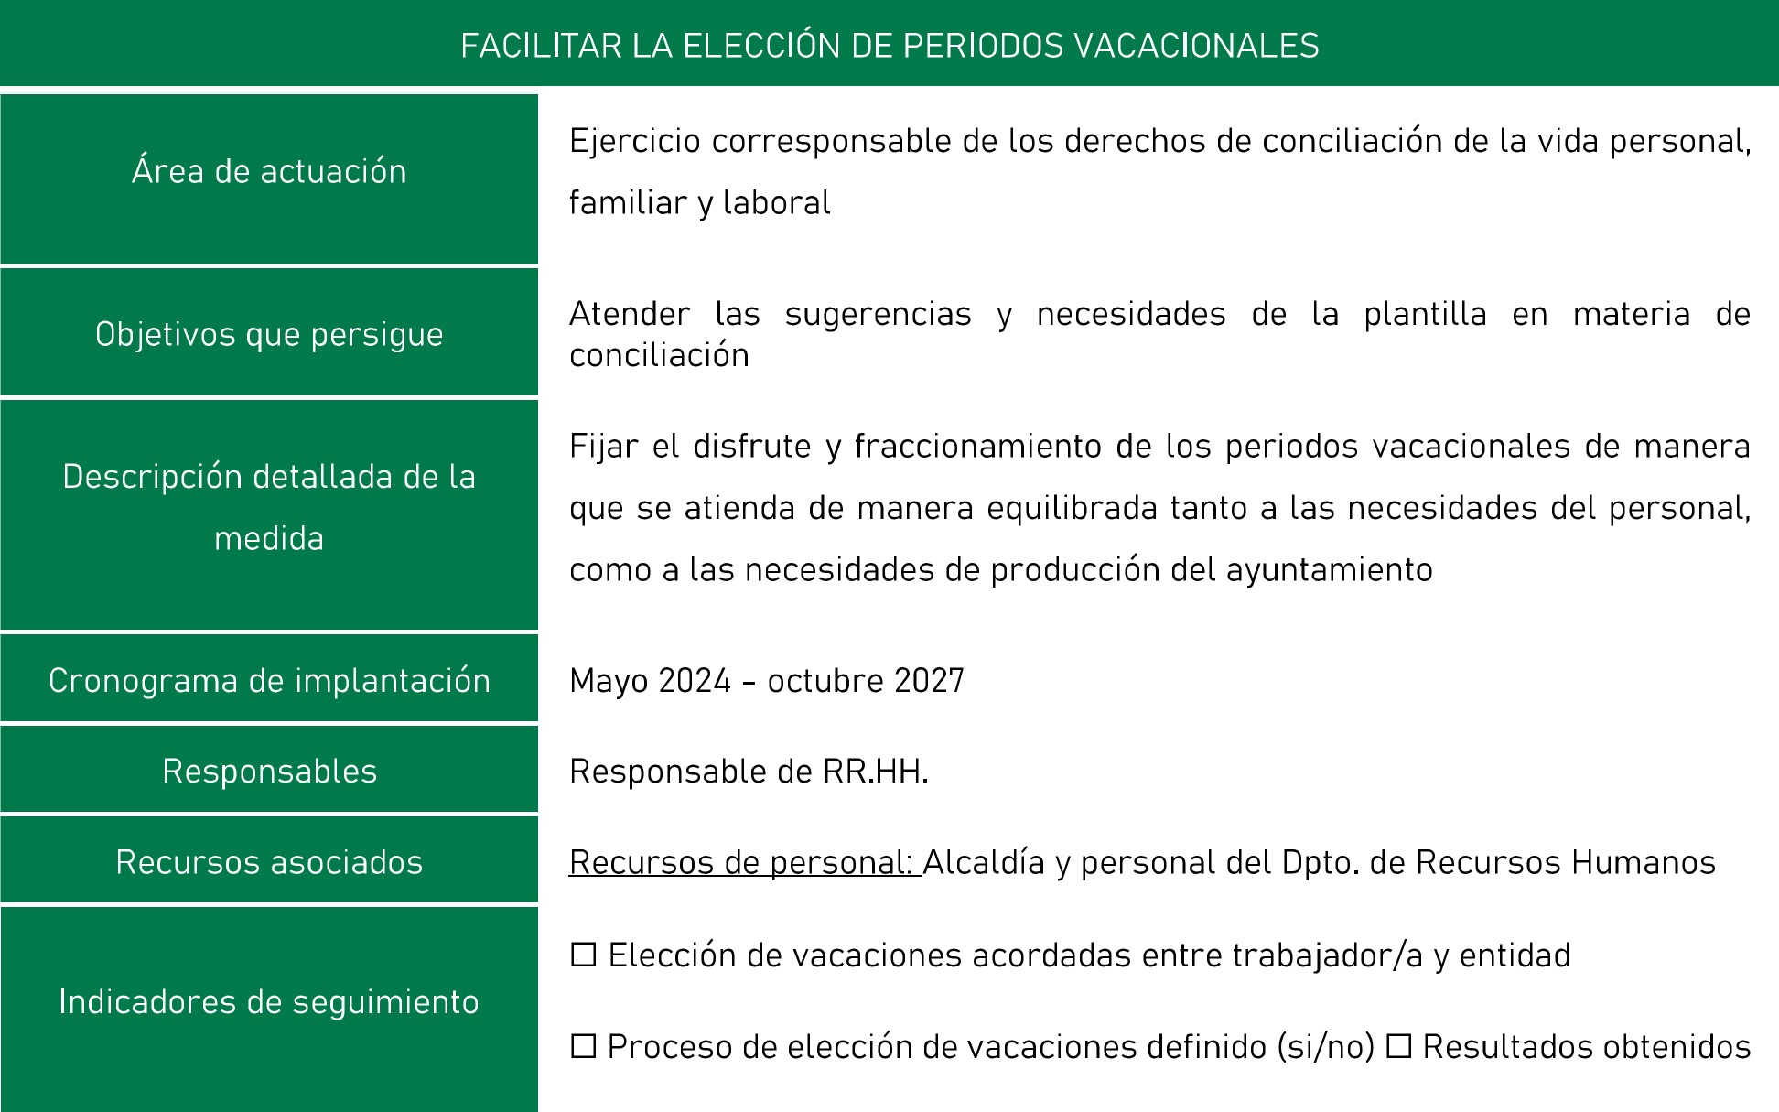
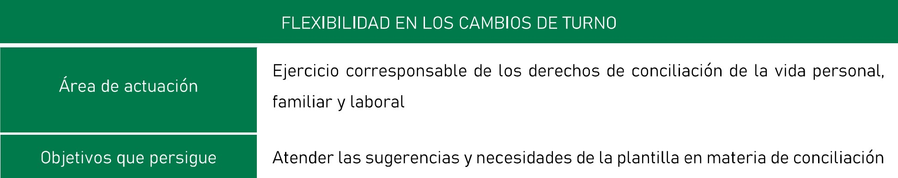
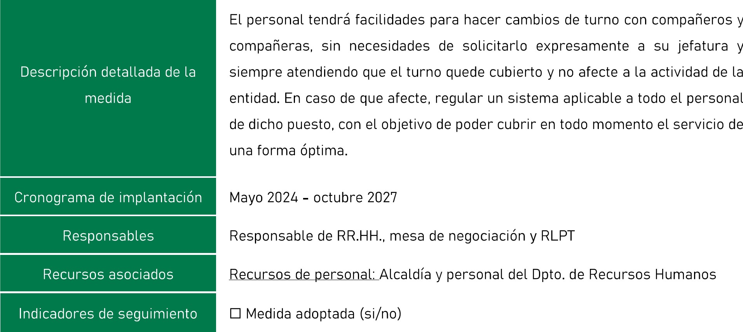
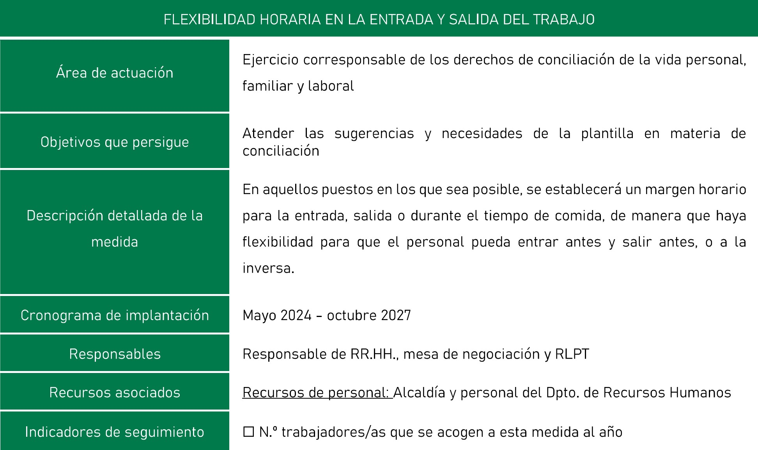

AYUNTAMIENTO DE INGENIO

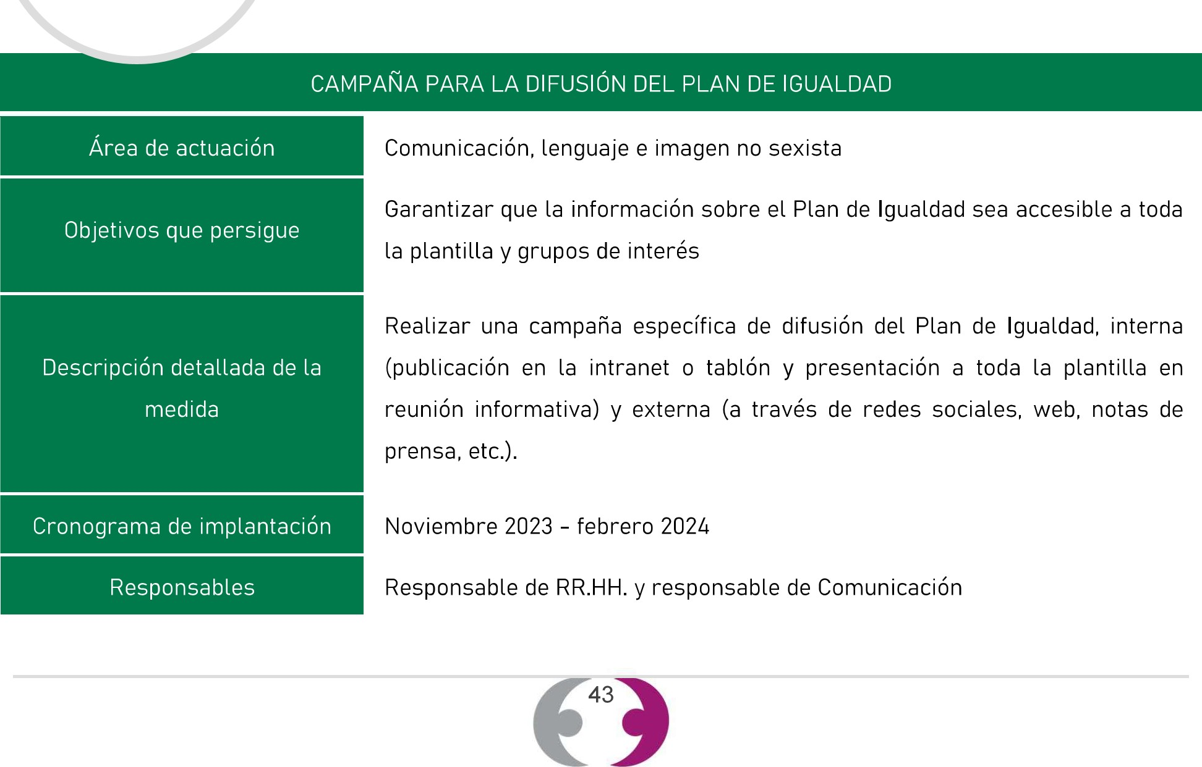
COMUNICACIÓN, LENGUAJE E

IMAGEN NO SEXISTA
Recursos económicos: Costes de personal, papelería y suministros
Recursos materiales: Medios informáticos, oficina o instalaciones habilitadas
Recursos de personal: Comisión de seguimiento, personal del Dpto. de
AYUNTAMIENTO DE INGENIO


Indicadores de seguimiento

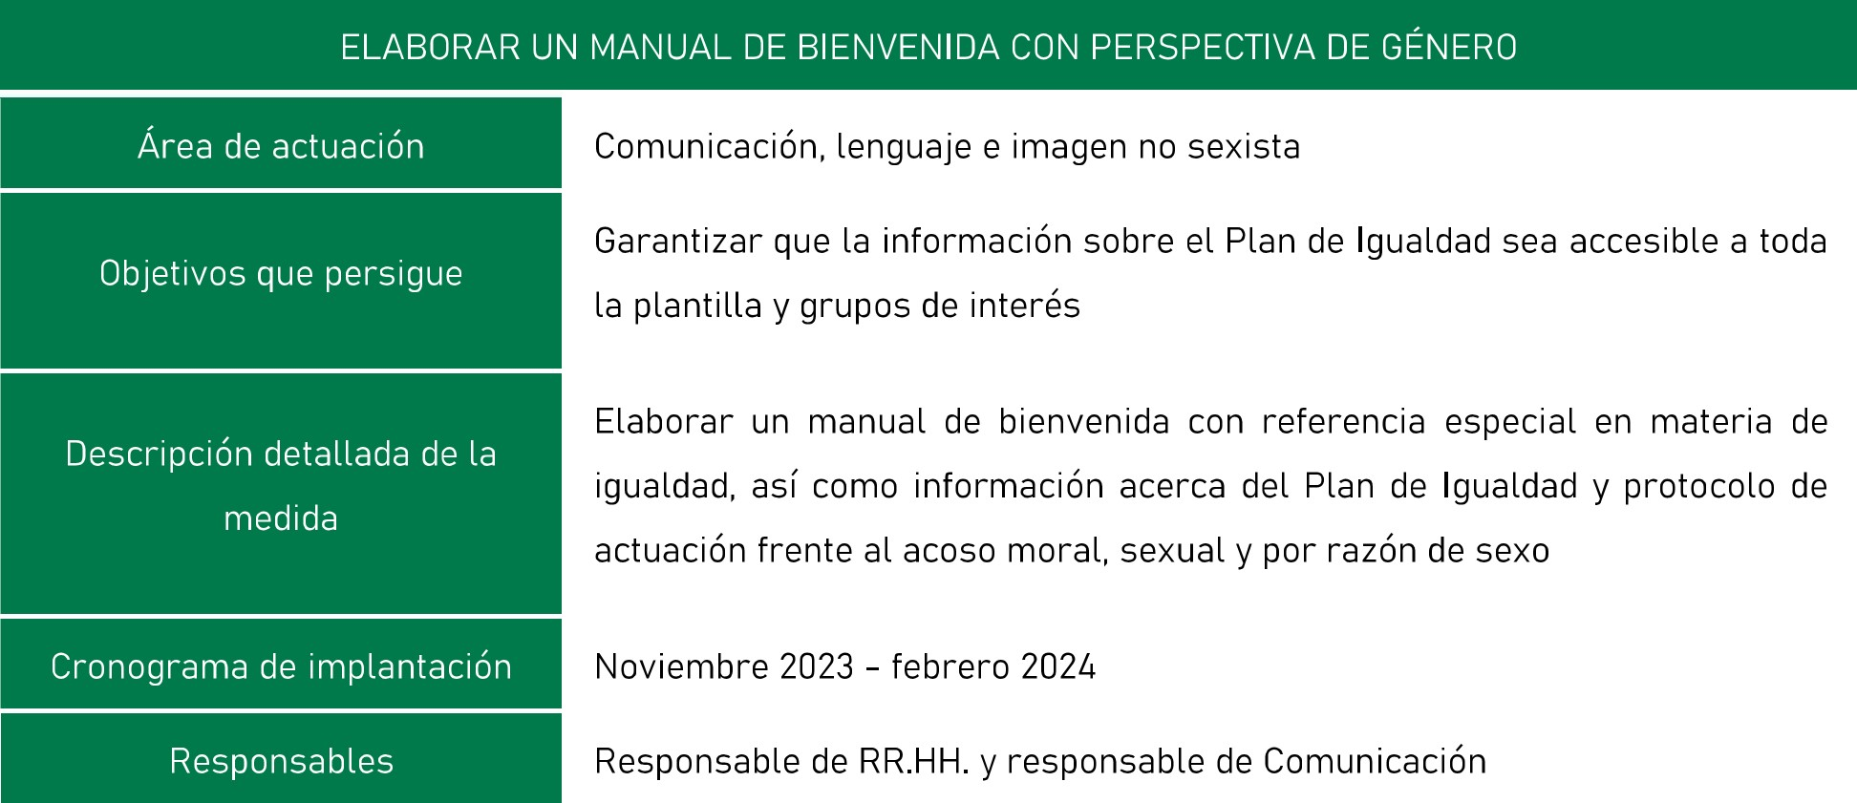
Comunicación y Dpto. de Recursos Humanos
- Plan de igualdad difundido interna y externamente (si/no) Alcance
- Canales de información utilizados
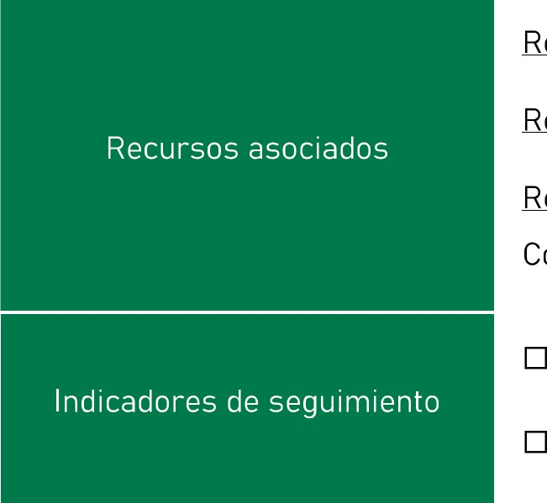
Recursos económicos: Costes de personal, papelería y suministros
Recursos materiales: Medios informáticos, oficina o instalaciones habilitadas
Recursos de personal: Comisión de seguimiento, personal del Dpto. de
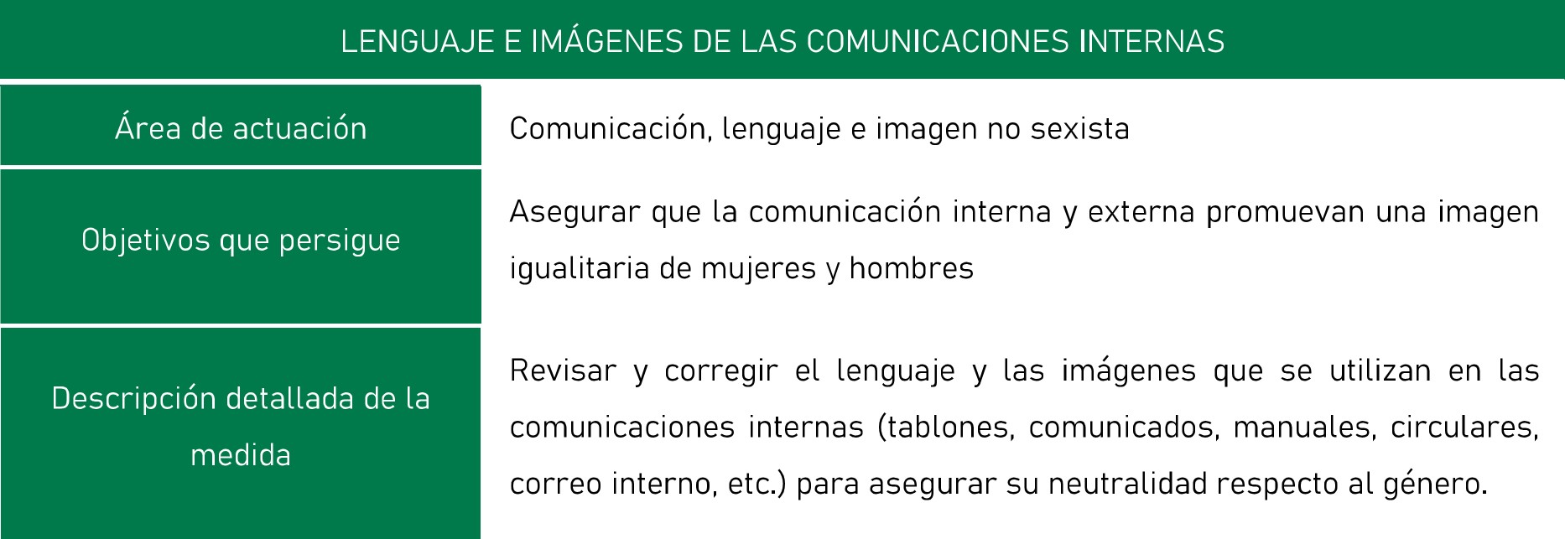
Comunicación y Dpto. de Recursos Humanos
Referencia incluida en el manual de bienvenida (si/no) Alcance
Manual realizado (si/no)
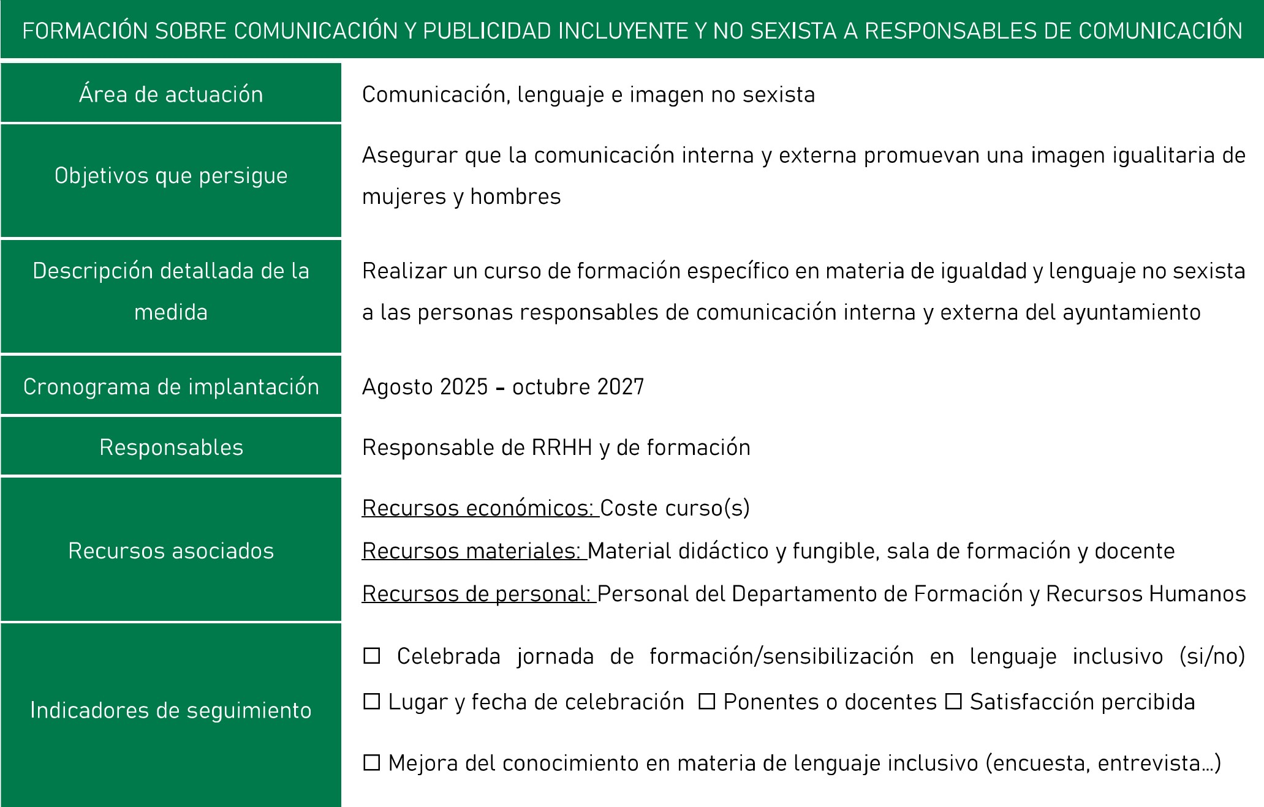

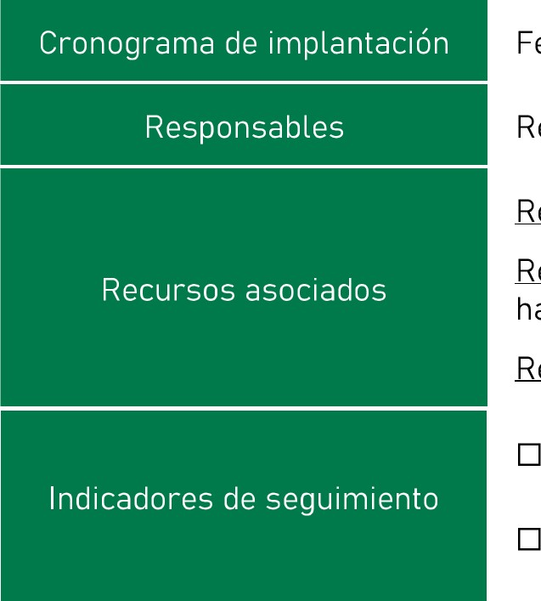
Febrero 2024 - octubre 2024
Responsable de RR.HH.
Recursos económicos: Costes de personal, papelería y suministros
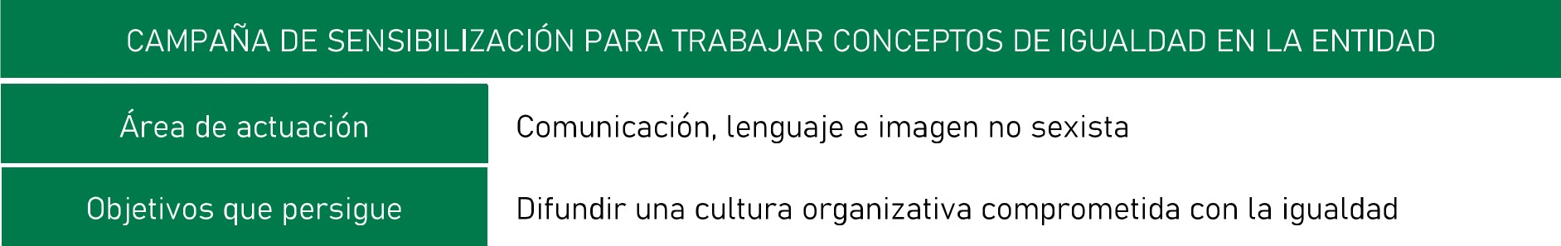
Recursos materiales: Medios informáticos, oficina o instalaciones habilitadas
Recu-sos-de-p.ersonaL_Personal de RRHH y Comisión de seguimiento
Revisión del lenguaje (si/no) Revisión de las imágenes (si/no)
Enumerar fuentes revisadas
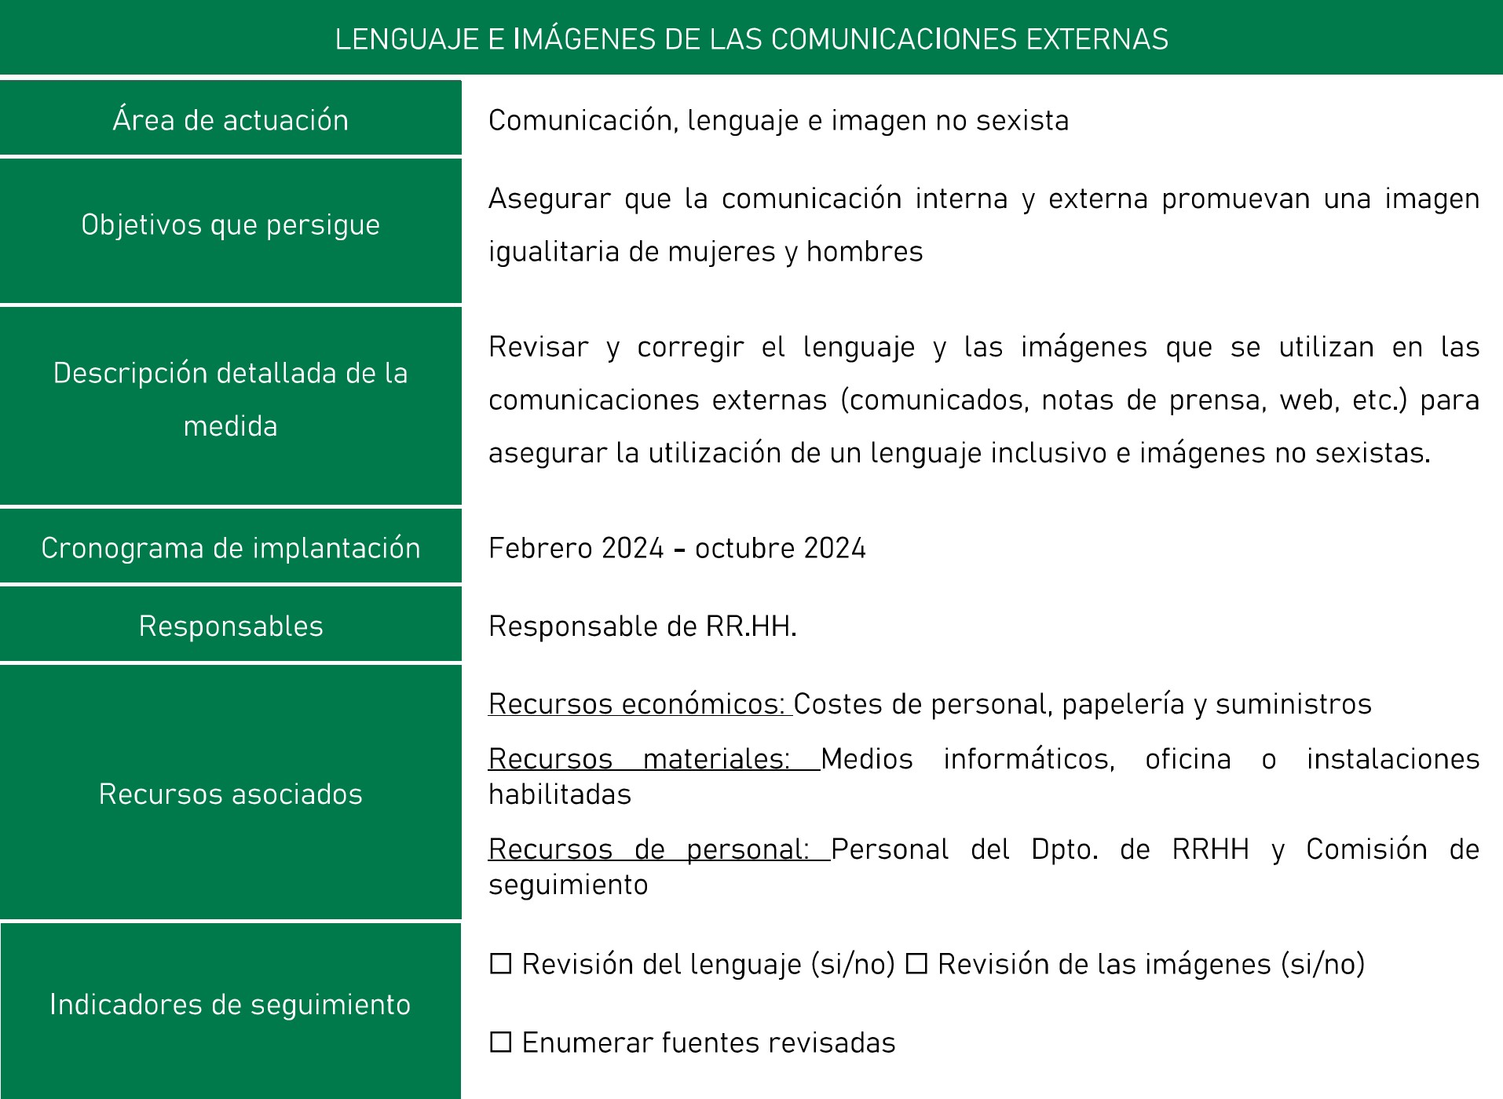
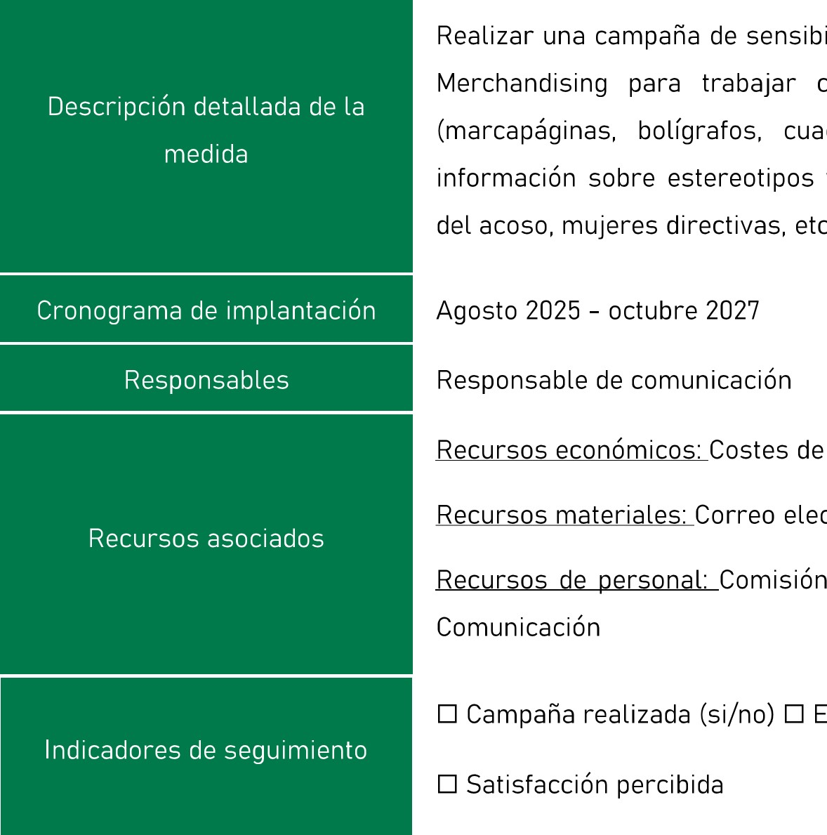
Realizar una campaña de sensibilización dirigida al personal a través de Merchandising para trabajar conceptos de igualdad en la entidad (marcapáginas, bolígrafos, cuadernos, tazas, etc.) que contengan información sobre estereotipos y roles, corresponsabilidad, prevención del acoso, mujeres directivas, etc.
Enumerar
medios
utilizados
Recursos económicos: Costes de personal, papelería y suministros
Recursos materiales. Correo electrónico, cartelería, tablones, etc.
de seguimiento, personal del Dpto. de
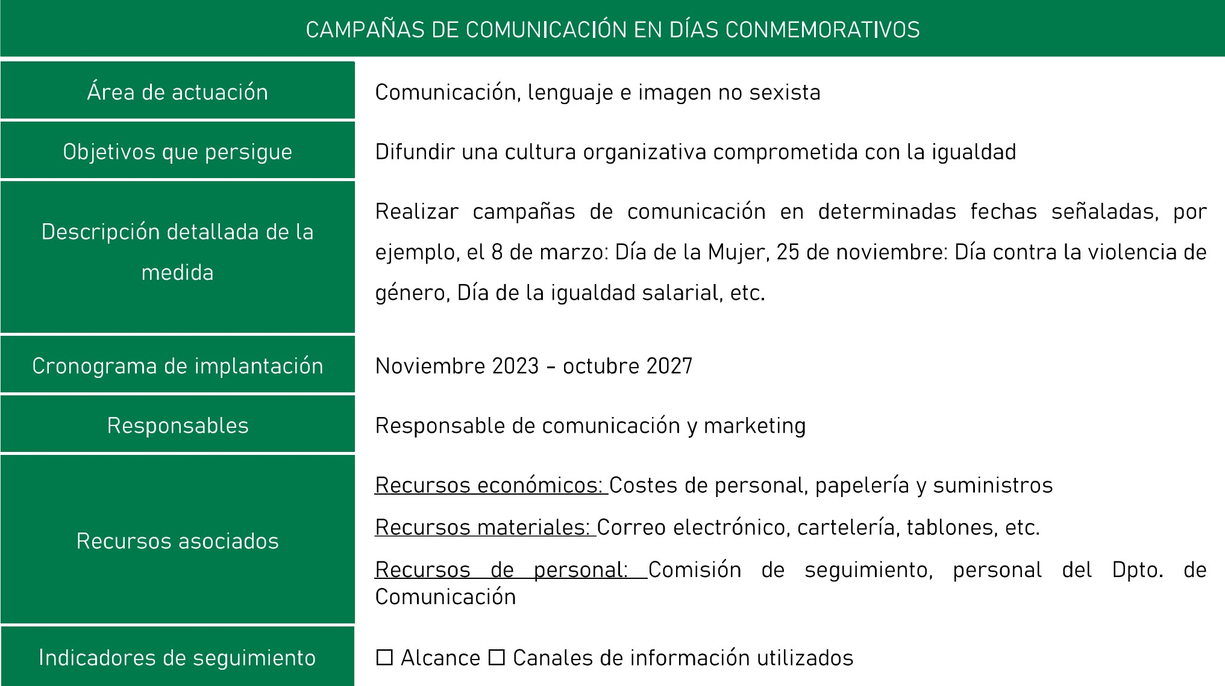
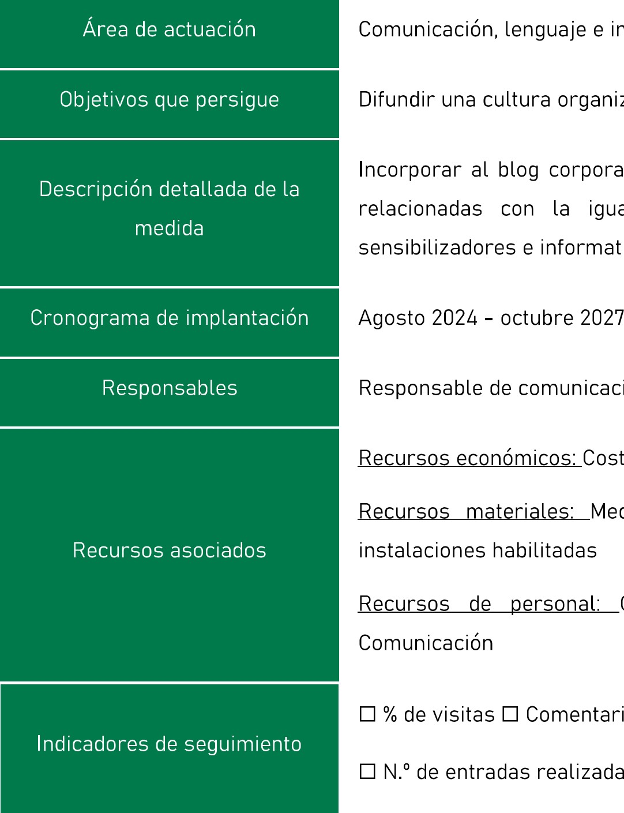
Difundir una cultura organizativa comprometida con la igualdad
imagen
no
sexista
comunicación
Comentarios
en
las
entradas
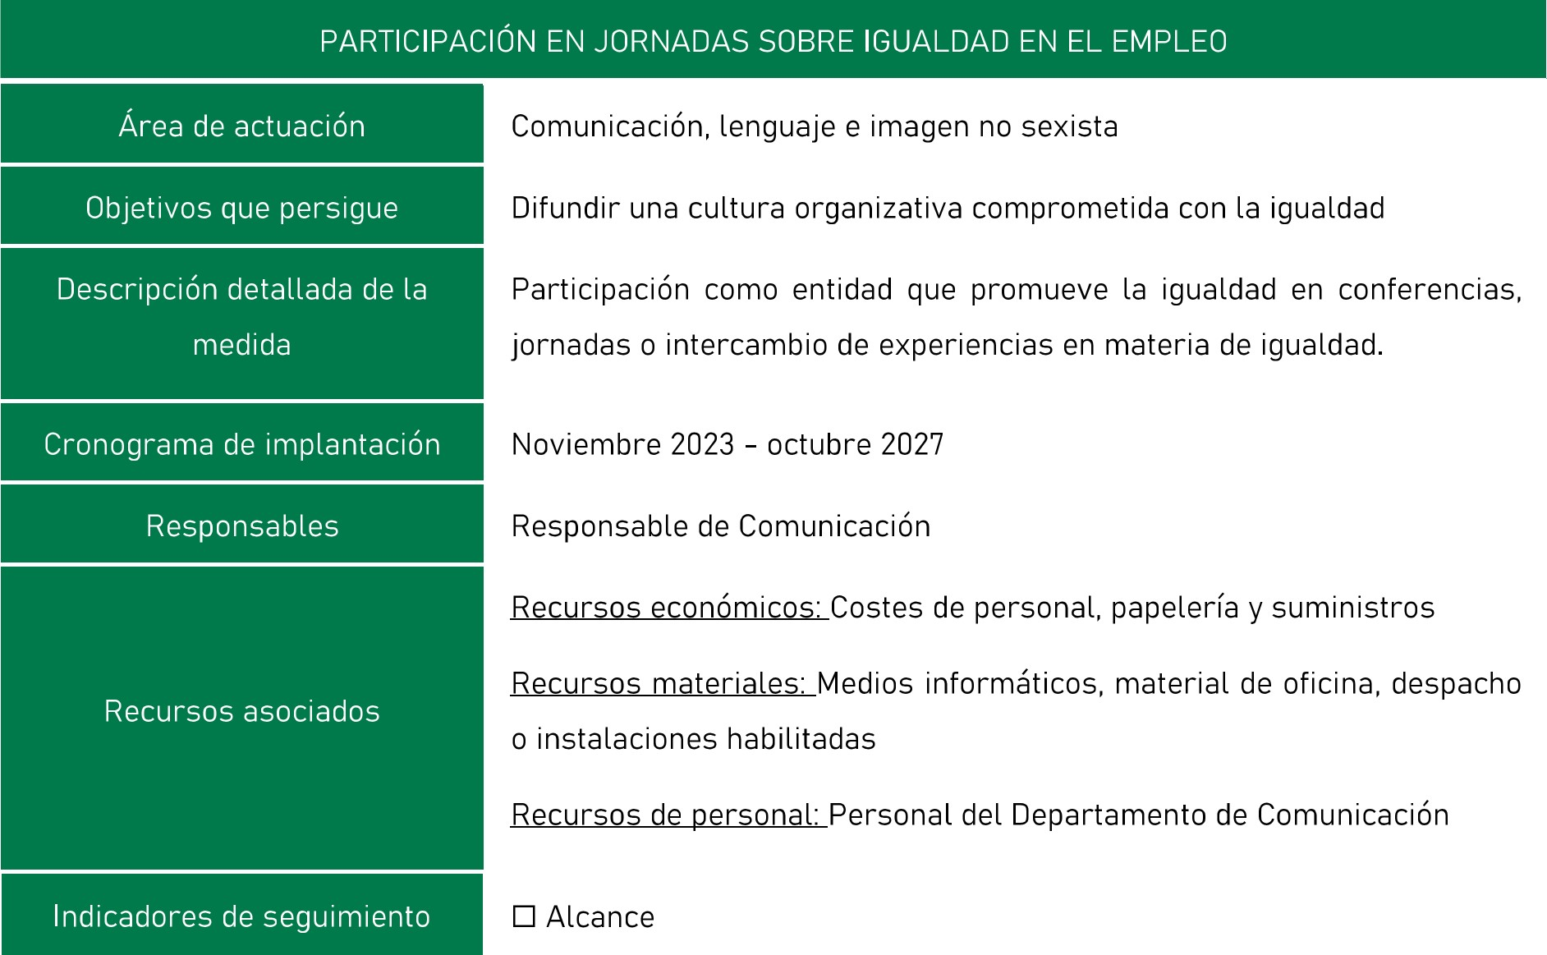
Incorporar al blog corporativo y/o redes sociales, de forma periódica, entradas relacionadas con la igualdad de oportunidades en el empleo, que sean sensibilizadores e informativos, propósitos corporativos, etc.
Recursos económicos: Costes de personal, papelería y suministros
Recursos materiales: Medios informáticos, material de oficina, despacho o
Recursos de personal: Comisión de seguimiento, personal del Dpto. de
N. ⁰ de entradas realizadas en el blog o en redes sociales sobre igualdad al año
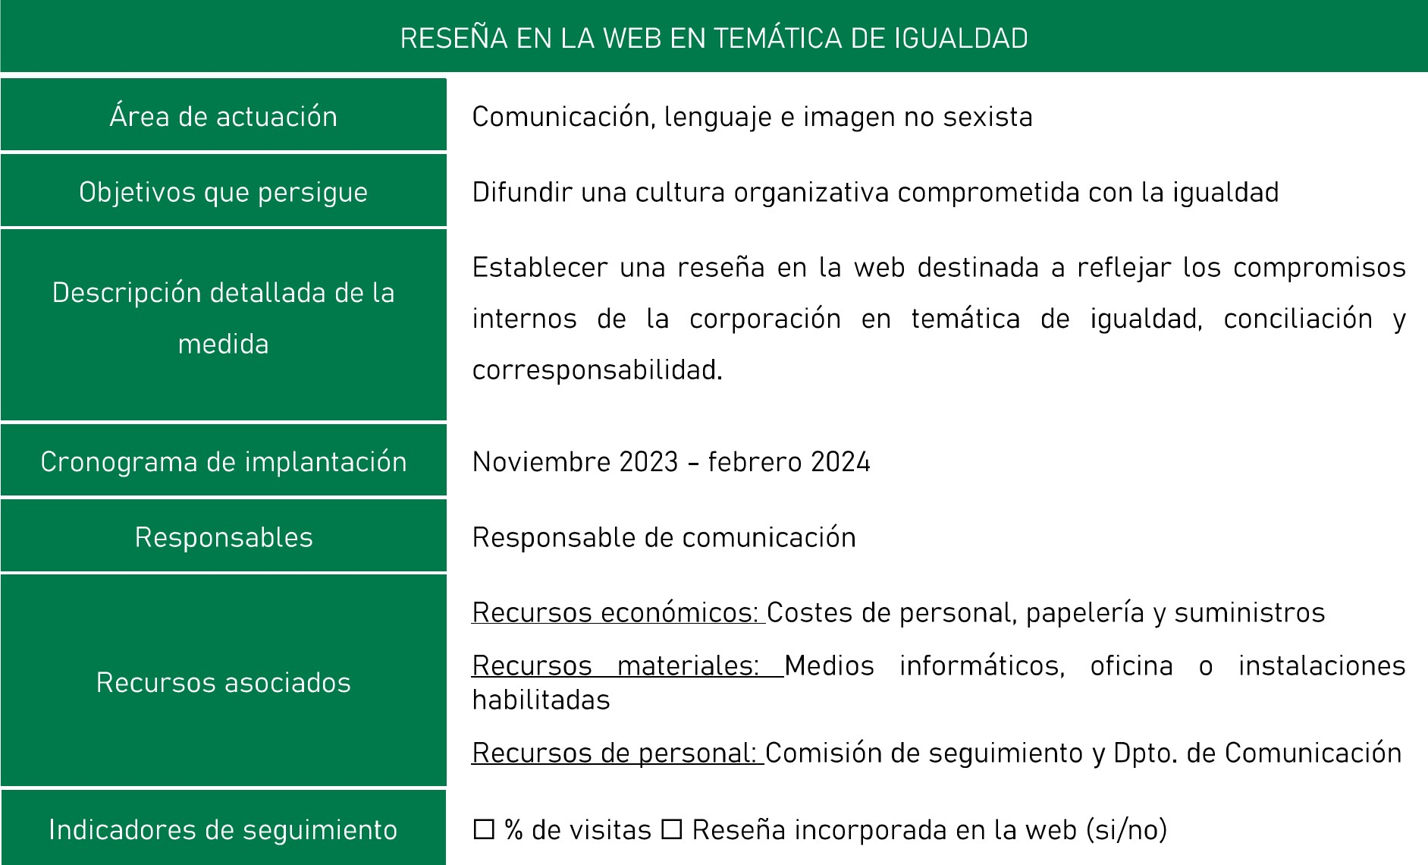
CANAL DE COMUNICACIÓN ENTRE LA PLANTILLA Y LA COMISIÓN DE SEGUIMIENTO

Area de actuación
Objetivos que persigue
Descripción detallada de la medida
Cronograma de implantación
Responsables
Recursos asociados
Indicadores de seguimiento Comunicación, lenguaje e imagen no sexista
Fomentar la comunicación y sugerencias, en materia de igualdad, entre la plantilla y la comisión de seguimiento
Crear un canal de comunicación entre la plantilla y la comisión de seguimiento, por ejemplo, un buzón de sugerencias o la creación de un correo electrónico (igualdad@........es) para que se puedan aportar sugerencias y peticiones en materia de igualdad. Establecer la metodología en un protocolo para su uso y control.
Noviembre 2023 - agosto 2024
Responsable de Informática y comisión de seguimiento
Recursos económicos. Costes de personal, papelería y suministros
Recursos materiales: Medios informáticos, oficina o instalaciones habilitadas
Recursos de personal: Comisión de seguimiento y Dpto. informáticos
Buzón de sugerencias implantado (si/no) Metodología definida (si/no)
N. ⁰ de sugerencias/opiniones atendidas y solucionadas
N. ⁰ de sugerencias/opiniones recibidas al año

AYUNTAMIENTO DE INGENIO
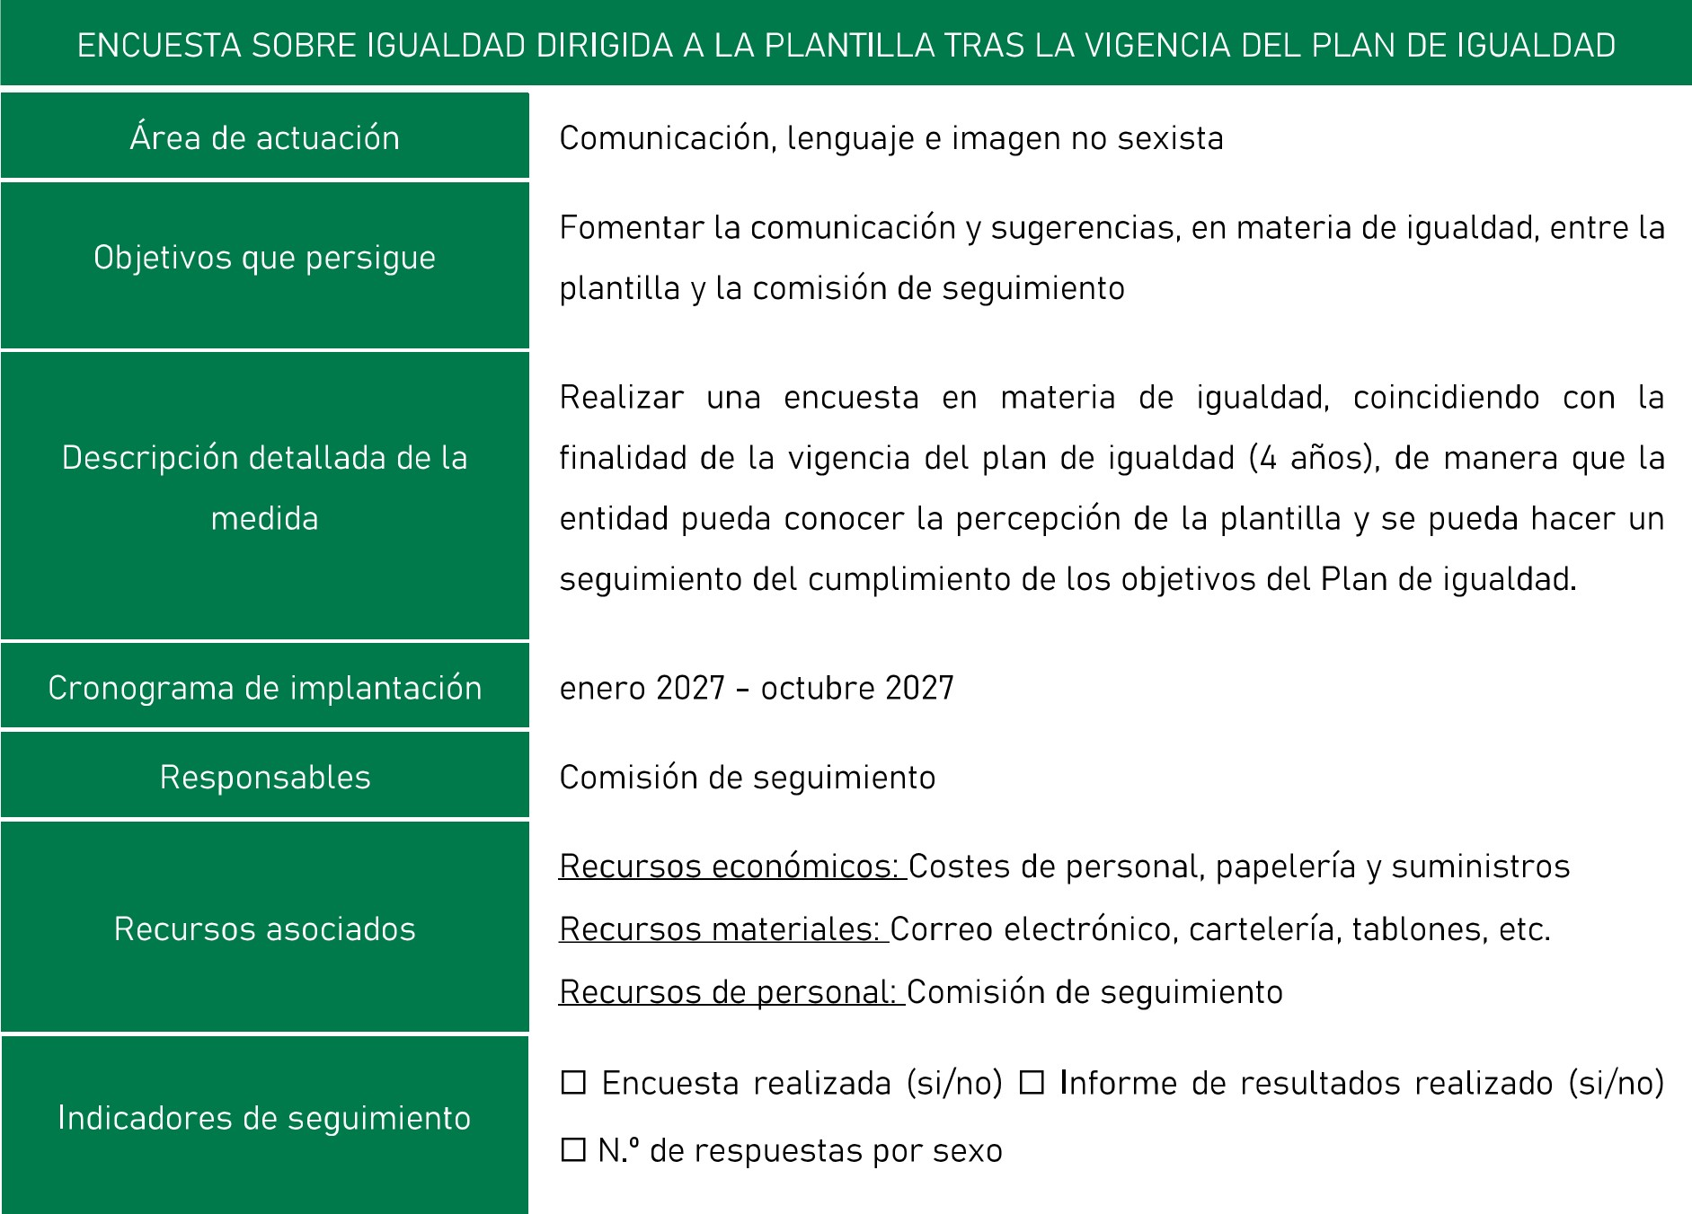
AYUNTAMIENTO DE INGENIO

PREVENCIÓN DEL ACOSO SEXUAL Y POR RAZÓN DE SEXO
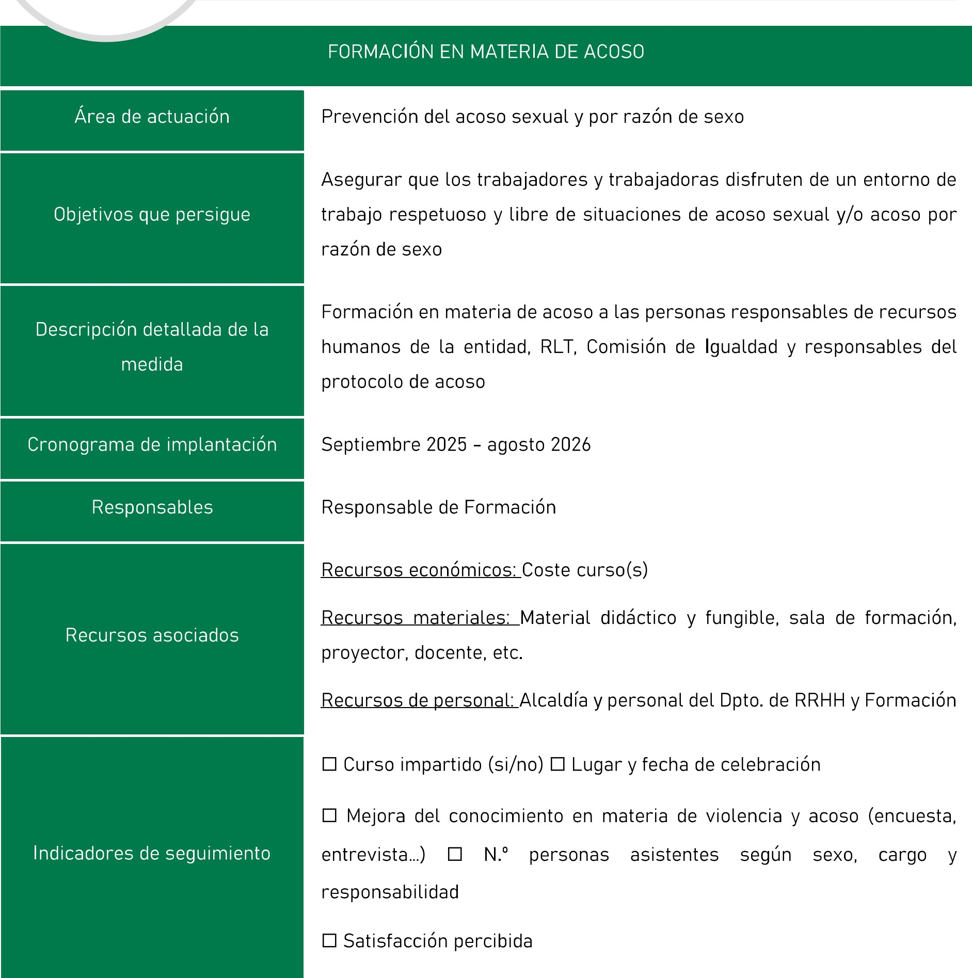
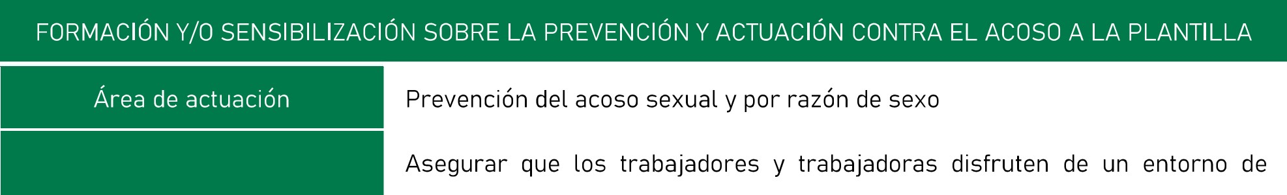Asegurar que los trabajadores y trabajadoras disfruten de un entorno de Objetivos que persigue trabajo respetuoso y libre de situaciones de acoso sexual y/o acoso por razón de sexo
 Realizar un curso de formación específico sobre la sensibilización en materia Descripción detallada de la de prevención y actuación contra el acoso sexual, moral, por razón de sexo, medida
identidad y orientación sexual, a toda la plantilla
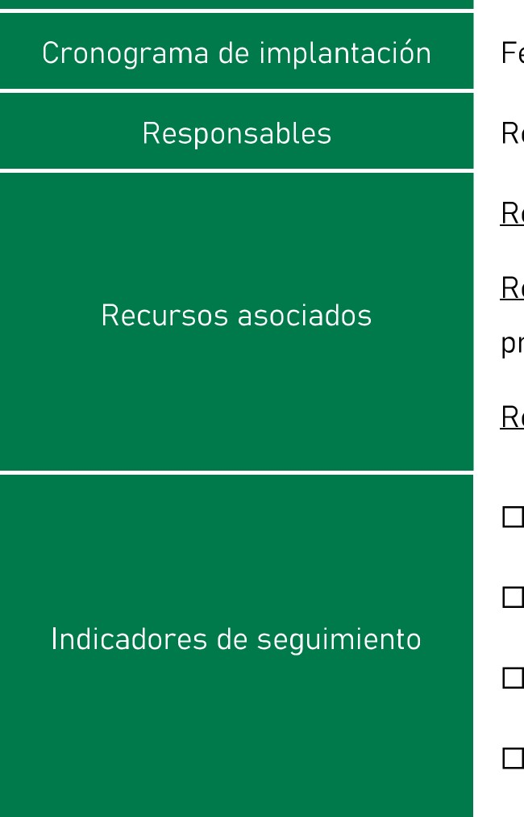
Febrero 2024 - febrero 2025
Responsable de Formación
AYUNTAMIENTO DE INGENIO
Recursos económicos: Coste curso(s)
Recursos materiales: Material didáctico y fungible, sala de formación, proyector, docente, etc.
Recu-sos-de-personaLAIcaldía y personal del Dpto. de RRHH y Formación
Formación impartida (si/no) Lugar y fecha de celebración
Mejora del conocimiento en materia de acoso (encuesta, entrevista...)
N. ^{O} personas asistentes según sexo, cargo y responsabilidad
SatisfacciÓn percibida
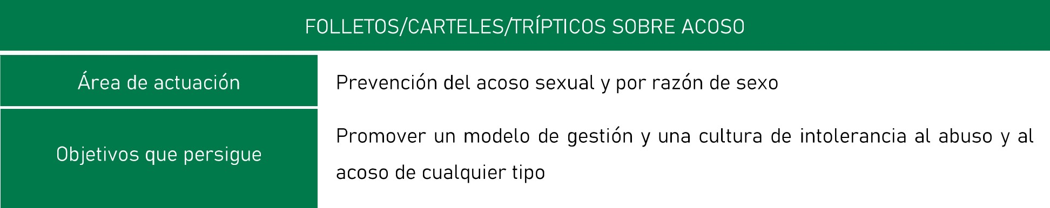

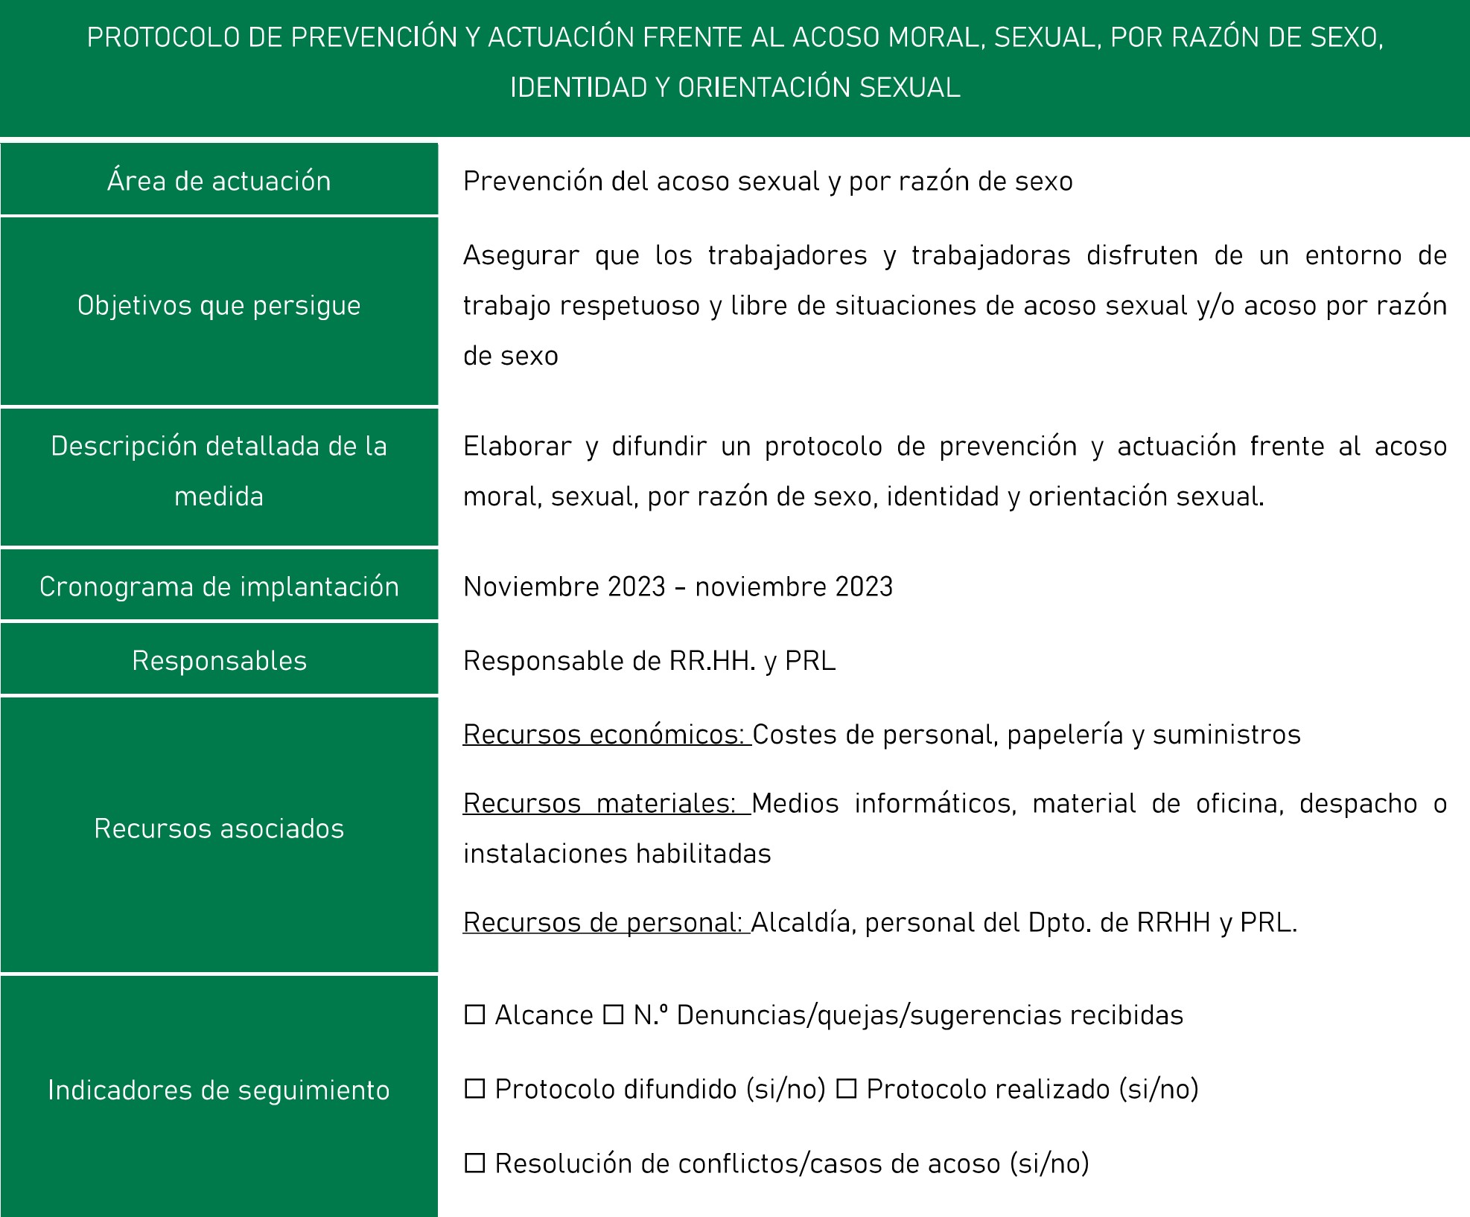
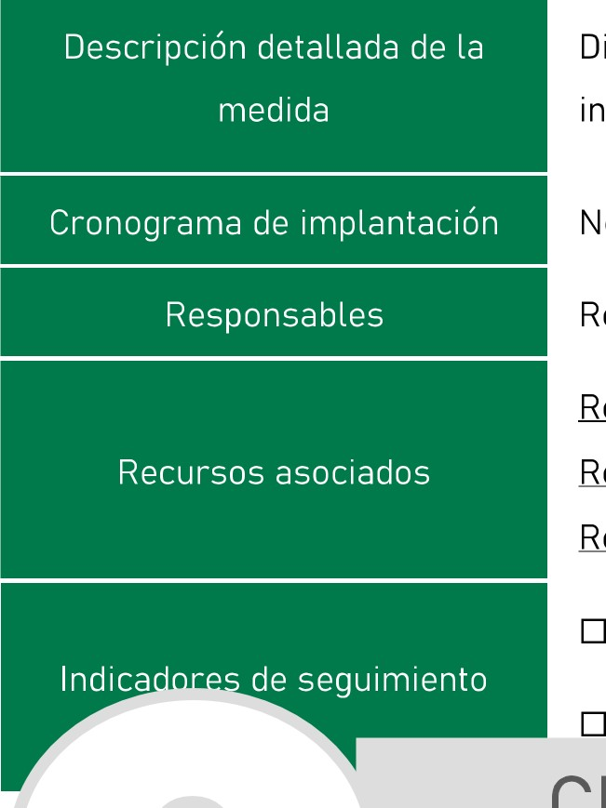
Diseñar y difundir entre la plantilla folletos/carteles/trípticos, que contengan información sobre el acoso, sus riesgos y el procedimiento a seguir.
Noviembre 2023 - agosto 2024
Responsable de RR.HH. y PRI-
Recursos económicos: Costes de personal, papelería y suministros Recursos materiales: Correo electrónico, cartelería, tablones, etc.
Recursos de personal: Personal del Dpto. de Recursos Humanos y PRL.
Alcance Cambios percibidos en el ambiente de trabajo
Folletos. carteles o tríDticos realizados v difundidos (si/no)

CLASIFICACIÓN PROFESIONAL
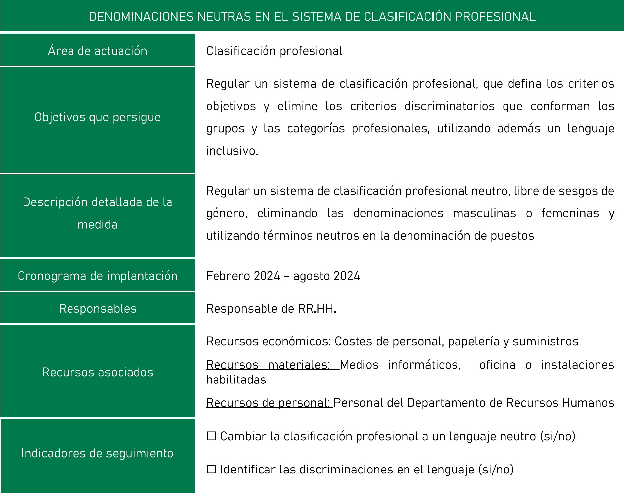
AYUNTAMIENTO DE INGENIO

VIOLENCIA DE GÉNERO
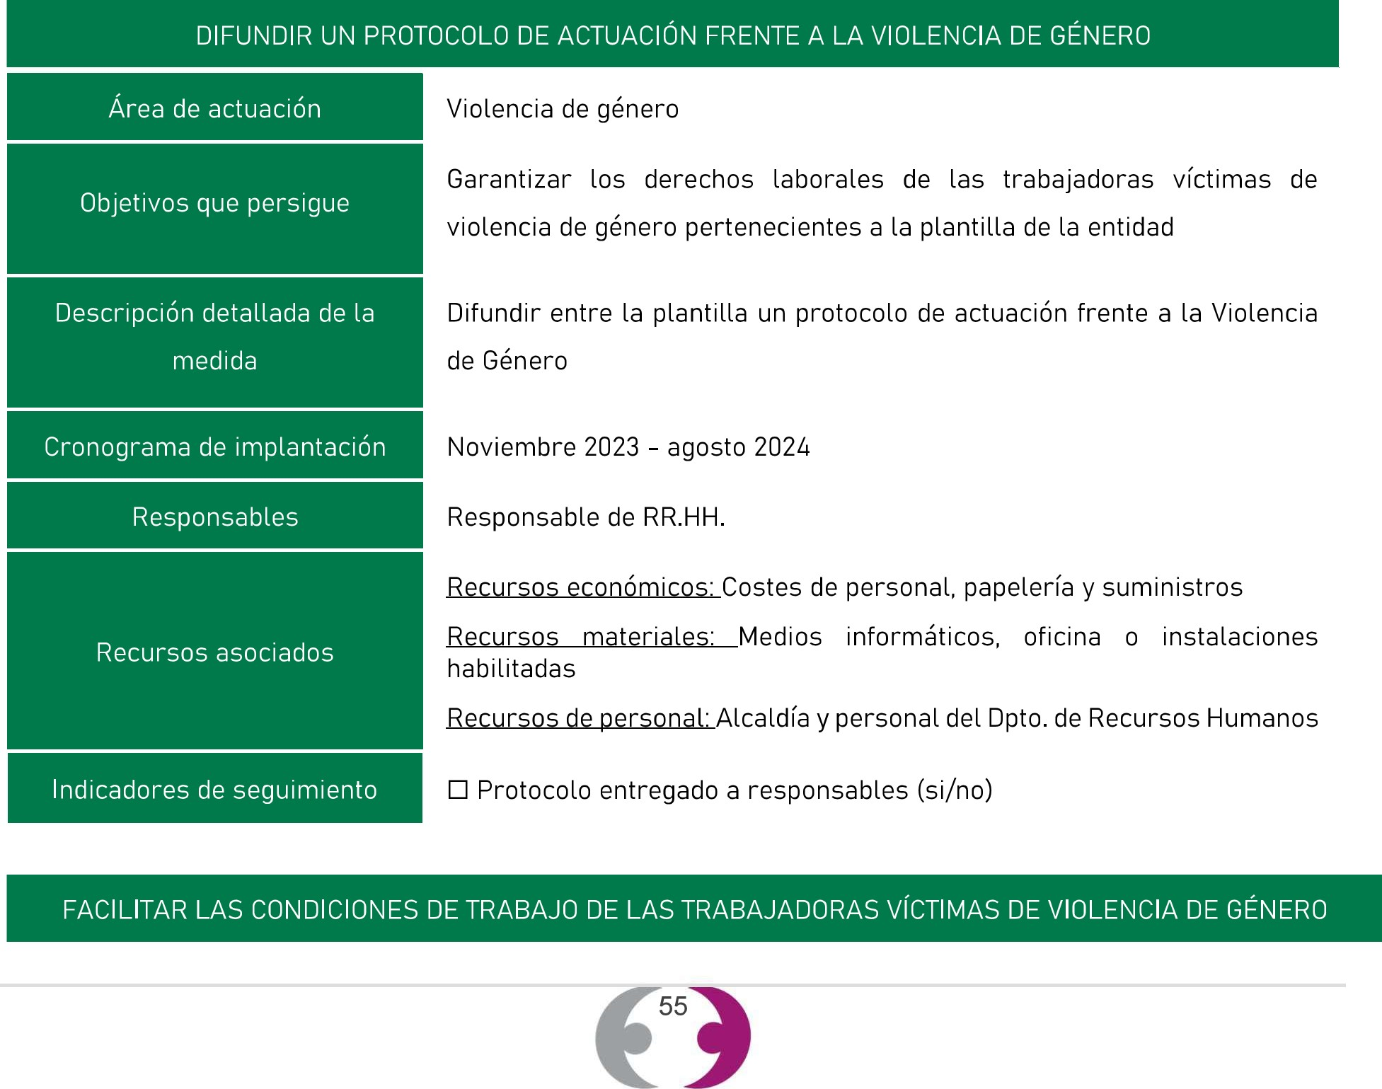
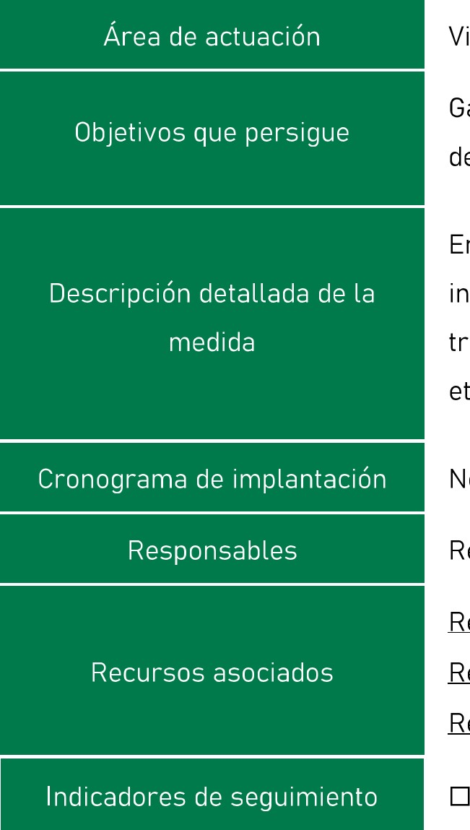
Violencia de género
Garantizar los derechos laborales de las trabajadoras víctimas de violencia de género pertenecientes a la plantilla de la entidad
En caso de que una trabajadora sea victima de violencia de género se intentará, en la medida de lo posible, facilitar sus condiciones de trabajo, a través de medidas como el teletrabajo, cambio de puesto, flexibilidad horaria, etc.
Noviembre 2023 - agosto 2025
Responsable de R R. HH.
Recursos económicos. Costes de personal, papelería y suministros
Recursos materiales: Medios informáticos, oficina o instalaciones habilitadas
Recursos de personal: Alcaldía y personal del Dpto. de Recursos Humanos
N. ⁰ permisos atendidos N. ⁰ solicitudes
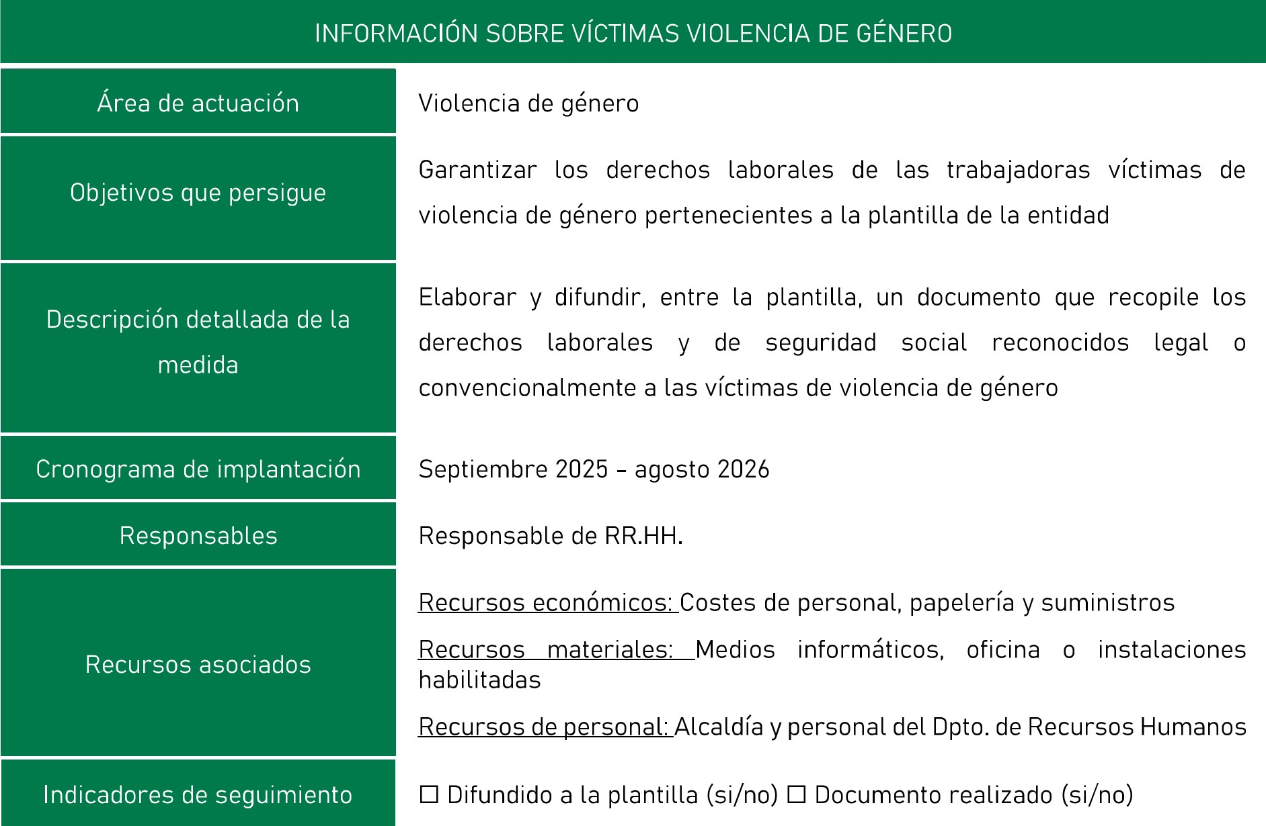
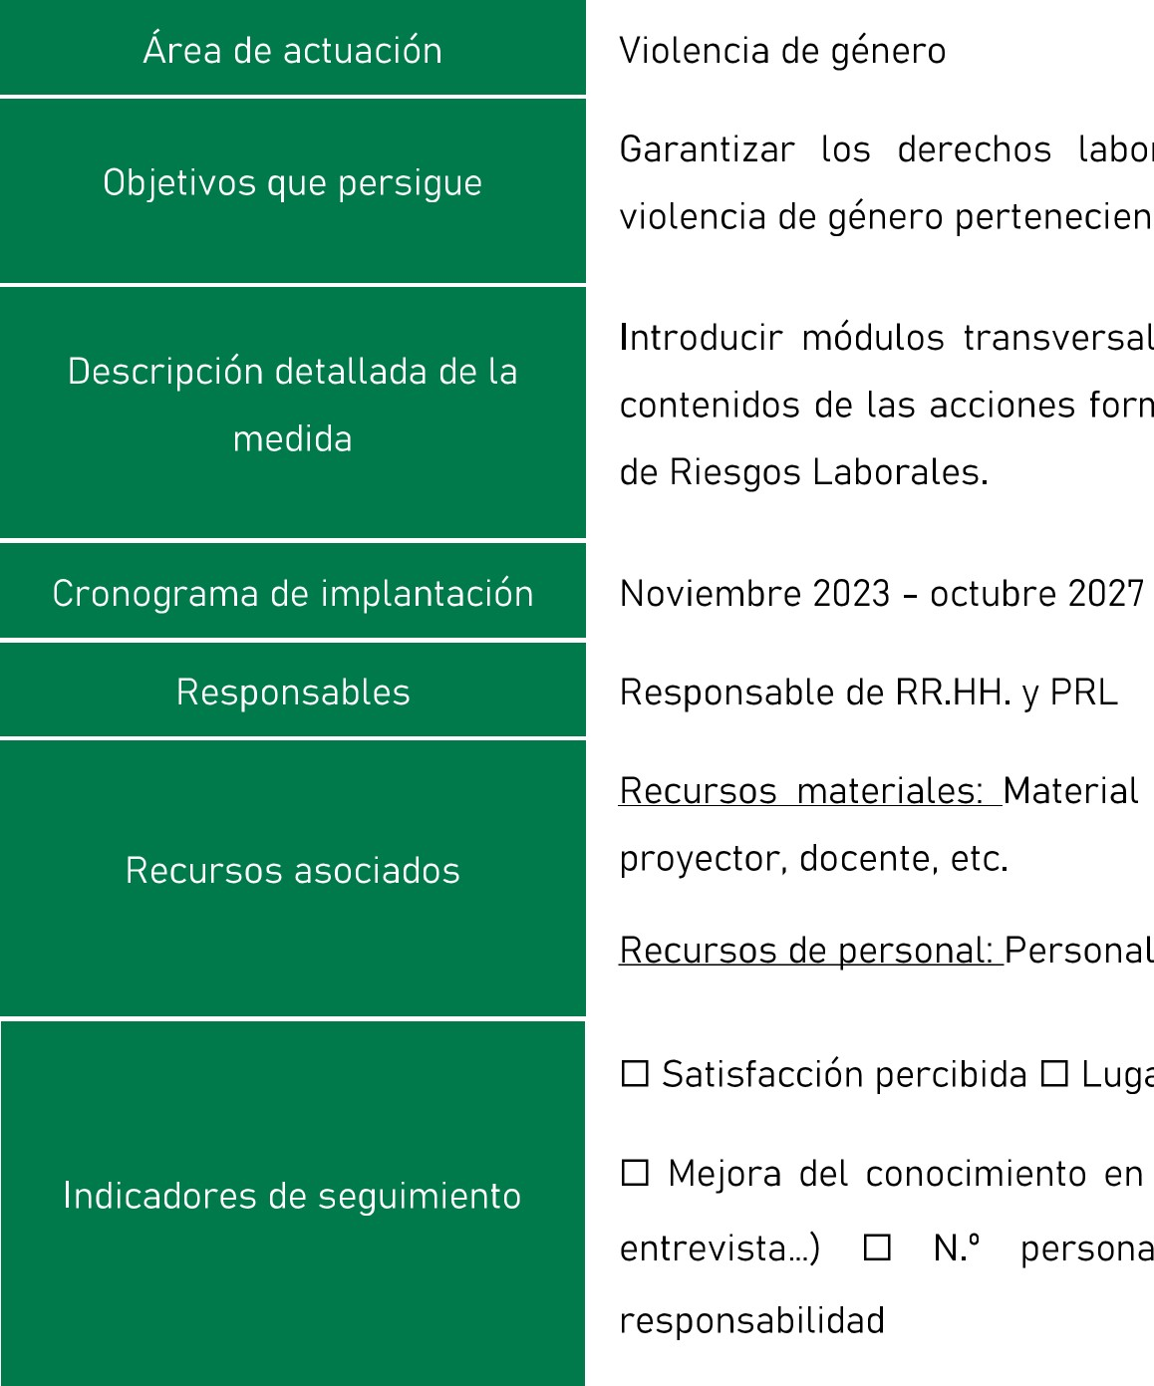
Garantizar los derechos laborales de las trabajadoras víctimas de violencia de género pertenecientes a la plantilla de la entidad
Lugar
y
fecha
de
celebración
Introducir módulos transversales sobre acoso y sus tipologías en los contenidos de las acciones formativas desarrolladas para la Prevención de Riesgos Laborales.
Recursos materiales: Material didáctico y fungible, sala de formación, del Dpto. de RRHH, Formación y PRL.
Mejora del conocimiento en materia de violencia y acoso (encuesta,
N. ^{O} personas asistentes según sexo, cargo y
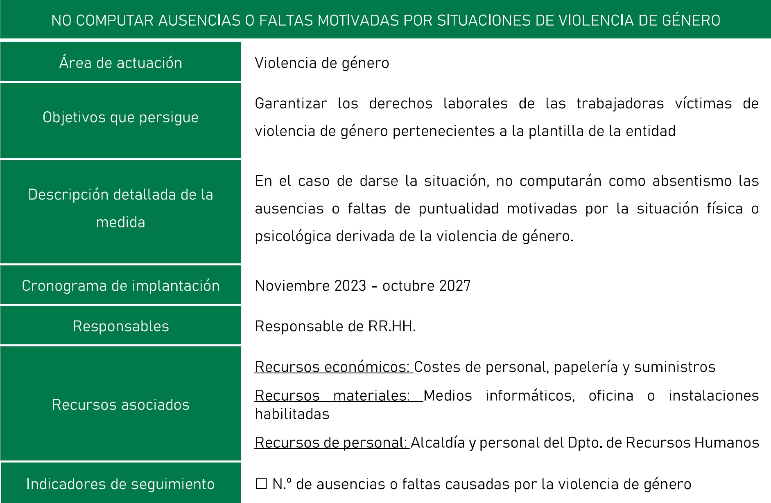

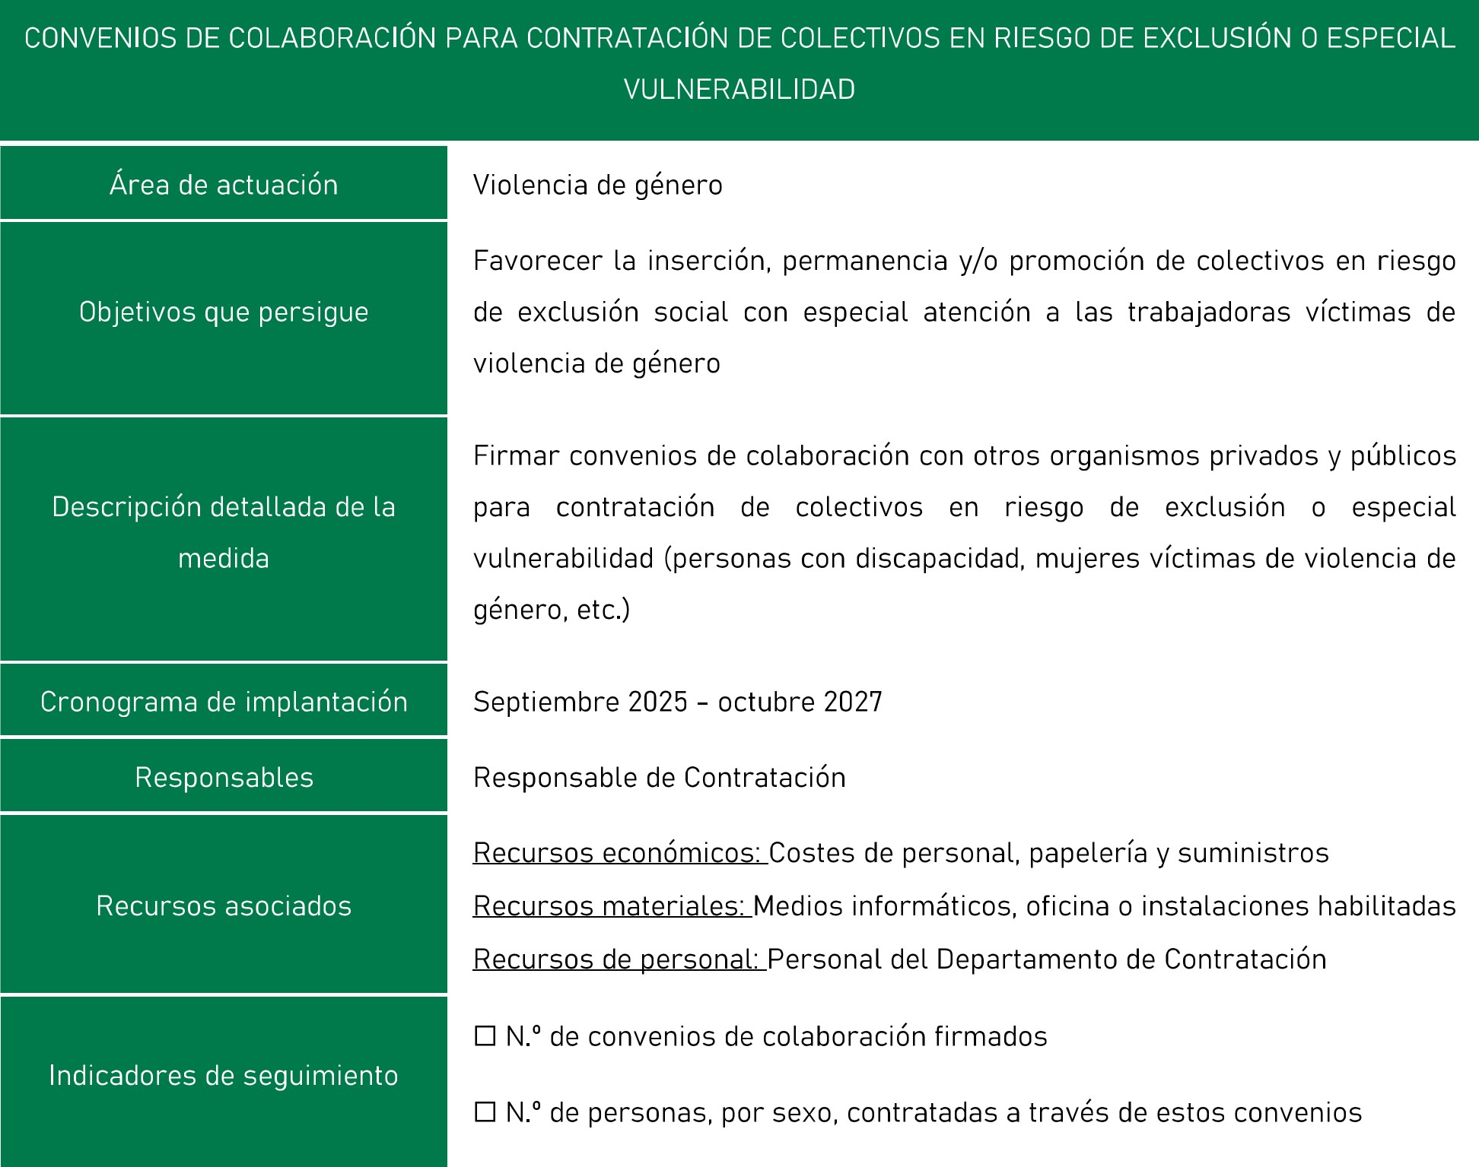

CONDICIONES DE TRABAJO
AYUNTAMIENTO DE INGENIO

No se plantean medidas en el área de condiciones de trabajo puesto que la contratación es mayoritariamente estable en la administración y la modalidad de la jornada de trabajo mayoritaria es completa, por lo que se ha decidido apostar más por las medidas en materia de conciliación y corresponsabilidad en este apartado, que pueda afectar a las condiciones de trabajo.

SALUD LABORAL DESDE UNA PERSPECTIVA DE GÉNERO
1
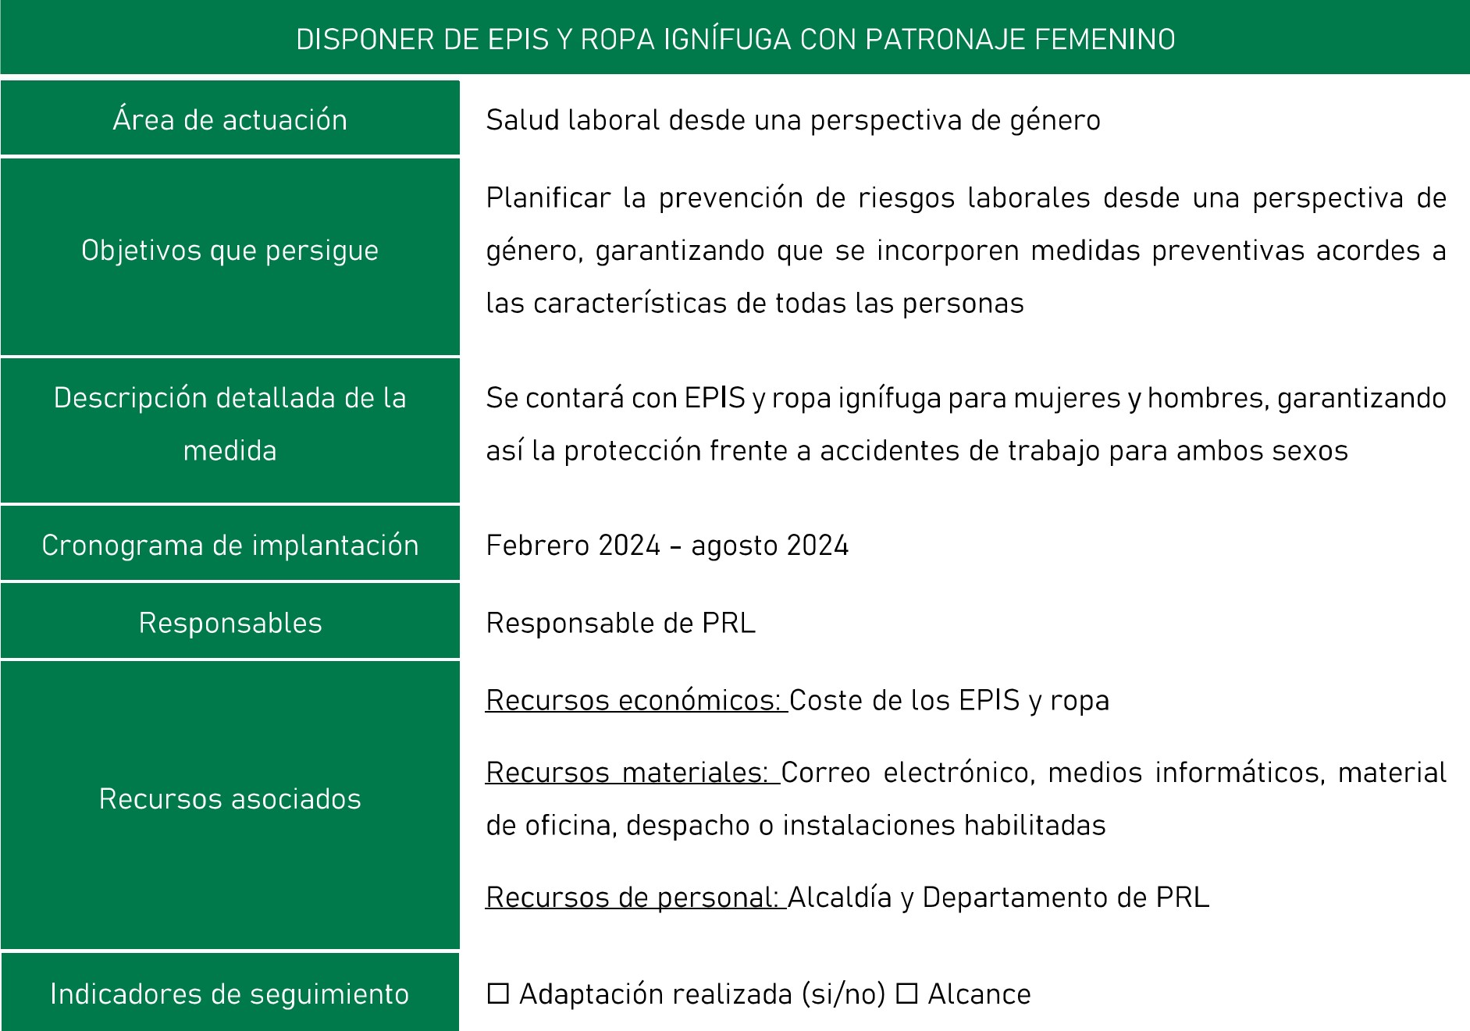
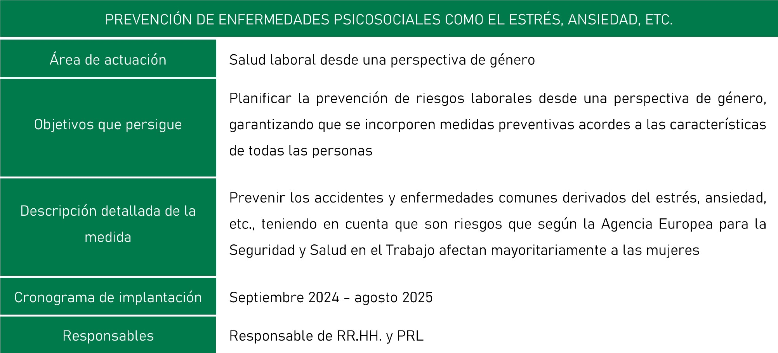
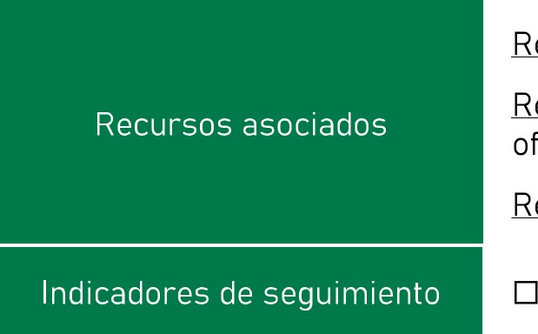
Recursos económicos: Costes de personal
Recursos materiales: Correo electrónico, cartelería, tablones, etc. y Material de oficina
Recursos de personal: Alcaldía, personal del Dpto. de RRHH y PRL.
AYUNTAMIENTO DE INGENIO
Adaptación realizada (si/no) Alcance

XI. MEDIOS Y RECURSOS
Para la implantación, seguimiento y evaluación de cada una de las medidas recogidas en el plan, el ayuntamiento dispondrá de los siguientes medios y recursos materiales y humanos:
Medios materiales. La entidad dispondrá de instalaciones adecuadas, mobiliario, dispositivos electrónicos y tecnológicos, programas informáticos, conexión a internet y otros suministros, documentación e impresos y otro material fungible para el desarrollo de las actuaciones.
Recursos humanos. Además, se precisará de la implicación de profesionales que cuenten con experiencia y/o formación en materia de igualdad en el ámbito laboral y más concretamente los siguientes agentes para la ejecución de las medidas:

AYUNTAMIENTO DE INGENIO
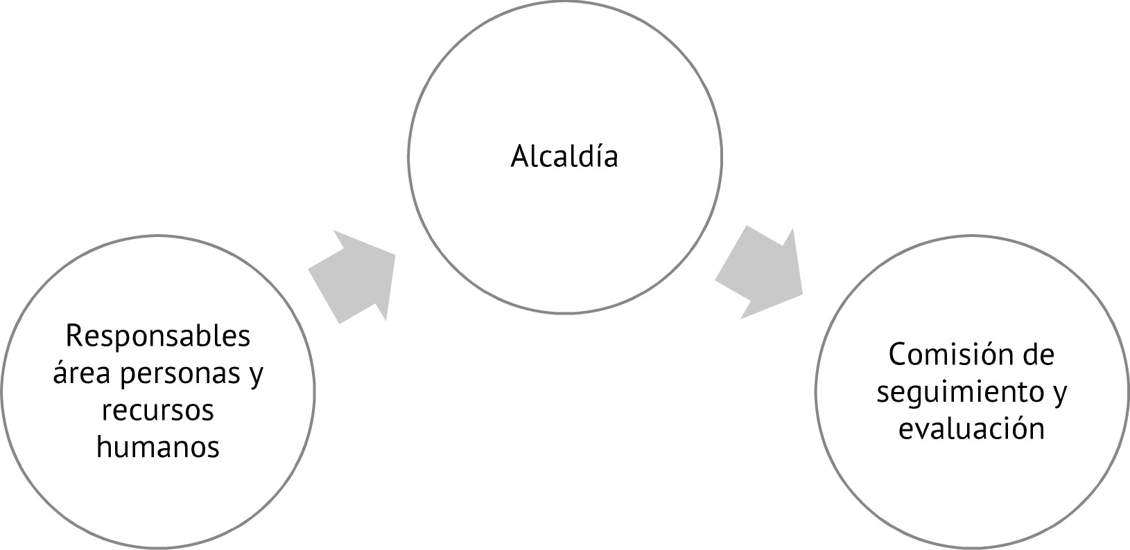
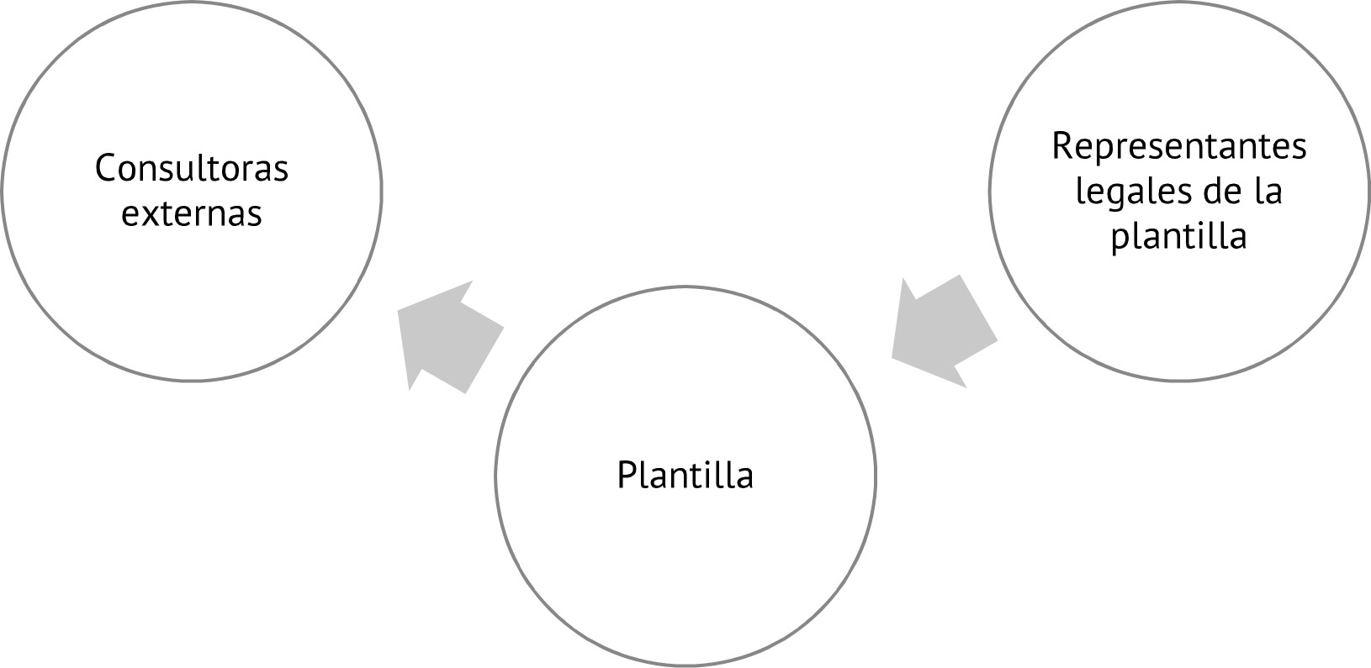


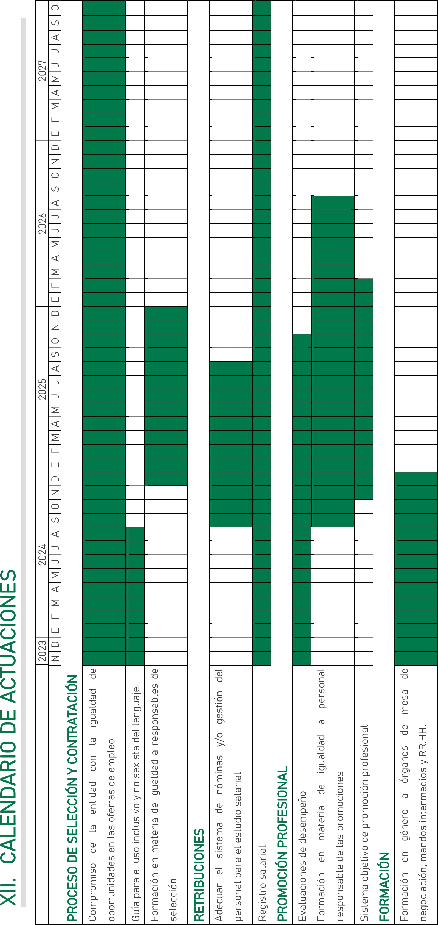
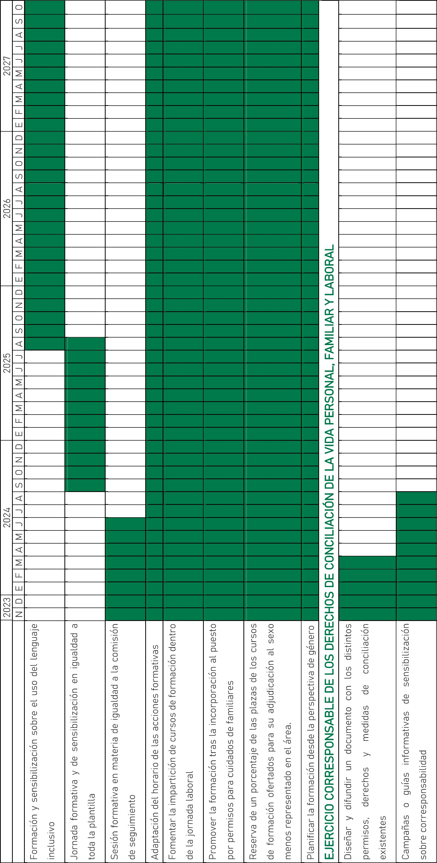
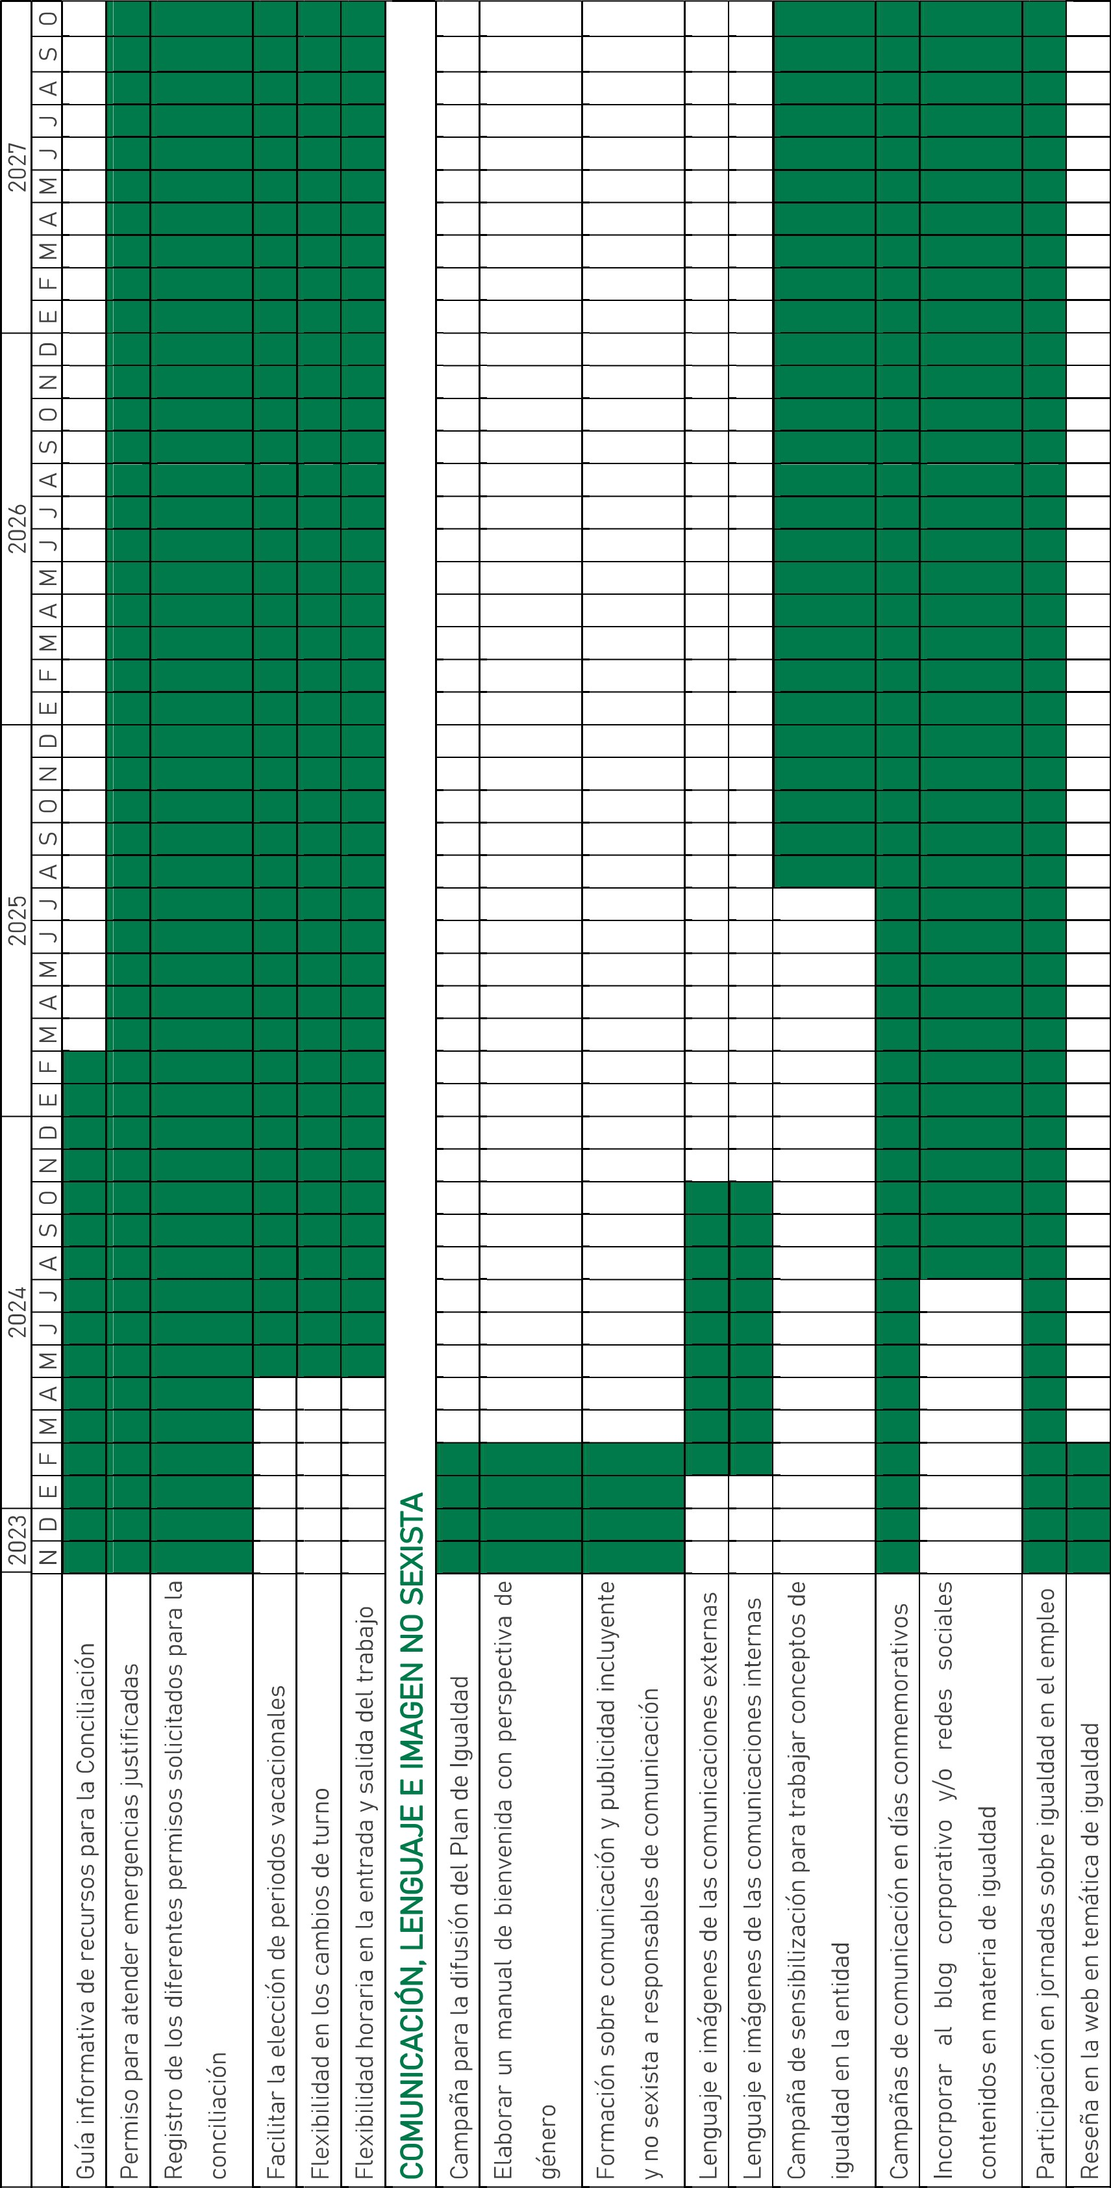
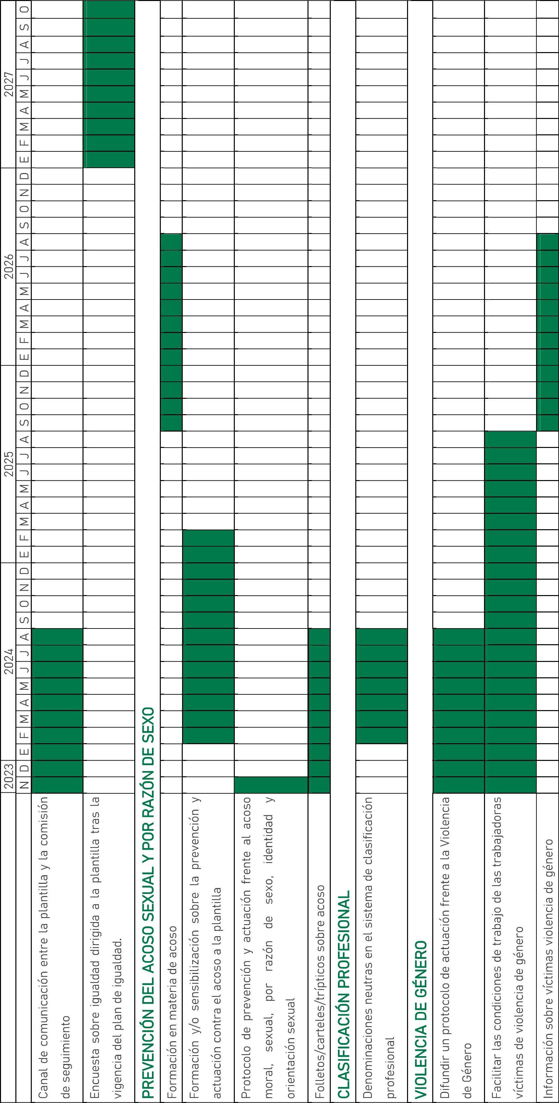
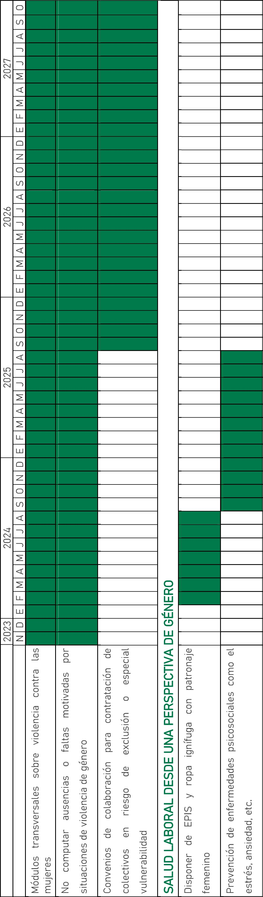

XIII. SEGUIMIENTO, EVALUACIÓN Y REVISIÓN
1. SEGUIMIENTO DEL PLAN
El seguimiento es el proceso que comprende la recolección y el análisis continuado de información en materia de igualdad y conciliación desarrollados en una corporación, para: verificar lo que se ha realizado en este campo; asegurar el cumplimiento efectivo de las acciones y de los objetivos que se han propuesto (en este caso en el I Plan de Igualdad); y detectar posibles problemas, y en tal caso, proceder a los reajustes oportunos que se adecuen en mayor grado a necesidades detectadas de la plantilla y a los recursos que pueda emplear la entidad.
Forma, temporalización y personas encargadas
AYUNTAMIENTO DE INGENIO
El seguimiento debe quedar recogido documentalmente por parte de la Comisión paritaria para el seguimiento, evaluación y revisión del plan de igualdad. Los miembros de la comisión se reunirán periódicamente, cada 6 meses y se levantará acta reunión y realizando un informe de seguimiento anual. Todo ello, sin perjuicio de que la Comisión pudiera solicitar la subcontratación externa, que le pudiera prestar asistencia y apoyo en la elaboración de este proceso.
Objetivos
Los objetivos que se pretenderán alcanzar con cada seguimiento del Plan de Igualdad son:
- Analizar el proceso de implementación, identificar recursos, metodologías y procedimientos puestos en marcha para el desarrollo del Plan.
- Comprobar los resultados inmediatos del Plan de Igualdad para conocer el grado de consecución de los objetivos definidos y la realización de las acciones previstas según lo programado.
- Adaptar o reajustar el Plan para responder a nuevas necesidades o dar una mejor respuesta a las ya identificadas.
- Proporcionar información y conclusiones para dar cumplimiento a la evaluación final del Plan de Igualdad.
Metodología de seguimiento
A continuaciÓn, se proporciona una alternativa de metodología a llevar a cabo para el diseño y ejecución de los informes de seguimiento, sin perjuicio, que pudieran establecerse otras versiones.
1 ⁰ Recogida y análisis de la información. Revisión de los documentos generados a raíz de la implantación de las medidas (participación en las actividades propuestas, actas de negociación, guías, informes, folletos, resultados de encuestas, memorias, etc.) así como el cumplimiento de los indicadores de seguimiento previstos y actualizados para cada acción.
2⁰ Informe de seguimiento. Este informe resumirá y sintetizará toda la información acerca de la ejecución de las acciones, una por una, que se ha recopilado en la anterior fase, resumiéndola en una ficha estándar por acción. Cada ficha incluirá tanto los datos relativos a la implantación como al seguimiento de cada acción.
AYUNTAMIENTO DE INGENIO
3⁰ Difusión y comunicación. Una vez validado y aprobado el Informe de Seguimiento (en cada caso) por la Comisión paritaria para el seguimiento, evaluación y revisión del plan de igualdad y la Alcaldía de la entidad, se difunde al resto de personal por los canales establecidos en el Plan de Comunicación corporativo.
2. EVALUACIÓN DEL PLAN
La evaluación final, como su propio nombre indica, es la fase que permite conocer los resultados que se están obtenido con la implantación del Plan de Igualdad, así como detectar aquellos aspectos en los que es necesario incidir mediante la elaboración de planes o acciones de mejora que incorporen nuevas propuestas de intervención. La evaluación final, analiza y/o engloba tres perspectivas:
- Evaluación de resultados
- Evaluación de procesos Evaluación de impacto
Forma, temporalización y personas encargadas
La evaluaciÓn deberá quedar recogida documentalmente, mediante informe expreso y debe ser lleva llevado a cabo por la Comisión u Órgano paritario para el seguimiento, evaluación y revisión del plan de igualdad y se realizará:
- Una evaluación intermedia (a los dos años de la implantación). Una evaluación final (al finalizar la vigencia del plan)
Todo ello, sin perjuicio de que la Comisión pudiera solicitar la subcontratación externa, que le pudiera prestar asistencia y apoyo en la elaboración de este proceso.
Objetivos
Con la evaluación final se valora la idoneidad, eficacia y efectividad de las acciones llevadas a cabo en la corporación. La evaluación del plan de igualdad tiene varias finalidades:
- Conocer el grado de cumplimiento del Plan de Igualdad.
- Analizar el desarrollo del proceso del Plan de Igualdad.
- Valorar la adecuación de recursos, metodologías y procedimientos puestos en marcha durante el proceso de desarrollo del Plan.
- Reflexionar sobre la necesidad de continuar con el desarrollo de las acciones (si se constata que se requiere más tiempo para corregir las desigualdades).
AYUNTAMIENTO DE INGENIO
- Identificar nuevas necesidades que requieran acciones para fomentar y garantizar la Igualdad de Oportunidades en la corporación local de acuerdo con el compromiso adquirido.
- Obtener conclusiones sobre las mejorías obtenidas a nivel interno y externo.
Metodología de evaluación
A continuaciÓn, se proporciona una alternativa de metodología para el diseño y ejecución de los informes de seguimiento, sin perjuicio que pudieran establecerse otras versiones.
1 ⁰ Recogida y análisis de información. Se deberán revisar los documentos generados a raíz de la implantación de las medidas previstas en el Plan de Igualdad (bases de datos, indicadores de control, estudios realizados y, consecuente análisis de conclusiones, listados de asistencia a cursos, participación obtenida en actividades, guías, informes, memorias y folletos realizados, resultados de encuestas, etc.), los resultados que han expulsado los indicadores de seguimiento fijados para cada acción en el mismo Plan, así como los resultados obtenidos de los tres informes de seguimiento realizados. También, se deberá revisar el diagnóstico de la situación inicial, permitiendo establecer la comparativa de la situación de partida con la actual. Cabe mencionar, que será de especial importancia tener en cuenta, con la finalidad de completar en el mayor grado posible el análisis final, el feedback obtenido en entrevistas y grupos de discusión y debate del equipo humano durante todo proceso de implantación y seguimiento del Plan de Igualdad
2⁰ Informe de Evaluación. Contempla los resultados de análisis, mediante tablas que sintetizan la información comentada en el apartado anterior, a través de un análisis intensivo de procesos, resultados e impacto.
3⁰ Plan de mejora. Permite:
- Detectar las necesidades y causas que las generan.
- Definir las acciones de mejora a aplicar.
- Establecer prioridades de acción y su calendarización.
- Definir el sistema de seguimiento y control de las mismas.
- Estudiar la necesidad de diseñar y ejecutar un Plan de Igualdad de oportunidades entre mujeres y hombres actualizado.
AYUNTAMIENTO DE INGENIO
4⁰ Difusión y comunicación. Una vez validado el informe de evaluación final por la Comisión paritaria para el seguimiento, evaluación y revisión y la máxima organización de la corporación, será difundido al resto de personal.
3. PROCEDIMIENTO DE REVISIÓN Y MODIFICACIÓN DEL PLAN
El plan de igualdad deberá revisarse, en todo caso, cuando concurran las siguientes circunstancias:
- Con motivo de los resultados del seguimiento y evaluación previstos en el punto anterior.
- Cuando se ponga de manifiesto por parte de la Inspección de Trabajo y Seguridad Social (ITSS) que el contenido del plan es inadecuado o insuficiente.
- En caso de fusión, absorción, trasmisión o modificación del estatus jurídico de la entidad
- Modificaciones sustanciales de plantilla, métodos de trabajo, organización o sistemas retributivos, etc.
Cuando una resolución judicial condene a la entidad por discriminación por razón de sexo y/o determine la revisión del plan.
AYUNTAMIENTO DE INGENIO
Esa revisión conllevará la actualización del diagnóstico, así como las medidas del plan de igualdad, según se considere necesario. En cualquier momento, a petición de la comisión de seguimiento y evaluación del plan, se podrá revisar el contenido de este con el fin de reorientar, añadir, mejorar, corregir, intensificar, atenuar o dejar de aplicar alguna de las medidas aprobadas, siempre que esto vaya encaminado a la consecución de los objetivos programados. Para realizar modificaciones, se levantará acta de cada una de las reuniones y acuerdo de modificación por escrito, y se anexarán dichos acuerdos al plan de igualdad remitiéndose también a la autoridad laboral competente a los efectos de registro y depósito y publicidad en los términos previstos reglamentariamente. Además, en caso de que dichas modificaciones se reflejen directamente en el plan de igualdad, se deberá recoger este hecho en el control de versiones según el cuadro que veremos a continuación, de manera que se registren los cambios realizados sobre el archivo para que siempre sea posible recuperar el contenido anterior.
Edición | Fecha | Elabora | Control de  Asesora |   versiones  Aprueba | Descripción
 | 03-08-2023 | Comisión ne ociadora | Concilia2 | Alcaldía Comisión ne ociadora | Redacción inicial
2
Para solventar las posibles discrepancias que pudieran surgir en la aplicación, seguimiento, evaluación o revisión, se podrá acudir a la solución extrajudicial como instrumento para resolver los conflictos sobre negociación colectiva.
- DESIGNACIÓN DE LA COMISIÓN PARITARIA PARA EL SEGUIMIENTO, EVALUACIÓN Y REVISIÓN DEL PLAN DE IGUALDAD
La comisión negociadora del plan de igualdad designa a las personas que se indican a continuación mediante documento de constitución oficial para conformar la comisión de seguimiento, evaluación y revisión del plan de igualdad.
Titulares se uimiento cor oración local | Puesto/Car o
l. Almudena Isabel Hernández Rodrí uez. | Concejala Delegada Servicios Sociales e Igualdad, Industria Comercio
2.Rubén Cruz Liria | Concejal delegado de RRHH, Régimen Interior,  Nuevas Tecnologías, Movilidad y Transportes.
3.Almudena Diaz García. | Técnica en Relaciones Laborales
4.Eva Mara Martínez García. | Técnico de Igualdad
5.Carmelo J. González Rodrí uez. | Técnico en Prevención de Ries os Laborales
Titulares seguimiento representación legal de los trabajadores | Puesto/Cargo/sigla sindical
Inés Monzón Ramos. | SEPCA (Ma or re resentatividad) (Psicólo a)
2. Arhamis Hafez Navarro. | CSIF (Oficial Policía Local)
3. Mi uel An el Déniz Domín uez. | CCOO (Policía Local)
4. An el Eduardo Pozo Martín. | UGT (Animador/a)
5. Simón Moreno Medina. | USO (Auxiliar Administrativo/a)
AYUNTAMIENTO DE INGENIO
- CALENDARIO DE REUNIONES DE SEGUIMIENTO Y EVALUACIÓN
 | ENE | FEB | MAR | ABR | MAY | 2.024 JUN | JUL | AGO | SEP | OCT | NOV | DIC
Se uimiento
Evaluación
 |  |  |  |  |  | 2.025
 | ENE | FEB | MAR | ABR | MAY | JUN | JUL | AGO | SEP | OCT | NOV | DIC
Se uimiento
Evaluación
 |  |  |  |  |  | 2.026
 | ENE | FEB | MAR | ABR | MAY | JUN | JUL | AGO | SEP | OCT | NOV | DIC
Se uimiento
Evaluación
 |  |  |  |  |  | 2.027
 | ENE | FEB | MAR | ABR | MAY | JUN | JUL | AGO | SEP | OCT | NOV | DIC
Se uimiento
Evaluación

XIV. FINANCIACIÓN
La financiación de las actuaciones planteadas en el I Plan de Igualdad del Ayuntamiento de Ingenio (2023-2027) se realizarán mediante la asignación de recursos propios del Ayuntamiento. Además, se estudiarán todas aquellas otras fuentes de financiación compatibles con la consecución de los objetivos estratégicos expuestos.



W. APROBACIÓN Y FIRMA

Reunidas todas las partes implicadas tanto en representaciÓn de la entidad, como en representación de la plantilla, se aprueba el presente Plan de Igualdad de oportunidades entre mujeres y hombres con fecha de 23 de octubre de 2023
Rubén Cruz Liria, ***1805**, Concejal delegado de RRHH, Régimen Interior, Nuevas Tecnologías, Movilidad y Transportes
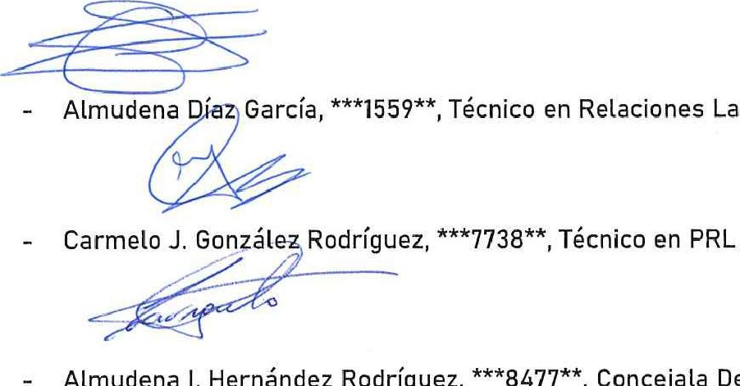
, Técnico en PRL
Laborales
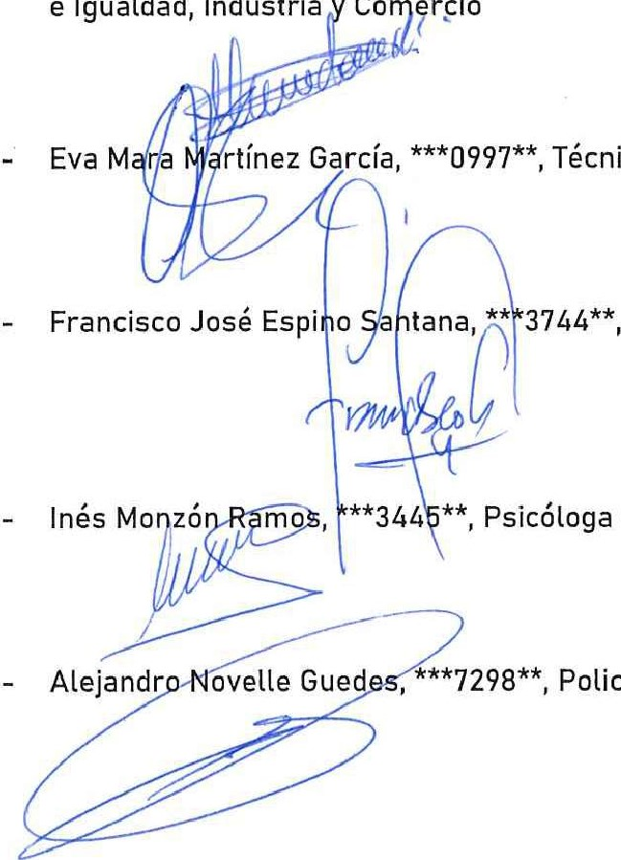
Almudena l. Hernández Rodríguez, ***8477**, Concejala Delegada Servicios Sociales e Igualdad, Industria Co
rcio
PsicÓloga
(SEPCA)
Técnico en Igualdad
Policía Local (SEPCA)
Policía Local (CSIF)

